SỞ LAO ĐỘNG THƯƠNG BINH & XÃ HỘI HÀ NỘI
TRƯỜNG TRUNG CẤP NGHỀ TỔNG HỢP HÀ NỘI

GIÁO TRÌNH
MÔ ĐUN: HỆ THỐNG ĐIỀU HÒA
KHÔNG KHÍ TRUNG TÂM
NGHỀ: KỸ THUẬT MÁY LẠNH VÀ
ĐIỀU HÒA KHÔNG KHÍ
TRÌNH ĐỘ: TRUNG CẤP
Ban hành kèm theo Quyết định số: /QĐ-TCNTH ngày … tháng … năm 2024 của Hiệu trưởng trường Trung cấp nghề Tổng hợp Hà Nội

Hà Nội, năm 2024

TUYÊN BỐ BẢN QUYỀN
Tài liệu này thuộc loại sách giáo trình nên các nguồn thông tin có thể được phép dùng nguyên bản hoặc trích dùng cho các mục đích về đào tạo và tham khảo.
Mọi mục đích khác mang tính lệch lạc hoặc sử dụng với mục đích kinh doanh thiếu lành mạnh sẽ bị nghiêm cấm.

LỜI GIỚI THIỆU
Cùng với công cuộc đổi mới công nghiệp hóa và hiện đại hóa đất nước, kỹ thuật lạnh đang phát triển mạnh mẽ ở Việt Nam. Điều hòa nhiệt độ đã trở nên quen thuộc trong đời sống và sản xuất. Các hệ thống máy lạnh và điều hòa không khí phục vụ trong đời sống và sản xuất như: chế biến, bảo quản thực phẩm, bia, rượu, in ấn, điện tử, thông tin, y tế, thể dục thể thao, du lịch... đang phát huy tác dụng thúc đẩy mạnh mẽ nền kinh tế, đời sống đi lên.
Cùng với sự phát triển kỹ thuật lạnh, việc đào tạo phát triển đội ngũ kỹ thuật viên lành nghề được Đảng, Nhà nước, Nhà trường và mỗi công dân quan tâm sâu sắc để có thể làm chủ được máy móc, trang thiết bị của nghề.
Giáo trình “Điều hòa không khí trung tâm’’ được biên soạn dùng cho chương trình dạy nghề KỸ THUẬT MÁY LẠNH VÀ ĐIỀU HÒA KHÔNG KHÍ đáp ứng cho hệ Trung cấp nghề
Nội dung của giáo trình cung cấp các kiến thức cơ bản nhất về sử dụng môi chất lạnh, chất tải lạnh, dầu lạnh, vật liệu cách nhiệt, hút ẩm, rèn luyện các kỹ năng gia công đường ống dùng trong kỹ thuật máy lạnh và điều hòa không khí, nhận biết, kiểm tra, đánh giá tình trạng các thiết bị, phụ kiện của hệ thống lạnh, lắp đặt, kết nối, vận hành các thiết bị và mô hình các hệ thống máy lạnh và điều hòa không khí có một, nhiều dàn bay hơi, bơm nhiệt... Kỹ năng thử nghiệm máy nén, kết nối, lắp ráp, thử nghiệm mô hình các hệ thống máy lạnh, hệ thống điều hòa không khí một dàn bay hơi, bơm nhiệt...
Giáo trình dùng để giảng dạy trong các Trường Trung cấp nghề cũng có thể dùng làm tài liệu tham khảo cho các trường có cùng hệ đào tạo vì đề cương của giáo trình bám sát chương trình khung quốc gia của nghề.
Trong quá trình sử dụng giáo trình, tuỳ theo yêu cầu cũng như khoa học và công nghệ phát triển có thể điều chỉnh thời gian và bổ sung những kiên thức mới cho phù hợp. Trong giáo trình, chúng tôi có đề ra nội dung thực tập của từng bài để người học cũng cố và áp dụng kiến thức phù hợp với kỹ năng.
Mặc dù đã cố gắng tổ chức biên soạn để đáp ứng được mục tiêu đào tạo nhưng không tránh được những khiếm khuyết. Rất mong nhận được đóng góp ý kiến của các thầy, cô giáo, bạn đọc để nhóm biên soạn sẽ hiệu chỉnh hoàn thiện hơn. Mọi ý kiến đóng góp xin gửi về Khoa Điện - Điện tử Tin học, Trường Trung cấp nghề Tổng hợp Hà Nội.
Hà Nội, ngày tháng năm 2024
Nhóm biên soạn

MỤC LỤC

TUYÊN BỐ BẢN QUYỀN 1
LỜI GIỚI THIỆU 3
BÀI 1: LẮP ĐẶT HỆ THỐNG ĐIỀU HÒA TRUNG TÂM NƯỚC 7
1. GIỚI THIỆU SƠ ĐỒ HỆ THỐNG ĐIỀU HÒA TRUNG TÂM NƯỚC: 9
1.1. Giới thiệu chung sơ đồ nguyên lý hệ thống ĐHKK trung tâm nước: 9
1.2. Trình bày chức năng, nhiệm vụ của từng thiết bị trên hệ thống điều hoà: 10
2. LẮP ĐẶT MÁY LÀM LẠNH NƯỚC: 17
2.1. Khảo sát, lập quy trình lắp đặt: 17
2.2. Lắp đặt CHILLER: 18
3. LẮP ĐẶT FCU - AHU: 19
3.1. Khảo sát, lập quy trình lắp đặt: 19
3.2. Lắp đặt FCU - AHU: 20
3.3. Lắp đặt đường ống: 21
3.4. Vận hành, chạy thử: 21
BÀI 2: LẮP ĐẶT MÁY ĐIỀU HÒA KHÔNG KHÍ VRV 22
1. GIỚI THIỆU HỆ THỐNG ĐIỀU HÒA KHÔNG KHÍ VRV: 23
2. LẮP ĐẶT THIẾT BỊ: 26
2.1. Khảo sát, lập quy trình lắp đặt: 26
2.2. Lắp đặt theo quy trình: 27
BÀI 3: LẮP ĐẶT HỆ THỐNG ĐƯỜNG ỐNG DẪN NƯỚC 29
1. PHÂN LOẠI VÀ TÍNH CHỌN ĐƯỜNG ỐNG: 29
1.1. Nguyên lý cấu tạo và làm việc của hệ thống đường ống nước: 29
1.2. Lắp đặt hệ thống đường ống nước: 30
1.3. Treo đỡ và chống rung ống dẫn nước trong điều hòa không khí: 32
2. LẮP RÁP HỆ THỐNG ỐNG DẪN NƯỚC: 33
3. KIỂM TRA BẢO ÔN ĐƯỜNG ỐNG: 35
BÀI 4: LẮP ĐẶT THÁP GIẢI NHIỆT, 37
BÌNH GIÃN NỞ VÀ THIẾT BỊ PHỤ 37
1. LẮP ĐẶT THÁP GIẢI NHIỆT: 37
1.1. Tháp giải nhiệt: 37
2. LẮP ĐẶT BÌNH GIÃN NỞ: 42
3. LẮP ĐẶT NHIỆT KẾ VÀ ÁP KẾ, PHIN LỌC CẶN, LỖ XẢ KHÍ: 44
4. LẮP ĐẶT VAN VÀ CÁC PHỤ KIỆN: 46
5. CÁC THIẾT BỊ PHỤ KHÁC TRONG HỆ THỐNG: 57
5.2. Bình tách lỏng: 60
BÀI 5: LẮP ĐẶT CÁC LOẠI BƠM 72
1. KHÁI NIỆM VÀ PHÂN LOẠI, TÍNH CHỌN BƠM, ĐƯỜNG ĐẶC TÍNH BƠM: 72
1.1. Tính chọn bơm nước và chất tải lạnh: 72
1.2. Tính chọn bơm Amôniăc: 74
1.3. Khái niệm chung: 74
1.4. Đặc tính bơm: 74
1.5. Tính chọn bơm: 77
BÀI 6: LẮP ĐẶT HỆ THỐNG ĐƯỜNG ỐNG GIÓ 80
1. PHÂN LOẠI: 80
1.1. Nhiệm vụ và đặc điểm của các hệ đường ống gió trong hệ thống ĐHKKTT: 80
1.2. Phân loại và đặc điểm hệ thống đường ống gió: 82
3. LẮP ĐẶT HỆ THỐNG ĐƯỜNG ỐNG KIỂU TREO: 89
4. BẢO ÔN ĐƯỜNG ỐNG GIÓ: 90
5. LẮP ĐẶT CÁC THIẾT BỊ PHỤ CỦA HỆ THỐNG ĐƯỜNG ỐNG: 91
BÀI 7: LẮP ĐẶT MIỆNG THỔI, 94
MIỆNG HÚT KHÔNG KHÍ - QUẠT GIÓ 94
1. KHÁI NIỆM VÀ PHÂN LOẠI, YÊU CẦU MIỆNG THỔI, MIỆNG HÚT: 94
1.1. Tổ chức trao đổi không khí trong nhà: 94
1.2. Miệng thổi, miệng hút: 98
2. LẮP ĐẶT CÁC MIỆNG THỔI THÔNG DỤNG: 111
3. KHÁI NIỆM VÀ PHÂN LOẠI, TÍNH CHỌN QUẠT GIÓ: 112
4. LẮP ĐẶT QUẠT: 113

GIÁO TRÌNH MÔ ĐUN HỆ THỐNG ĐIỀU HÒA KHÔNG KHÍ TRUNG TÂM
Tên mô đun: Hệ thống điều hòa không khí trung tâm
Mã số mô đun: MĐ 23
Thời gian mô đun: 60 giờ; (Lý thuyết: 20 giờ; Thực hành, thí nghiệm, thảo luận, bài tập: 36 giờ, Kiểm tra: 4 giờ)
I. VỊ TRÍ, TÍNH CHẤT CỦA MÔ ĐUN:
- Vị trí:
+ Trước khi bắt đầu học mô đun này học sinh phải hoàn thành mô đun điều hòa không khí cục bộ; mô đun chuyên môn nghề bắt buộc;
- Tính chất:
+ Là mô đun tự chọn, song không thể thiếu trong nghề kỹ thuật máy lạnh và điều hoà không khí vì trong quá trình học tập cũng như làm việc chúng ta thường xuyên phải tiếp xúc với các công việc như: lắp đặt, vận hành, bảo dưỡng, sửa chữa các hệ thống điều hòa không khí trung tâm......
II. MỤC TIÊU MÔ ĐUN:
- Kiến thức:
+ Trình bày được nguyên lý làm việc, nguyên lý cấu tạo, hoạt động của hệ thống ĐHKK trung tâm;
+ Trình bày nguyên lý làm việc của một số hệ thống điện, lạnh trong ĐHKK trung tâm
+ Điều khiển hệ thống ĐHKK trung tâm qua một số mạch điều khiển điện, lạnh
+ Tự động hoá hệ thống điều khiển điện trong hệ thống ĐHKK trung tâm
+ Hiểu đựợc những kiến thức cơ bản về đọc bản vẽ, sử dụng dụng cụ, đồ nghề và các kỹ thuật lắp đặt, vận hành, bảo dưỡng, sửa chữa các hệ thống ĐHKK trung tâm.
- Kỹ năng:
+ Thực hành lắp đặt, vận hành, bảo dưỡng, sửa chữa và đo kiểm tra, đánh giá các hệ thống ĐHKK trung tâm.
+ Sử dụng thành thạo các dụng cụ đồ nghề đo kiểm tra và các thiết bị an toàn.
+ Lắp đặt, vận hành, bảo dưỡng, sửa chữa các hệ thống ĐHKK trung tâm đúng yêu cầu kỹ thuật.
+ Đo kiểm tra, đánh giá được các hệ thống ĐHKK trung tâm.
- Năng lực tự chủ và trách nhiệm
+ Cẩn thận, kiên trì; Yêu nghề, ham học hỏi
+ Thu xếp nơi làm việc gọn gàng ngăn nắp
+ Đảm bảo an toàn cho người và thiết bị.
III. NỘI DUNG MÔĐUN:

BÀI 1: LẮP ĐẶT HỆ THỐNG ĐIỀU HÒA TRUNG TÂM NƯỚC
Mã bài MĐ 23 - 01
Giới thiệu:
Hệ thống điều hòa trung tâm làm lạnh nước là hệ thống được sử dụng rất phổ biến trong những công trình có quy mô lớn, phân bố các hộ tiêu thụ không tập trung, chiều cao công trình lớn, không gian dành cho lắp đặt hạn chế, giá thành rẻ… vì vậy việc nghiên cứu hệ thống loại này sẽ giúp rất nhiều cho học viên tiếp cận và giải quyết những vấn đề sẽ gặp trong thực tiễn.
Mục tiêu:
- Phân tích được sơ đồ nguyên lý của hệ thống điều hoà trung tâm nước.
- Trình bày được nguyên lý làm việc của từng thiết bị trên hệ thống
- Trình bày được cấu tạo của từng thiết bị trên hệ thống
- Phân tích được bản vẽ lắp đặt
- Đọc được các thông số kỹ thuật của máy trên cataloge
- Liệt kê được qui trình lắp đặt
- Lắp đặt được hệ thống điều hòa trung tâm nước
- Nghiêm chỉnh, cẩn thận, chính xác, an toàn.
Nội dung chính:

1. GIỚI THIỆU SƠ ĐỒ HỆ THỐNG ĐIỀU HÒA TRUNG TÂM NƯỚC:

1.1. Giới thiệu chung sơ đồ nguyên lý hệ thống ĐHKK trung tâm nước:

* Máy điều hòa không khí làm lạnh bằng nước (WATER CHILLER)- Hệ thống điều hòa không khí kiểu làm lạnh bằng nước là hệ thống trong đó cụm máy lạnh không trực tiếp xử lý không khí mà làm lạnh nước đến khoảng 7ºC. Sau đó nước được dẫn theo đường ống có bọc cách nhiệt đến các dàn trao đổi nhiệt gọi là các FCU và AHU để xử lý nhiệt ẩm không khí. Như vậy trong hệ thống này nước sử dụng làm chất tải lạnh.
- * Sơ đồ nguyên lý:
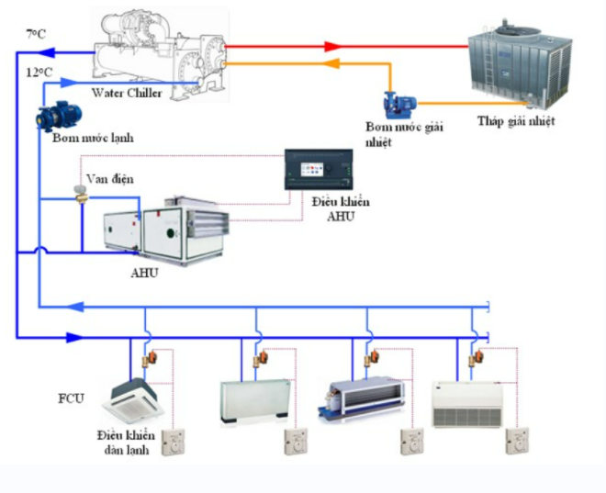

Sơ đồ nguyên lý hệ thống điều hoà water chiller
Trên hình là sơ đồ nguyên lý của hệ thống điều hoà làm lạnh bằng nước. Hệ thống gồm các thiết bị chính sau:
- Cụm máy lạnh Chiller
- Tháp giải nhiệt (đối với máy chiller giải nhiệt bằng nước) hoặc dàn nóng (đối với chiller giải nhiệt bằng gió)
- Bơm nước giải nhiệt
- Bơm nước lạnh tuần hoàn
- Hệ thống xử lý nước
- Các dàn lạnh FCU và AHU

1.2. Trình bày chức năng, nhiệm vụ của từng thiết bị trên hệ thống điều hoà:
* Đặc điểm của các thiết bị chính:

a) Cụm Chiller:
- Cụm máy lạnh chiller là thiết bị quan trọng nhất của hệ thống điều hoà kiểu làm lạnh bằng nước. Nó được sử dụng để làm lạnh chất lỏng, trong điều hoà không khí sử dụng để làm lạnh nước tới khoảng 7oC (hình vẽ). Ở đây nước đóng vai trò là chất tải lạnh.
- Cụm Chiller là một hệ thống lạnh được lắp đặt hoàn chỉnh tại nhà máy nhà chế tạo, với các thiết bị sau:
- + Máy nén: Có rất nhiều dạng, nhưng phổ biến là loại trục vít, máy nén kín, máy nén pittông nửa kín.
- + Thiết bị ngưng tụ: Tuỳ thuộc vào hình thức giải nhiệt mà thiết bị ngưng tụ là bình ngưng hay dàn ngưng. Khi giải nhiệt bằng nước thì sử dụng bình ngưng, khi giải nhiệt bằng gió sử dụng dàn ngưng. Nếu giải nhiệt bằng nước thì hệ thống có thêm tháp giải nhiệt và bơm nước giải nhiệt. Trên thực tế nước ta, thường hay sử dụng máy giải nhiệt bằng nước vì hiệu quả cao và ổn định hơn.
- + Bình bay hơi: Bình bay hơi thường sử dụng là bình bay hơi ống đồng có cánh. Môi chất lạnh sôi ngoài ống, nước chuyển động trong ống. Bình bay hơi được bọc các nhiệt và duy trì nhiệt độ không được quá dưới 7⁰C nhằm ngăn ngừa nước đóng băng gây nổ vỡ bình. Công dụng bình bay hơi là làm lạnh nước.
- + Tủ điện điều khiển:

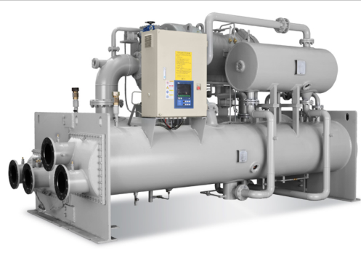
- Cụm máy chiller máy nén pittông nửa kín Carrier
- Trên hình là cụm chiller với máy nén kiểu pittông nửa kín của hãng Carrier. Các máy nén kiểu nửa kín được bố trí nằm ở trên cụm bình ngưng - bình bay hơi. Phía mặt trước là tủ điện điều khiển. Toàn bộ được lắp đặt thành 01 cụm hoàn chỉnh trên hệ thống khung đỡ chắc chắn.
- Khi lắp đặt cụm chiller cần lưu ý để dành không gian cần thiết để vệ sinh các bình ngưng. Không gian máy thoáng đãng, có thể dễ dàng đi lại xung quanh cụm máy lạnh để thao tác.
- Khi lắp cụm chiller ở các phòng tầng trên cần lắp thêm các bộ chống rung.
- Máy lạnh chiller điều khiển phụ tải theo bước, trong đó các cụm máy có thời gian làm việc không đều nhau. Vì thế người vận hành cần thường xuyên hoán đổi tuần tự khởi động của các cụm máy cho nhau. Để làm việc đó trong các tủ điện điều khiển có trang bị công tắc hoán đổi vị trí các máy.
- Bảng sau là các thông số kỹ thuật cơ bản của cụm chiller của hãng Carrier loại 30HK. Đây là chủng loại máy điều hoà có công suất trung bình từ 10 đến 160 ton và được sử dụng tương đối rộng rãi tại Việt Nam.
Công suất lạnh của chiller 30HK - Carrier (khi t”_{nl} = 7ºC):
Mã hiệu | Đại lượng  kW | t”_{gn}, ºC
Mã hiệu | Đại lượng  kW | 30 | 35 | 37 | 40 | 45
30HKA015 | Q_{o}  Q_{k}  N | 47,6  58,5  10,8 | 45,4  57,1  11,8 | 44,4  56,6  12,2 | 43,0  55,7  12,7 | 40,7  54,3  13,6
30HKA020 | Q_{o}  Q_{k}  N | 65,4  78,7  13,2 | 61,3  75,8  14,5 | 59,7  74,7  15,0 | 57,2  72,9  15,7 | 53,1  69,9  16,8
30HKA030 | Q_{o}  Q_{k}  N | 82,7  100,2  17,5 | 78,5  97,3  18,8 | 76,7  96,0  19,3 | 74,5  94,5  20,0 | 70,1  91,3  21,2
30HK040 | Q_{o}  Q_{k}  N | 121  151  29,6 | 114  146  31,6 | 112  144  32,4 | 108  141  33,5 | 101  136  35,2
30HK050 | Q_{o}  Q_{k}  N | 162  202  39,9 | 153  195  42,9 | 149  193  44,1 | 144  190  45,8 | 135  183  48,5
30HK060 | Q_{o}  Q_{k}  N | 196  239  42,4 | 184  230  45,8 | 179  226  47,1 | 172  221  48,9 | 160  211  51,7
30HK080 | Q_{o}  Q_{k}  N | 242  301  59,3 | 228  291  63,2 | 223  288  64,7 | 215  282  66,9 | 202  273  70,4
30HK100 | Q_{o}  Q_{k}  N | 322  392  69,9 | 302  377  75,1 | 295  371  77,1 | 283  364  79,9 | 264  348  84,3
30HK120 | Q_{o}  Q_{k}  N | 363  452  88,9 | 343  438  94,8 | 335  432  97,1 | 323  422  100 | 303  408  106
30HK140 | Q_{o}  Q_{k}  N | 449  549  100 | 422  530  108 | 411  520  110 | 395  510  115 | 368  488  121
30HK160 | Q_{o}  Q_{k}  N | 488  606  118 | 461  588  126 | 450  579  129 | 434  567  133 | 407  547  140
t”_{nl} - Nhiệt độ nước lạnh ra khỏi chiller, ºC
t”_{gn} - Nhiệt độ nước giải nhiệt ra khỏi chiller, ºC
Qo - Công suất lạnh, kW
Qk - Công suất giải nhiệt, kW
N - Công suất mô tơ điện, kW

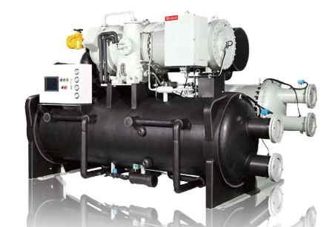

Cụm máy lạnh chiller

b) Dàn lạnh FCU:
FCU ( Fan coil Unit) là dàn trao đổi nhiệt ống đồng cánh nhôm và quạt gió. Nước chuyển động trong ống, không khí chuyển động ngang qua cụm ống trao đổi nhiệt, ở đó không khí được trao đổi nhiệt ẩm, sau đó thổi trực tiếp hoặc qua một hệ thống kênh gió vào phòng. Quạt FCU là quạt lồng sóc dẫn động trực tiếp.

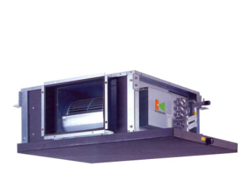
Cấu tạo và lắp đặt FCU
Trên bảng vẽ trình bày đặc tính kỹ thuật cơ bản của các FCU hãng Carrier với 3 mã hiệu 42CLA, 42VLA và 42VMA.
Đặc tính kỹ thuật FCU hãng Carrier:
t_{nl} - Nhiệt độ nước lạnh vào FCU
t_{kk} - Nhiệt độ không khí vào
* Các loại FCU: CLA Loại dấu trần, VLA, VMA đặt nền,

c) Dàn lạnh AHU:
AHU được viết tắt từ chữ tiếng Anh Air Handling Unit. Tương tự FCU, AHU thực chất là dàn trao đổi nhiệt để xử lý nhiệt ẩm không khí.
AHU thường được lắp ghép từ nhiều module như sau: Buồng hoà trộn, Bộ lọc bụi, dàn trao đổi nhiệt và hộp quạt. Trên buồng hoà trộn có 02 cửa có gắn van điều chỉnh, một cửa lấy gió tươi, một cửa nối với đường hồi gió.
Bộ lọc buị thường sử dụng bộ lọc kiểu túi vải.
Nước lạnh chuyển động bên trong cụm ống trao đổi nhiệt, không khí chuyển động ngang qua bên ngoài, làm lạnh và được quạt thổi theo hệ thống kênh gió tới các phòng. Quạt AHU thường là quạt ly tâm dẫn động bằng đai.
AHU có 2 dạng: Loại đặt nằm ngang và đặt thẳng đứng. Tuỳ thuộc vào vị trí lắp đặt mà ta có thể chọn loại thích hợp. Khi đặt nền, chọn loại đặt đứng, khi gá lắp lên trần, chọn loại nằm ngang.

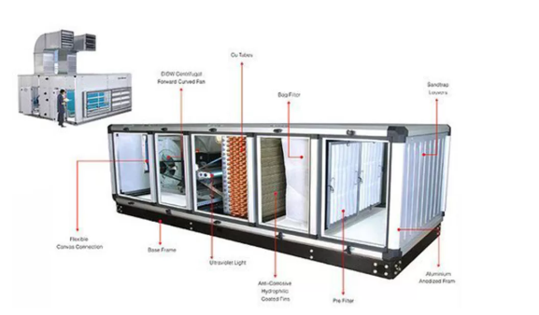
Cấu tạo bên trong của AHU
Đặc tính kỹ thuật AHU hãng Carrier, mã hiệu 39F:

Mã hiệu | L_{k} (L/s)  ở ω=2,5m/s) | Diện tích, m² | Công suất lạnh, W
- Số dãy ống (Dãy) |  |  | 4 | 4 | 6 | 6 | 8 | 8
- Mật độ cánh (Cánh/mét) |  |  | 315 | 551 | 315 | 551 | 315 | 551
220 | 473 | 0,19 | 6.588 | 8.702 | 9.758 | 12.073 | 12.047 | 14.341
230 | 823 | 0,33 | 13.800 | 18.044 | 19.098 | 23.625 | 22.824 | 26.890
330 | 1410 | 0,56 | 23.512 | 24.249 | 27.874 | 34.566 | 34.916 | 41.566
340 | 1953 | 0,78 | 29.128 | 38.293 | 42.027 | 52.284 | 51.464 | 61.193
350 | 2600 | 1,04 | 42.456 | 56.053 | 59.539 | 73.948 | 71.556 | 84.259
360 | 3143 | 1,26 | 53.770 | 70.905 | 74.234 | 92.076 | 88.313 | 104.071
440 | 2765 | 1,11 | 41.239 | 59.601 | 59.698 | 72.876 | 54.233 | 86.518
450 | 3683 | 1,47 | 60.162 | 79.330 | 84.162 | 104.524 | 101.300 | 119.421
460 | 4453 | 1,78 | 76.328 | 100.699 | 105.073 | 130.179 | 125.123 | 147.283
470 | 5303 | 2,12 | 94.283 | 124.722 | 128.446 | 158.681 | 151.733 | 164.689
550 | 4768 | 1,91 | 77.959 | 102.920 | 109.247 | 155.039 | 135.642 | 131.300
560 | 5763 | 2,31 | 98.631 | 130.487 | 136.284 | 168.642 | 162.101 | 190.769
570 | 6860 | 2,74 | 122.095 | 160.943 | 166.119 | 205.411 | 196.241 | 213.124
580 | 7963 | 3,19 | 145.838 | 192.676 | 196.291 | 230.232 | 213.416 | 252.739
660 | 7073 | 2,83 | 120.637 | 160.047 | 167.213 | 206.937 | 198.918 | 234.276
670 | 8423 | 3,37 | 149.926 | 198.105 | 204.033 | 252.212 | 220.928 | 261.995
680 | 9770 | 3,91 | 179.197 | 236.538 | 243.867 | 282.643 | 262.301 | 310.108
770 | 9983 | 3,99 | 177.754 | 234.804 | 241.933 | 298.962 | 278.773 | 325.614
780 | 11580 | 4,63 | 212.591 | 280.447 | 285.719 | 334.734 | 310.451 | 367.877
7100 | 14783 | 5,91 | 282.693 | 352.127 | 357.698 | 425.868 | 409.784 | 470.547

d) Bơm nước lạnh và bơm nước giải nhiệt:
Bơm nước lạnh và nước giải nhiệt được lựa chọn dựa vào công suất và cột áp:
- Lưu lượng bơm nước giải nhiệt:
Qk - Công suất nhiệt của chiller, tra theo bảng đặc tính kỹ thuật của chiller, kW
Δt_{gn} - Độ chênh nhiệt độ nước giải nhiệt đầu ra và đầu vào, Δt = 5ºC
Cpn - Nhiệt dung riêng của nước, Cpn = 4,186 kJ/kg.ºC
- Lưu lượng bơm nước lạnh:
Qk - Công suất lạnh của chiller, tra theo bảng đặc tính kỹ thuật của chiller, kW;
Δt_{nl} - Độ chênh nhiệt độ nước lạnh đầu ra và đầu vào, Δt = 5ºC;
C_{pn} - Nhiệt dung riêng của nước, C_{pn} = 4,186 kJ/kg.K.
Cột áp của bơm được chọn tuỳ thuộc vào mạng đường ống cụ thể, trong đó cột áp tĩnh của đường ống có vai trò quan trọng.

e) Các hệ thống thiết bị khác:
- Bình giản nỡ và cấp nước bổ sung: Có công dụng bù giản nở khi nhiệt độ nước thay đổi và bổ sung thêm nước khi cần. Nước bổ sung phải được qua xử lý cơ khí cẩn thận.
- Hệ thống đường ống nước lạnh sử dụng để tải nước lạnh từ bình bay hơi tới các FCU và AHU. Đường ống nước lạnh là ống thép có bọc cách nhiệt. Vật liệu cách nhiệt là mút, styrofor hoặc polyurethan.
- Hệ thống đường ống giải nhiệt là thép tráng kẽm.
- Hệ thống xử lý nước

f) Đặc điểm hệ thống điều hoà làm lạnh bằng nước:
* Ưu điểm:
- Công suất dao động lớn: Từ 5Ton lên đến hàng ngàn Ton
- Hệ thống ống nước lạnh gọn nhẹ, cho phép lắp đặt trong các tòa nhà cao tầng, công sở nơi không gian lắp đặt ống nhỏ.
- Hệ thống hoạt động ổn định , bền và tuổi thọ cao.
- Hệ thống có nhiều cấp giảm tải, cho phép điều chỉnh công suất theo phụ tải bên ngoài và do đó tiết kiệm điện năng khi non tải: Một máy thường có từ 3 đến 5 cấp giảm tải. Đối với hệ thống lớn người ta sử dụng nhiều cụm máy nên tổng số cấp giảm tải lớn hơn nhiều.
- Thích hợp với các công trình lớn hoặc rất lớn.
* Nhược điểm:
- Phải có phòng máy riêng.
- Phải có người chuyên trách phục vụ.
- Vận hành, sửa chữa và bảo dưỡng tương đối phức tạp.
- Tiêu thụ điện năng cho một đơn vị công suất lạnh cao, đặc biệt khi tải non.
* Các bước và cách thực hiện công việc:
1.1. Quy trình và các tiêu chuẩn thực hiện công việc:
TT | Tên công việc | Thiết bị - dụng cụ | Tiêu chuẩn thực hiện
01 | Nghiên cứu sơ đồ nguyên lý của hệ thống ĐHKK trung tâm nước | Bản vẽ  Giấy bút | Đầy đủ  Chính xác
02 | Chức năng nhiệm vụ của các thiết bị trong hệ thống ĐHKK trung tâm nước | Bản vẽ  Giấy bút | Đầy đủ  Chính xác  Quan hệ giữa các thiết bị
03 | Cấu tạo và nguyên lý làmviệc của các thiết bị trong hệ thống ĐHKK trung tâm nước | Bản vẽ  Giấy bút | Đầy đủ  Chính xác
1.2. Hướng dẫn cách thức thực hiện công việc:
Tên công việc | Hướng dẫn
Nghiên cứu sơ đồ nguyên lý của hệ thống ĐHKK trung tâm nước | Sơ đồ các thiết bị chính  Sơ đồ đường ống dẫn môi chất  Sơ đồ đường ống dẫn nước lạnh  Sơ đồ đường điện động lực  Sơ đồ đường điện điều khiển
Chức năng nhiệm vụ của các thiết bị trong hệ thống ĐHKK trung tâm nước | Chiller  Fan coil unit  Air handling unit  Cooling tower  Pumb
Cấu tạo và nguyên lý làmviệc của các thiết bị trong hệ thống ĐHKK trung tâm nước | Chiller  Fan coil unit  Air handling unit  Cooling tower  Pumb
1.3. Những lỗi thường gặp và cách khắc phục:
TT | Hiện tượng | Nguyên nhân | Cách phòng ngừa
1 | Không trình bày được chức năng nhiệm vụ từng thiết bị | Không nắm rõ nguyên lý làmviệc của hệ thống | Nghiên cứu kỹ lý thuyết

2. LẮP ĐẶT MÁY LÀM LẠNH NƯỚC:

2.1. Khảo sát, lập quy trình lắp đặt:
* Các bước và cách thực hiện công việc:
a. Quy trình và các tiêu chuẩn thực hiện công việc:

TT | Tên công việc | Thiết bị - dụng cụ | Tiêu chuẩn thực hiện
01 | Khảo sát các thiết bị chính | Máy làm lạnh nước | Máy hoạt động tốt  Đầy đủ các phụ kiện kèm theo
02 | Đọc bản vẽ | Bản vẽ thi công | Chính xác
03 | Thống kê thiết bị, dụng cụ thi công | Giấy bút | Đầy đủ
04 | Khảo sát vị trí lắp | Bản vẽ thi công | Chính xác
05 | Lập quy trình lắp đặt | Giấy bút | Chính xác
b. Hướng dẫn cách thức thực hiện công việc:
Tên công việc | Hướng dẫn
Khảo sát các thiết bị chính | Khảo sát theo các thông số:  Điện áp  Công suất  Model  Chủng loại  Năm sản xuất  Nước sản xuất
Đọc bản vẽ | Khảo sát các bản vẽ tổng thể  Khảo sát các bản vẽ lắp đặt  Khảo sát các bản vẽ chi tiết  Bảng danh mục, quy cách
Thống kê thiết bị, dụng cụ thi công | Thống kê các thiết bị cần lắp đặt  Thống kê số lượng, chủng loại các thiết bị phục vụ thi công  Thống kê số lượng, chủng loại dụng cụ phục vụ thi công
Khảo sát vị trí lắp | Khảo sát các điều kiện ảnh hưởng đến quá trình lắp đặt  Tìm hiểu mặt bằng cần lắp đặt  Đưa ra phương án lắp đặt  Chỉ ra điều kiện ảnh hưởng đến quá trình lắp đặt
Lập quy trình lắp đặt | Lập danh mục các công việc cần thực hiện theo thứ tự  Định mức thời gian cho từng công việc  Phân bố các công việc xen kẽ hoặc tuần tự trên bảng tiến độ  Dự trù số nhân công tham gia  Dự trù các điều kiện khác (xe, cẩu, máy hàn…)
c. Những lỗi thường gặp và cách khắc phục:

TT | Hiện tượng | Nguyên nhân | Cách phòng ngừa
1 | Không chuẩn bị đầy đủ | Không nắm rõ trình tự lắp máy | Nắm vững các công việc cần làm

2.2. Lắp đặt CHILLER:

* Các bước và cách thực hiện công việc:
a. Quy trình và các tiêu chuẩn thực hiện công việc:

TT | Tên công việc | Thiết bị - dụng cụ | Tiêu chuẩn thực hiện
01 | Lắp giá máy | Máy làm lạnh nước  Thiết bị thi công | Đúng vị trí  Đảm bảo yêu cầu kỹ thuật
02 | Lắp máy | Thiết bị thi công | Đúng vị trí  Đảm bảo yêu cầu kỹ thuật
03 | Lắp điện | Thiết bị thi công  Bộ cơ khí | Đúng vị trí  Chắc chắn  Đảm bảo yêu cầu kỹ thuật
b. Hướng dẫn cách thức thực hiện công việc:

Tên công việc | Hướng dẫn
Lắp giá máy | Xác định vị trí  Lắp bộ chống rung
Lắp máy | Đưa máy vào vị trí lắp  Căn chỉnh  Bắt chặt
Lắp điện | Thi công giá đỡ  Lắp đường điện  Đấu nối

c. Những lỗi thường gặp và cách khắc phục:
TT | Hiện tượng | Nguyên nhân | Cách phòng ngừa
1 | Lắp sai vị trí | Không đọc kỹ bản vẽ | Đọc kỹ bản vẽ, xác định vị trí trên hiện trường

3. LẮP ĐẶT FCU - AHU:

3.1. Khảo sát, lập quy trình lắp đặt:
* Các bước và cách thực hiện công việc:
a. Quy trình và các tiêu chuẩn thực hiện công việc:

TT | Tên công việc | Thiết bị - dụng cụ | Tiêu chuẩn thực hiện
01 | Khảo sát các thiết bị chính | FCU - AHU | Máy hoạt động tốt  Đầy đủ các phụ kiện kèm theo
02 | Đọc bản vẽ | Bản vẽ thi công | Chính xác
03 | Thống kê thiết bị, dụng cụ thi công | Giấy bút | Đầy đủ
04 | Khảo sát vị trí lắp | Bản vẽ thi công | Chính xác
05 | Lập quy trình lắp đặt | Giấy bút | Chính xác
b. Hướng dẫn cách thức thực hiện công việc:
Tên công việc | Hướng dẫn
Khảo sát các thiết bị chính | Khảo sát theo các thông số:  Điện áp  Công suất  Model  Chủng loại  Năm sản xuất  Nước sản xuất
Đọc bản vẽ | Khảo sát các bản vẽ tổng thể  Khảo sát các bản vẽ lắp đặt  Khảo sát các bản vẽ chi tiết  Bảng danh mục, quy cách
Thống kê thiết bị, dụng cụ thi công | Thống kê các thiết bị cần lắp đặt  Thống kê số lượng, chủng loại các thiết bị phục vụ thi công  Thống kê số lượng, chủng loại dụng cụ phục vụ thi công
Khảo sát vị trí lắp | Khảo sát các điều kiện ảnh hưởng đến quá trình lắp đặt  Tìm hiểu mặt bằng cần lắp đặt  Đưa ra phương án lắp đặt  Chỉ ra điều kiện ảnh hưởng đến quá trình lắp đặt
Lập quy trình lắp đặt | Lập danh mục các công việc cần thực hiện theo thứ tự  Định mức thời gian cho từng công việc  Phân bố các công việc xen kẽ hoặc tuần tự trên bảng tiến độ  Dự trù số nhân công tham gia  Dự trù các điều kiện khác (xe, cẩu, máy hàn…)
c. Những lỗi thường gặp và cách khắc phục:

TT | Hiện tượng | Nguyên nhân | Cách phòng ngừa
1 | Không chuẩn bị đầy đủ | Không nắm rõ trình tự lắp máy | Nắm vững các công việc cần làm

3.2. Lắp đặt FCU - AHU:
* Các bước và cách thực hiện công việc:
a. Quy trình và các tiêu chuẩn thực hiện công việc:

TT | Tên công việc | Thiết bị - dụng cụ | Tiêu chuẩn thực hiện
01 | Lắp giá máy | FCU - AHU  Thiết bị thi công | Đúng vị trí  Đảm bảo yêu cầu kỹ thuật
02 | Lắp máy | Thiết bị thi công | Đúng vị trí  Đảm bảo yêu cầu kỹ thuật
03 | Lắp điện | Thiết bị thi công  Bộ cơ khí | Đúng vị trí  Chắc chắn  Đảm bảo yêu cầu kỹ thuật
b. Hướng dẫn cách thức thực hiện công việc:

Tên công việc | Hướng dẫn
Lắp giá máy | Xác định vị trí  Lắp bộ chống rung
Lắp máy | Đưa máy vào vị trí lắp  Căn chỉnh  Bắt chặt
Lắp điện | Thi công giá đỡ  Lắp đường điện  Đấu nối
c. Những lỗi thường gặp và cách khắc phục:

TT | Hiện tượng | Nguyên nhân | Cách phòng ngừa
1 | Lắp sai vị trí | Không đọc kỹ bản vẽ | Đọc kỹ bản vẽ, xác định vị trí trên hiện trường

3.3. Lắp đặt đường ống:
* Các bước và cách thực hiện công việc:
a. Quy trình và các tiêu chuẩn thực hiện công việc:

TT | Tên công việc | Thiết bị - dụng cụ | Tiêu chuẩn thực hiện
01 | Lắp đặt hệ thống đường ống dẫn nước lạnh | Thiết bị thi công | Đúng vị trí  Đảm bảo yêu cầu kỹ thuật
02 | Lắp đặt đường ống nước giải nhiệt | Thiết bị thi công | Đúng vị trí  Đảm bảo yêu cầu kỹ thuật
03 | Lắp đường nước ngưng | Thiết bị thi công | Đúng vị trí  Đảm bảo yêu cầu kỹ thuật
b. Hướng dẫn cách thức thực hiện công việc:

Tên công việc | Hướng dẫn
Lắp đặt hệ thống đường ống dẫn nước lạnh | Thi công giá đỡ  Lắp đường ống  Bảo ôn
Lắp đặt đường ống nước giải nhiệt | Thi công giá đỡ  Lắp đường ống
Lắp đường nước ngưng | Thi công giá đỡ  Lắp đường ống  Bảo ôn
c. Những lỗi thường gặp và cách khắc phục:

TT | Hiện tượng | Nguyên nhân | Cách phòng ngừa
1 | Lắp sai vị trí | Không đọc kỹ bản vẽ | Đọc kỹ bản vẽ, xác định vị trí trên hiện trường

3.4. Vận hành, chạy thử:
* Các bước và cách thực hiện công việc:
a. Quy trình và các tiêu chuẩn thực hiện công việc:

TT | Tên công việc | Thiết bị - dụng cụ | Tiêu chuẩn thực hiện
01 | Chuẩn bị | Máy làm lạnh nước | Đủ các điều kiện  Đầy đủ dụng cụ
02 | Đặt chế độ | Máy làm lạnh nước | Đúng chế độ cần đặt
03 | Vận hành | Máy làm lạnh nước  Aptomat  Các dụng cụ đo | Đúng quy trình
b. Hướng dẫn cách thức thực hiện công việc:

Tên công việc | Hướng dẫn
Chuẩn bị | Kiểm tra điện áp đủ, cân pha  Kiểm tra Aptomat trạng thái ngắt  Dụng cụ đo kiểm đủ  Các van mở  Máy chắc chắn
Đặt chế độ | Chế độ làm lạnh  Quạt tốc độ cao
Vận hành | Kiểm tra tổng thể  Vận hành bơm nước  Vận hành AHU, FCU  Vận hành máy làm lạnh nước  Xác định các thông số vận hành  I_{LV} = I_{ĐM}  P₀ = P_{ĐM}  T_{nl} ∼ 5⁰C  P_{nl} ∼ 1 – 2at
c. Những lỗi thường gặp và cách khắc phục:

TT | Hiện tượng | Nguyên nhân | Cách phòng ngừa
1 | Máy không chạy | Do nguồn điện  Do đặt sai chế độ  Do thiết bị có sự cố | Kiểm tra điện áp, dây tải  Đặt đúng chế độ  Kiểm tra trước thiết bị
2 | Các thông số không đều không đạt | Không có môi chất  Có sự cố | Kiểm tra trước thiết bị  Kiểm tra trước thiết bị
* Bài tập thực hành của học viên:
Các bài tập áp dụng, ứng dụng kiến thức: Thực hành theo chương trình
Bài thực hành giao cho nhóm, mỗi nhóm tối đa 5 sinh viên
Nguồn lực và thời gian cần thiết để thực hiện công việc: Theo chương trình
Kết quả và sản phẩm phải đạt được: Đáp ứng tiêu chuẩn

BÀI 2: LẮP ĐẶT MÁY ĐIỀU HÒA KHÔNG KHÍ VRV
Mã bài MĐ 23 - 02
Giới thiệu:
Máy điều hòa không khí VRV là hệ thống điều hòa hiện đại, công suất lớn, hoạt động của máy được điều chỉnh tự động theo tải nhiệt thực tế nên tính kinh tế cao, hình thức máy đẹp nên phù hợp với những công trình hiện đại có yêu cầu cao về thẩm mỹ, các hộ tiêu thụ phân tán và không gian cho lắp đặt hạn chế.
Mục tiêu:
- Phân tích được sơ đồ nguyên lý của hệ thống điều hoà không khí VRV
- Trình bày được nguyên lý làm việc của từng thiết bị trên hệ thống
- Trình bày được cấu tạo của từng thiết bị trên hệ thống
- Nêu ra được các phương pháp điều chỉnh năng suất lạnh
- Phân biệt được các hệ thống điều hòa không khí
- Phân tích được bản vẽ lắp đặt
- Đọc được các thông số kỹ thuật của máy trên cataloge.
- Liệt kê được qui trình lắp đặt
- Lắp đặt được hệ thống
- Tập trung, cẩn thận, liệt kê đầy đủ thiết bị, dụng cụ, đảm bảo an toàn.
Nội dung chính:

1. GIỚI THIỆU HỆ THỐNG ĐIỀU HÒA KHÔNG KHÍ VRV:
* Máy điều hòa không khí VRV:
Các bộ phận của dàn trong IU về cơ bản cũng giống với các dàn của máy thường, chỉ khác ở chỗ có bố trí thêm van điện từ nhằm bảo đảm sự phân phối tuyến tính năng suất lạnh và điều khiển riêng biệt từng dàn IU. Van này có thể thay đổi độ mở tương ứng với phụ tải trong phòng cần làm lạnh hoặc sưởi ấm. Khi ngừng chế độ làm lạnh van này hoàn toàn đóng, còn khi ngừng chế độ sưởi ấm van này mở nhỏ (đó là do ở chế độ sưởi ấm, tác nhân lạnh được chứa trong IU ở một trạng thái “ngắt” (off) nếu ống dịch được đóng hoàn toàn. Do đó van này được mở nhỏ).
+) Sơ đồ nguyên lí lựa chọn nhánh:
Sơ đồ nguyên lí của hệ máy hồi nhiệt (có ký hiệu RSEY) có một số điểm khác biệt so với sơ đồ hệ inverter, nhưng cũng vẫn gồm các chi tiết như đã trình bày ở hình trên do đó không trình bày ở phần này. Đặc biệt, trong hệ máy hồi nhiệt có sử dụng bộ lựa chọn nhánh (BS unit) có nhiệm vụ phân phối môi chất cho các dàn IU. Trên hình vẽ trình bày sơ đồ của một bộ lựa chọn nhánh điểm hình kiểu nối các dàn IU với OU qua các BS unit. Nhờ có các BS unit mà các dàn IU trong hệ thống có thể lựa chọn chế độ làm lạnh hay sưởi ấm tùy theo nhiệt nhiệt đô trong phòng. Còn các dàn IU không nối qua BSU chỉ có thể sử dụng ở chế độ làm lạnh.
+) Điều chỉnh năng suất lạnh trong hệ thống VRV:
Việc điều chỉnh năng suất lạnh trong hệ thống VRV dựa trên cơ sở điều chỉnh bằng biến tần đã nói ở trên, ở đây chỉ trình bày việc điều chỉnh năng suất lạnh của máy có hai máy nén (ví dụ, loại RSX6 (Y) 8G), đối với loại máy nén (như RSXY5G chẳng hạn) việc điều chỉnh cũng tương tự nhưng đơn giản hơn.
Trên hình vẽ trình bày sơ đồ điều chỉnh phụ tải của máy VRV kiểu inverter RSX8G. Máy gồm có hai máy nén , trong đó có một máy nén inverter (máy số 1). Phụ tải được điều chỉnh theo 14 cấp bằng máy vi tính theo tín hiệu áp suât và được phân làm ba vùng phụ tải khác nhau:
- Khi yêu cầu phụ tải lớn, máy nén số 2 chạy cả hai xylanh (100% tải của máy số 2), còn máy inverter làm việc ở tần số từ 50 đến 74 Hz, nhờ đó phụ tải được điều chỉnh trong phạm vi từ 50 đến 100% phụ tải;
- Khi yêu cầu phụ tải trung bình, máy nén số 2 chỉ làm việc với một xylanh (50% phụ tải), còn máy inverter làm việc ở các tần số từ 30 đến 66Hz, nhờ đó công suất máy được điều chỉnh trong phạm vi cần thiết;
- Khi yêu cầu phụ tải nhỏ thì máy nén số hai ngừng chạy, còn máy inverter làm việc ở các tần số từ 30 đến 50Hz, điều chỉnh phụ tải tới mức thấp nhất (24% năng suất toàn máy).
Nhờ có 14 cấp điều chỉnh mà công suất máy được thay đổi khá “mềm” phù hợp với phụ tải yêu cầu, tiết kiệm được năng lượng. Hãy nhớ rằng các máy loại thường có cùng công suất (như UV10J hoặc FV10J) chỉ có ba cấp điều chỉnh năng suất: 0; 50% và 100%.
+) Đặc điểm lắp đặt:
Giới thiệu cấu tạo và khả năng lắp đặt của hệ VRV. Khi kéo dài đường ống nối và có chênh lệch chiều cao, năng suất lạnh và năng suất nhiệt sẽ bị giảm. Người thiết kế cần tính toán được tổn thất lạnh và nhiệt khi kéo dài đường ống và nâng chênh lệch chiều cao để xác định chính xác được nhiệt tải công suất máy yêu cầu.
* Máy điều hòa nhiều cụm:
Hình vẽ dưới đây giới thiệu máy điều hòa tách nhiều cụm: 1 cụm ngoài nhà với 2 đến 7 cụm trong nhà (split air conditioner multi system) dùng cho một hộ gia đình có nhiều phòng.
Máy điều hòa nhiều cụm
Khi chọn năng suất lạnh thích hợp có thể sử dụng lạnh đồng thời cho tất cả các phòng (trường hợp văn phòng) hoặc sử dụng lạnh không đồng thời cho gia đình, ví dụ ban ngày chạy cho phòng khách, phòng làm việc, ban đêm chạy cho phòng ngủ.
Các loại dàn lạnh cho máy điều hòa nhiều cụm rất đa dạng, từ loại treo tường truyền thống đến loại treo trần, treo trên sàn, giấu trần có hoặc không có ống gió, năng suất lạnh của các dàn lạnh như thông thường từ 2,5 đến 6,0 thậm chí 7,0 kW.
Máy điều hòa nhiều cụm cũng có 2 loại 1 chiều lạnh, 2 chiều nóng lạnh, điều chỉnh năng suất lạnh bằng máy biến tần. Với nút ấn “Powerful” (mạnh) máy có thể vượt năng suất lạnh danh định đến 10% trong vòng 20 phút để làm lạnh nhanh phòng, sau đó lại trở về chế độ bình thường.
* Các bước và cách thực hiện công việc:
1.1. Quy trình và các tiêu chuẩn thực hiện công việc:
TT | Tên công việc | Thiết bị - dụng cụ | Tiêu chuẩn thực hiện
01 | Nghiên cứu sơ đồ nguyên lý của hệ thống VRV | Bản vẽ  Giấy bút | Đầy đủ  Chính xác
02 | Chức năng nhiệm vụ của các thiết bị trong hệ thống VRV | Bản vẽ  Giấy bút | Đầy đủ  Chính xác  Quan hệ giữa các thiết bị
03 | Cấu tạo của các thiết bị trong hệ thống VRV | Bản vẽ  Giấy bút | Đầy đủ  Chính xác
04 | Phương pháp điều chỉnh | Bản vẽ  Giấy bút | Đầy đủ  Chính xác
05 | Ưu nhược điểm và phạm vi ứng dụng | Giấy bút | Đầy đủ  Chính xác
1.2. Hướng dẫn cách thức thực hiện công việc:

Tên công việc | Hướng dẫn
Nghiên cứu sơ đồ nguyên lý của hệ thống VRV | Sơ đồ các thiết bị chính  Sơ đồ đường ống dẫn môi chất  Sơ đồ đường điện động lực  Sơ đồ đường điện điều khiển
Chức năng nhiệm vụ của các thiết bị trong hệ thống VRV | Khối Outdoor  Khối Indoor  Bộ phân nhánh  Bộ chia ga
Cấu tạo của các thiết bị trong hệ thống VRV | Khối Outdoor  Khối Indoor  Bộ phân nhánh  Bộ chia ga
Phương pháp điều chỉnh | Ưu và nhược điểm của các phương pháp điều chỉnh  Nhận biết các phương pháp điều chỉnh trên bản vẽ  Điều chỉnh được năng suất lạnh trên thiết bị thực tế  Nhận biết nguyên lý làm việc của thiết bị điều chỉnh
Ưu nhược điểm và phạm vi ứng dụng | Kỹ thuật  Mỹ thuật  Kinh tế
1.3. Những lỗi thường gặp và cách khắc phục:

TT | Hiện tượng | Nguyên nhân | Cách phòng ngừa
1 | Không trình bày được chức năng nhiệm vụ từng thiết bị | Không nắm rõ nguyên lý làmviệc của hệ thống | Nghiên cứu kỹ lý thuyết

2. LẮP ĐẶT THIẾT BỊ:

2.1. Khảo sát, lập quy trình lắp đặt:
* Các bước và cách thực hiện công việc:
1.1. Quy trình và các tiêu chuẩn thực hiện công việc:

TT | Tên công việc | Thiết bị - dụng cụ | Tiêu chuẩn thực hiện
01 | Khảo sát các thiết bị chính | Máy điều hòa VRV | Máy hoạt động tốt  Đầy đủ các phụ kiện kèm theo
02 | Đọc bản vẽ | Bản vẽ thi công | Chính xác
03 | Thống kê thiết bị, dụng cụ thi công | Giấy bút | Đầy đủ
04 | Lập quy trình lắp đặt | Giấy bút | Chính xác
1.2. Hướng dẫn cách thức thực hiện công việc:

Tên công việc | Hướng dẫn
Khảo sát các thiết bị chính | Khảo sát theo các thông số:  Điện áp  Công suất  Model  Chủng loại  Năm sản xuất  Nước sản xuất
Đọc bản vẽ | Khảo sát các bản vẽ tổng thể  Khảo sát các bản vẽ lắp đặt  Khảo sát các bản vẽ chi tiết  Bảng danh mục, quy cách
Thống kê thiết bị, dụng cụ thi công | Thống kê các thiết bị cần lắp đặt  Thống kê số lượng, chủng loại các thiết bị phục vụ thi công  Thống kê số lượng, chủng loại dụng cụ phục vụ thi công
Lập quy trình lắp đặt | Lập danh mục các công việc cần thực hiện theo thứ tự  Định mức thời gian cho từng công việc  Phân bố các công việc xen kẽ hoặc tuần tự trên bảng tiến độ  Dự trù số nhân công tham gia  Dự trù các điều kiện khác (xe, cẩu, máy hàn…)
1.3. Những lỗi thường gặp và cách khắc phục:

TT | Hiện tượng | Nguyên nhân | Cách phòng ngừa
1 | Không chuẩn bị đầy đủ | Không nắm rõ trình tự lắp máy | Nắm vững các công việc cần làm

2.2. Lắp đặt theo quy trình:
* Các bước và cách thực hiện công việc:
1.1. Quy trình và các tiêu chuẩn thực hiện công việc:

TT | Tên công việc | Thiết bị - dụng cụ | Tiêu chuẩn thực hiện
01 | Lắp giá máy | Máy điều hòa VRV  Thiết bị thi công | Đúng vị trí  Đảm bảo yêu cầu kỹ thuật
02 | Lắp máy | Thiết bị thi công | Đúng vị trí  Đảm bảo yêu cầu kỹ thuật
03 | Lắp điện | Thiết bị thi công  Bộ cơ khí | Đúng vị trí  Chắc chắn  Đảm bảo yêu cầu kỹ thuật
04 | Lắp đường nước ngưng | Thiết bị thi công | Đúng vị trí  Đảm bảo yêu cầu kỹ thuật
1.2. Hướng dẫn cách thức thực hiện công việc:

Tên công việc | Hướng dẫn
Lắp giá máy | Xác định vị trí  Lắp bộ chống rung
Lắp máy | Đưa máy vào vị trí lắp  Căn chỉnh  Bắt chặt
Lắp điện | Thi công giá đỡ  Lắp đường điện  Đấu nối
Lắp đường nước ngưng | Thi công giá đỡ  Lắp đường ống  Bảo ôn
1.3. Những lỗi thường gặp và cách khắc phục:

TT | Hiện tượng | Nguyên nhân | Cách phòng ngừa
1 | Lắp sai vị trí | Không đọc kỹ bản vẽ | Đọc kỹ bản vẽ, xác định vị trí trên hiện trường
* Bài tập thực hành của học viên:
Các bài tập áp dụng, ứng dụng kiến thức: Thực hành theo chương trình
Bài thực hành giao cho nhóm, mỗi nhóm tối đa 5 sinh viên
Nguồn lực và thời gian cần thiết để thực hiện công việc: Theo chương trình
Kết quả và sản phẩm phải đạt được: Đáp ứng tiêu chuẩn
* Yêu cầu về đánh giá kết quả học tập:
Thực hành: Lắp đặt máy điều hòa không khí VRV
Lý thuyết: Trình bầy nguyên lý làm việc
Sau khi trình bầy nguyên lý làm việc, trả lời thêm 1 hoặc 2 câu hỏi của giáo viên

BÀI 3: LẮP ĐẶT HỆ THỐNG ĐƯỜNG ỐNG DẪN NƯỚC
Mã bài MĐ 23 - 03
Giới thiệu:
Hệ thống đường ống nước trong hệ thống điều hòa không khí được dùng cho nhiều mục đích khác nhau. Đường ống có thể dẫn nước lạnh, nước giải nhiệt hoặc nước nóng tùy thuộc vào hệ thống cụ thể. Lắp đặt đường ống là một công tác quan trọng để đảm bảo sự làm việc ổn định và hiệu quả của hệ thống điều hòa
Mục tiêu:
- Nêu được tiêu chuẩn các loại đường ống dẫn nước, giá treo, giá đỡ, chống rung trong hệ thống điều hoà không khí trung tâm
- Đưa ra công thức tính chọn đường kính ống theo tiêu chuẩn
- Đánh giá được yêu cầu tốc độ của dòng nước trong hệ thống điều hoà không khí
- Đo được tốc độ của dòng chảy trong các đường ống
- Lập được công thức tính chọn đường kính ống dẫn
- Phân loại được các loại đường ống dẫn, giá treo, giá đỡ, chống rung..
- Đọc được các thông số kỹ thuật trên cataloge.
- Liệt kê được qui trình lắp đặt
- Lắp đặt được hệ thống
- Cẩn thận, tỉ mỉ, tuân thủ các tiêu chuẩn, đảm bảo an toàn.
Nội dung chính:

1. PHÂN LOẠI VÀ TÍNH CHỌN ĐƯỜNG ỐNG:

1.1. Nguyên lý cấu tạo và làm việc của hệ thống đường ống nước:
a. Đại cương:
Trong hệ thống điều hòa trung tâm nước có hệ thống đường ống nước lạnh. Nếu máy làm lạnh nước loại giải nhiệt nước thì hệ thống có thêm hệ đường ống nước giải nhiệt. Hệ thống đường ống nước bao gồm hệ thống ống, van, tê, cút, các phụ kiện khác và bơm nước.
Hệ thống nước lạnh làm nhiệm vụ tải lạnh từ bình bay hơi tới các phòng vào mùa hè để làm lạnh phòng (và có thể có thêm nhiệm vụ tải nhiệt từ nồi hơi hoặc bình ngưng của bơm nhiệt để sưởi ấm phòng vào mùa đông).
Hệ thống nước giải nhiệt (còn gọi nước làm mát) có nhiệm vụ tải nhiệt từ bình ngưng lên tháp giải nhiệt để vào môi trường. Nước sau khi được làm mát ở tháp lại quay về bình ngưng nên gọi là nước tuần hoàn. Khi sử dụng nước thành phố hoặc nước giếng một lần rồi thải bỏ gọi là nước không tuần hoàn.
b. Vật liệu ống:
Các vật liệu thông dụng trong các hệ thống đường ống là: ống thép đen, thép tráng kẽm, ống sắt dẻo và tráng kẽm, ống đồng mềm và cứng. Bảng dưới đây giới thiệu các loại vật liệu ống với các lĩnh vực ứng dụng khác nhau, giới thiệu các thông số vật lý của ống thép và ống đồng
Vật liệu ống và phụ kiện khuyên dùng khác nhau:
Ống dùng cho |  | Ống phụ kiện | Phụ kiện
Môi chất Freon | Đườg hút | Ống đồng cứng loại L | Đồng rèn, đồng thau rèn hoặc đồng thau đúc mạ thiếc

1.2. Lắp đặt hệ thống đường ống nước:
Khi lắp đặt hệ thống đường ống nước cần lưu ý bố trí sao cho trở lực trên các nhánh ống đều nhau, muốn vậy cần bố trí sao cho tổng chiều dài các nhánh đều nhau.
Trên hình trình bày sơ đồ đường dẫn nước lạnh cung cấp cho các FCU và AHU. Ở hình a dưới đây ta thấy chiều dài của các nhánh ABGHA, ABCFGHA và ABCDEFGHA là không đều nhau, do đó trở lực của các nhánh không đều nhau. Sơ đồ này gọi là sơ đồ đường quay về trực tiếp. Đây là sơ đồ đơn giản, dễ lắp đặt và tổng chiều dài đường ống nhỏ. Tuy nhiên do trở lực không đều nên cần lắp đặt các van điều chỉnh để điều chỉnh lượng nước cấp cho các nhánh đều nhau.
Ở hình b là sơ đồ đường quay về không trực tiếp, trong trường hợp này chiều dài đường đi của các nhánh đến các FCU và AHU đều nhau. Các FCU (AHU) có đường cấp nước dài thì đường hồi nước ngắn và ngược lại.
Cần lưu ý khi trở lực của các FCU đều nhau thì nên sử dụng sơ đồ không trực tiếp. Nếu các FCU có trở lực khác nhau thì về mặt kinh tế nên chọn sơ đồ loại trực tiếp, lúc đó cần sử dụng các biện pháp khác để hiệu chỉnh cần thiết. Một trong những biện pháp mà người ta hay áp dụng là sử dụng van cầu trên đường hút.

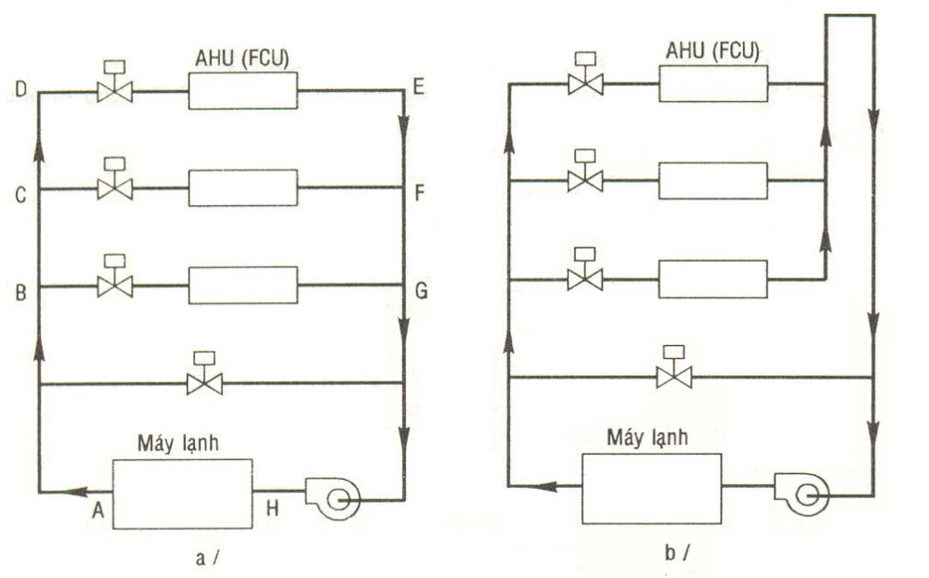
Các loại sơ đồ bố trí đường ống
Trên hình trình bày hai trường hợp lắp đặt đường ống theo sơ đồ không trực tiếp, phương án thường được áp dụng cho hệ thống kín.
Hình a trình bày minh họa ứng với trường hợp các FCU bố trí với độ cao khác nhau và trên hình b là trường hợp các FCU bố trí trên cùng một độ cao.
Trong trường hợp này ngoài việc cần chú ý bố trí đường ống đi và về cho các nhánh đều nhau, người thiết kế cần lưu ý tới cột áp tĩnh do cột nước tạo nên.
Theo cách bố trí như trên quảng đường đi cho tất cả các FCU gần như nhau và cột áp tĩnh đều nhau, do đó đảm bảo phân bố nước đến các nhánh đều nhau.
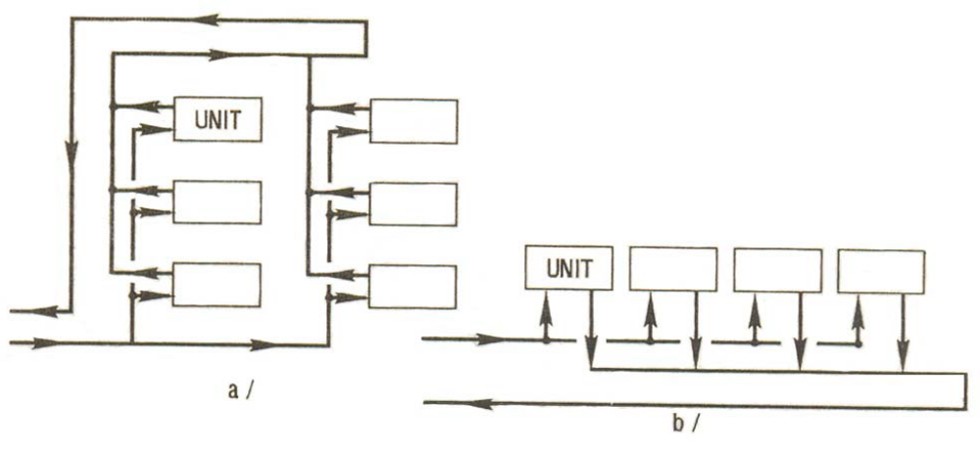

Cách bố trí đường ống cấp nước FCU
Trong các kỹ thuật điều hoà không khí có sử dụng các loại đường ống nước như sau:
- Đường ống nước giải nhiệt cho các thiết bị ngưng tụ;
- Đường ống nước lạnh để làm lạnh không khí;
- Đường ống nước nóng và hơi bão hoà để sưởi ấm không khí mùa đông;
- Đường ống nước ngưng
* Các bước và cách thực hiện công việc:
1.1. Quy trình và các tiêu chuẩn thực hiện công việc:

TT | Tên công việc | Thiết bị - dụng cụ | Tiêu chuẩn thực hiện
01 | Phân loại các loại đường ống trong hệ thống điều hoà không khí trung tâm: đường đi, đường về, đường thoát nước ngưng tụ | Bản vẽ thi công | Chính xác
02 | Tính chọn đường ống theo ống tiêu chuẩn | Giấy bút | Chính xác
03 | Tính kiểm tra tốc độ thực tế có vượt ra khỏi giới hạn cho phép | Giấy bút | Chính xác
1.2. Hướng dẫn cách thức thực hiện công việc:

Tên công việc | Hướng dẫn
Phân loại các loại đường ống trong hệ thống điều hoà không khí trung tâm: đường đi, đường về, đường thoát nước ngưng tụ | Nêu nhiệm vụ, đặc điểm của:  Đường ống dẫn môi chất  Đường ống nước giải nhiệt cho các thiết bị ngưng tụ;  Đường ống nước lạnh để làm lạnh không khí;  Đường ống nước nóng và hơi bão hoà để sưởi ấm không khí mùa đông;  Đường ống nước ngưng
Tính chọn đường ống theo ống tiêu chuẩn | Lập công thức tính chọn các loại đường ống  Kiểm tra tiêu chuẩn đã chọn với điều kiện làm việc thực tế  Tính chọn đường ống trong điều kiện làm việc cho phép  Tính toán, chọn lựa vật liệu đường ống  Tính toán, chọn lựa đường kính ống cần sử dụng
Tính kiểm tra tốc độ thực tế có vượt ra khỏi giới hạn cho phép | Khảo sát các điều kiện ảnh hưởng đến quá trình lưu động của nước trong các đường ống hệ thống ĐHKK.  Kiểm tra điều kiện làm việc tốt trong hệ thống lạnh  Xác định tiêu chuẩn kỹ thuật dòng lưu động  Chỉ ra điều kiện ảnh hưởng đến hệ thống dòng lưu động trong đường ống  Tính chọn các tiêu chuẩn đường ống cho phép
1.3. Những lỗi thường gặp và cách khắc phục:

TT | Hiện tượng | Nguyên nhân | Cách phòng ngừa
1 | Tính toán, chọn lựa đường kính ống cần sử dụng không chính xác | Không nắm rõ cách tính chọn | Hiểu rõ lý thuyết

1.3. Treo đỡ và chống rung ống dẫn nước trong điều hòa không khí:
* Các bước và cách thực hiện công việc:
1.1. Quy trình và các tiêu chuẩn thực hiện công việc:

TT | Tên công việc | Thiết bị - dụng cụ | Tiêu chuẩn thực hiện
01 | Xác định vị trí lắp đặt giá treo đường ống dẫn nước | Bản vẽ  Thiết bị thi công  Dụng cụ đo | Đúng vị trí  Đảm bảo yêu cầu kỹ thuật
02 | Lắp đặt giá treo, đỡ lên lên vị trí đã xác định | Thiết bị thi công  Bộ cơ khí | Đúng vị trí  Chắc chắn, cân  Đảm bảo yêu cầu kỹ thuật
03 | Lắp đặt chống rung trên toàn bộ hệ thống theo sơ đồ lắp đặt | Thiết bị thi công  Bộ cơ khí | Đúng vị trí  Chắc chắn, cân  Đảm bảo yêu cầu kỹ thuật
04 | Kiểm tra kỹ thuật, an toàn của toàn bộ giá treo, giá đỡ, chống rung | Thiết bị thi công  Bộ cơ khí  Thiết bị đo | Đúng vị trí  Chắc chắn, cân  Đảm bảo yêu cầu kỹ thuật
  - . Hướng dẫn cách thức thực hiện công việc:

Tên công việc | Hướng dẫn
Xác định vị trí lắp đặt giá treo đường ống dẫn nước | Xác định các vị trí lắp đặt giá treo và chống rung  Xác định kích cỡ, số lượng giá treo và chống rung
Lắp đặt giá treo, đỡ lên lên vị trí đã xác định | Lắp đặt giá treo, giá đỡ đúng vị trí đã lấy dấu  Lắp đúng vị trí, đúng kỹ thuật, an toàn  Gia công cơ khí, cân chỉnh thăng bằng  Kỹ thuật lắp đặt, thẩm mỹ, chính xác
Lắp đặt chống rung trên toàn bộ hệ thống theo sơ đồ lắp đặt | Lắp đặt chống rung đúng vị trí đã lấy dấu  Lắp đúng vị trí, đúng kỹ thuật, an toàn  Gia công cơ khí, cân chỉnh thăng bằng  Kỹ thuật lắp đặt, thẩm mỹ, chính xác
Kiểm tra kỹ thuật, an toàn của toàn bộ giá treo, giá đỡ, chống rung | Kiểm tra tình trạng giá treo, giá đỡ, chống rung sau khi lắp đặt  Đảm bảo thông số kỹ thuật, an toàn cho giá treo, giá đỡ, chống rung làm việc  Thông số kỹ thuật, an toàn đối với giá treo, giá đỡ, chống rung
  - . Những lỗi thường gặp và cách khắc phục:

TT | Hiện tượng | Nguyên nhân | Cách phòng ngừa
1 | Lắp sai bản vẽ | Nghiên cứu bản vẽ chưa kỹ | Nghiên cứu kỹ các bản vẽ
2 | Lắp sai các phụ kiện | Chưa tìm hiểu kỹ về các phụ kiện | Nghiên cứu kỹ các catalogue của các phụ kiện

2. LẮP RÁP HỆ THỐNG ỐNG DẪN NƯỚC:
* Các bước và cách thực hiện công việc:
1.1. Quy trình và các tiêu chuẩn thực hiện công việc:

TT | Tên công việc | Thiết bị - dụng cụ | Tiêu chuẩn thực hiện
01 | Xác định vị trí lắp đặt đường ống dẫn nước | Thiết bị thi công | Đúng vị trí  Đảm bảo yêu cầu kỹ thuật
02 | Lắp đặt bơm tải lạnh | Thiết bị thi công | Đúng vị trí  Đảm bảo yêu cầu kỹ thuật
03 | Lắp đặt đường ống dẫn nước lạnh và các van khống chế kết nối đường ống bơm và dàn lạnh | Bộ cơ khí | Đúng vị trí  Chắc chắn, kín  Đảm bảo yêu cầu kỹ thuật
04 | Lắp đặt bình giãn nở |  | Đúng vị trí  Chắc chắn, kín  Đảm bảo yêu cầu kỹ thuật
05 | Thử kín hệ thống ống dẫn nước |  | Kín ở áp suất thử  Đảm bảo yêu cầu kỹ thuật
06 | Bọc bảo ôn cho hệ thống dẫn nước |  | Kín  Đảm bảo yêu cầu kỹ thuật
1.2. Hướng dẫn cách thức thực hiện công việc:

Tên công việc | Hướng dẫn
Xác định vị trí lắp đặt đường ống dẫn nước | Xác định các vị trí lắp đặt đường ống  Xác định kích cỡ, số lượng đường ống
Lắp đặt bơm tải lạnh | Xác định các vị trí lắp bơm  Xác định kích cỡ, số lượng bơm và các phụ kiện  Lắp đặt bơm  Gia công cơ khí, cân chỉnh thăng bằng
Lắp đặt đường ống dẫn nước lạnh và các van khống chế kết nối đường ống bơm và dàn lạnh | Xác định kích thước đường ống  Lắp đặt đúng vị trí, đúng tiêu chuẩn các đường ống, van trên đường ống dẫn nước lạnh  Gia công cơ khí, cân chỉnh thăng bằng
Lắp đặt bình giãn nở | Lắp đặt đúng vị trí, đúng tiêu chuẩn bình và phụ kiện  Gia công cơ khí, cân chỉnh thăng bằng
Thử kín hệ thống ống dẫn nước | Xác định các vị trí rò rỉ trên đường ống bằng bơm áp lực, đảm bảo độ kín trên toàn bộ đường ống dẫn nước  Lập qui trình kiểm tra độ rò rỉ đường ống dẫn nước  Kiểm tra rò rỉ nước trên hệ thống dẫn nước
Bọc bảo ôn cho hệ thống dẫn nước | Xác định loại đường ống cần bọc bảo ôn  Bọc bảo ôn vào các đường ống xác định, đảm bảo độ kín, không bị đọng sương trên các ống bọc bảo ôn  Thực hiện các thao tác bọc bảo ôn cho đường ống dẫn nước lạnh
1.3. Những lỗi thường gặp và cách khắc phục:

TT | Hiện tượng | Nguyên nhân | Cách phòng ngừa
1 | Lắp sai bản vẽ | Nghiên cứu bản vẽ chưa kỹ | Nghiên cứu kỹ các bản vẽ
2 | Lắp sai các phụ kiện của đường ống | Chưa tìm hiểu kỹ về các phụ kiện | Nghiên cứu kỹ các catalogue của các phụ kiện đường ống

3. KIỂM TRA BẢO ÔN ĐƯỜNG ỐNG:
* Các bước và cách thực hiện công việc:
1.1. Quy trình và các tiêu chuẩn thực hiện công việc:

TT | Tên công việc | Thiết bị - dụng cụ | Tiêu chuẩn thực hiện
01 | Xác định tính chất của vật liệu cách nhiệt trong toàn bộ lớp bảo ôn | Dụng cụ cơ khí | Chính xác
02 | Tính toán nhiệt độ đọng sương | Giấy bút | Chính xác
03 | Tính kiểm tra với thực tế | Giấy bút | Chính xác  Xác định được tình trạng thực tế  Nêu được cách khắc phục khi có sự cố
1.2. Hướng dẫn cách thức thực hiện công việc:

Tên công việc | Hướng dẫn
Xác định tính chất của vật liệu cách nhiệt trong toàn bộ lớp bảo ôn | Loại vật liệu bảo ôn  Chiều dày  Hệ số dẫn nhiệt  Khối lượng riêng  Các tính chất khác
Tính toán nhiệt độ đọng sương | Xác định nhiệt độ môi trường  Xác định độ ẩm môi trường  Nhiệt độ lớp bảo ôn  Nhiệt độ đọng sương an toàn
Tính kiểm tra với thực tế | Phương pháp kiểm tra  Tính chất cách nhiệt các loại vật liệu bảo ôn  Cách tính cách nhiệt, nhiệt độ đọng sương  Tính nhiệt độ đọng sương và nhiệt độ bề mặt trao đổi nhiệt  So sánh nhiệt độ đọng sương và nhiệt độ bề mặt trao đổi nhiệt  Cách khắc phục khi bề mặt trao đổi nhiệt đọng sương
1.3. Những lỗi thường gặp và cách khắc phục:

TT | Hiện tượng | Nguyên nhân | Cách phòng ngừa
1 | Bảo ôn bị đọng sương | Tính toán nhiệt độ sai đọng sương | Xác định các thông số chính xác
* Bài tập thực hành của học viên:
Các bài tập áp dụng, ứng dụng kiến thức: Thực hành theo chương trình
Bài thực hành giao cho nhóm, mỗi nhóm tối đa 5 sinh viên
Nguồn lực và thời gian cần thiết để thực hiện công việc: Theo chương trình
Kết quả và sản phẩm phải đạt được: Đáp ứng tiêu chuẩn
* Yêu cầu về đánh giá kết quả học tập:
Thực hành: Lắp đặt hệ thống đường ống dẫn nước
Lý thuyết: Trình bầy nguyên lý làm việc
Sau khi trình bầy nguyên lý làm việc, trả lời thêm 1 hoặc 2 câu hỏi của giáo viên

BÀI 4: LẮP ĐẶT THÁP GIẢI NHIỆT,

BÌNH GIÃN NỞ VÀ THIẾT BỊ PHỤ
Mã bài MĐ 23 - 04
Giới thiệu:
Tháp giải nhiệt, bình giãn nở và các thiết bị phụ khác là những thiết bị rất quan trọng trong hệ thống điều hòa trung tâm. Các thiết bị này có thể được trang bị nguyên chiếc hoặc có thể được chế tạo đơn chiếc tùy theo yêu cầu của từng công trình, nên việc nắm chắc được nguyên lý làm việc và nguyên lý cấu tạo của chúng là rất cần thiết phục vụ cho công tác lắp đặt hệ thống
Mục tiêu:
- Nêu được chức năng và nhiệm vụ của tháp giải nhiệt, bình giãn nở, thiết bị phụ trong hệ thống điều hoà không khí trung tâm;
- Liệt kê và trình bày được nguyên lý làm việc, cấu tạo của các chi tiết trong tháp giải nhiệt, bình giãn nở, thiết bị phụ;
- Tính chọn tháp giải nhiệt, bình giãn nở, thiết bị phụ phù hợp công suất với hệ thống điều hoà không khí;
- Qui trình lắp đặt, vận hành tháp giải nhiệt, bình giãn nở, thiết bị phụ;
- Lắp đặt được các thiết bị trên
- Cẩn thận, tỉ mỉ, tuân thủ điều kiện làm việc của tháp giải nhiệt, bình giãn nở, thiết bị phụ.., đảm bảo an toàn.
Nội dung chính:

1. LẮP ĐẶT THÁP GIẢI NHIỆT:

1.1. Tháp giải nhiệt:
Tháp giải nhiệt, hay còn gọi là tháp làm mát (cooling tower) là thiết bị được dùng không chỉ trong ngành kỹ thuật lạnh do tính kinh tế, hiệu quả và thuận tiện khi sử dụng. Nó đang được thay thế dần cho các dàn làm mát cồng kềnh, kém hiệu quả trong các hệ thống.
Trong ngành lạnh, một phần nhờ có tháp giải nhiệt mà quy trình chế tạo thiết bị được tiêu chuẩn và hoàn thiện do giảm được công vận hành. chạy thử và hiệu chỉnh hệ thống tại nơi lắp đặt.
Các tháp giải nhiệt dễ chế tạo hàng loạt với nhiều dải công suất, vận chuyển lắp đặt đơn giản, hình thức đẹp. Nhược điểm chủ yếu của tháp giải nhiệt là khi vận hành gây ồn và gây ẩm môi trường xung quanh nên không phải ở đâu cũng sử dụng được.
a. Công dụng và vị trí lắp đặt:
Công dụng của tháp giải nhiệt là thải toàn bộ lượng nhiệt do quá trình ngưng tụ của hơi môi chất lạnh trong bình ngưng tụ sinh ra.
Tháp giải nhiệt được lắp đặt trong vòng tuần hoàn của nước làm mát. Theo chiều chuyển động của nước làm mát, tháp ngưng tụ đặt trước bơm tuần hoàn nước làm mát, tiếp đến là bơm nước sau đó là bình ngưng và cuối cùng quay trở lại tháp ngưng tụ khép kín vòng tuần hoàn.
* Nguyên lý làm việc của tháp giải nhiệt là hạ nhiệt độ của nước làm mát bằng cách trao đổi nhiệt với không khí và bay hơi một phần lượng nước có nhiệt độ cao.
Nước nóng từ bình ngưng được phun đều lên khối đệm. Trong khối đệm mà nước sẽ chảy zich zăc với thời gian tương đối lâu mới rơi xuống bể chứa. Không khí chuyển động cưỡng bức từ dưới lên trên nhờ quạt gió len lỏi qua các khe hở của khối đệm có nước chảy trên bề mặt. Không khí và nước nóng sẽ trao đổi nhiệt và trao đổi chất, một phần nhiệt trong nước thải vào không khí, một phần nước nóng khi bay hơi vào không khí sẽ lấy nhiệt chính từ nước nóng, khả năng bay hơi của nước phụ thuộc vào độ ẩm tương đối của không khí, tốc độ không khí và diện tích bề mặt trao đổi nhiệt.
Trong điều kiện bình thường, lượng nhiệt do nước nóng thải ra chủ yếu do nước bay hơi mang đi, nên khi làm việc cần phải cấp liên tục lượng nước bổ sung cho tháp.
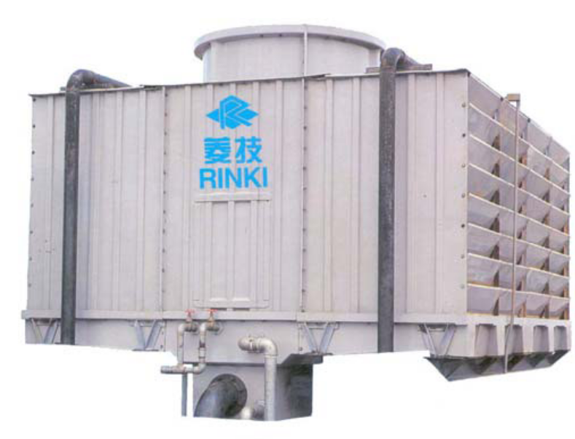
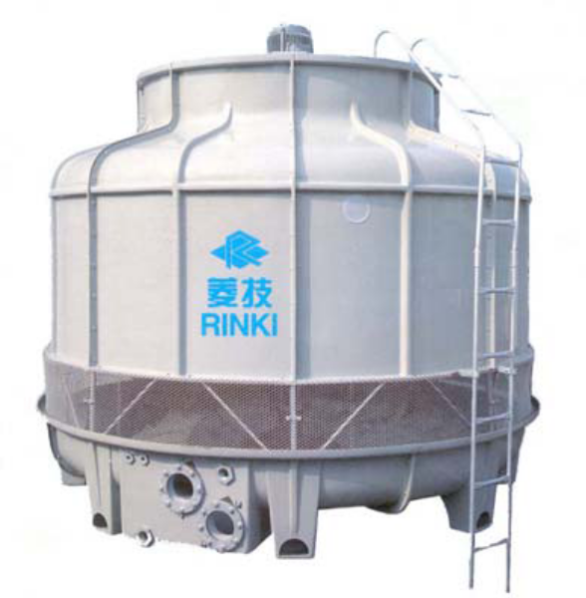
Tháp giải nhiệt RINKI (Hồng Kông)
b. Cấu tạo của tháp giải nhiệt gồm:
Thân và đáy tháp bằng nhựa composit. Bên trong có các khối sợi nhựa có tác dụng làm tơi nước, tăng bề mặt tiếp xúc, thường có 02 khối. Ngoài ra bên trong còn có hệ thống ống phun nước, quạt hướng trục. Hệ thống ống phun nuớc quay xung quanh trục khi có nước phun. Mô tơ quạt đặt trên đỉnh tháp. Xung quanh phần thân còn có các tấm lưới, có thể dễ dàng tháo ra để vệ sinh đáy tháp, cho phép quan sát tình hình nước trong tháp nhưng vẫn ngăn cản rác có thể rơi vào bên trong tháp.
Thân tháp được lắp từ một vài tấm riêng biệt, các vị trí lắp tạo thành gân tăng sức bền cho thân tháp.
Phần dưới đáy tháp có các ống nước sau: Ống nước vào, ống nước ra, ống xả cặn, ống cấp nước bổ sung và ống xả tràn.
Khi chọn tháp giải nhiệt người ta căn cứ vào công suất giải nhiệt. Công suất đó được căn cứ vào mã hiệu của tháp. Ví dụ tháp FRK - 80 có công suất giải nhiệt 80 Ton
Bảng dưới đây trình bày các đặc tính kỹ thuật của tháp giải nhiệt RINKI. Theo bảng đó ta có thể xác định được lưu lượng nước yêu cầu, các thông số về cấu trúc và khối lượng của tháp. Từ lưu lượng của tháp có thể xác định được công suất giải nhiệt của tháp
Q = G.C_{n}.Δt_{n}
G- Lưu lượng nước của tháp, kg/s
C_{n}- Nhiệt dung riêng của nước : C_{n} = 1 kCal/kg.độ
Δt_{n} - Độ chênh lệch nhiệt độ nước vào ra tháp Δt_{n} = 4ºC
* Tính chọn tháp giải nhiệt:
Phương trình cân bằng nhiệt có thể viết dưới dạng
Q_{k} = C.ρ.V.(t_{w2} - t_{w1}) = V_{k}.ρ_{k}.(h_{k2} - h_{k1})
Q_{k} - Nhiệt lượng thải ở bình ngưng tụ; kW

V - Lưu lượng nước; m³/s
t_{w1}, t_{w2} - Nhiệt độ nước vào và ra khỏi bình ngưng tụ hay nhiệt độ nước ra và vào tháp giải nhiệt; ⁰C
C - Nhiệt dung riêng của nước; kJ/kgK
ρ - Khối lượng riêng của nước; kg/m³
V_{k} - Lưu lượng không khí qua tháp giải nhiệt; m³/s
ρ_{k} - Khối lượng riêng của không khí; kg/m³
h_{k1}, h_{k2}- Entanpi của không khí vào và ra khỏi tháp giải nhiệt; kJ/kg KKK
Tổn thất nước giải nhiệt cho tháp không lớn, chỉ bằng 3 - 10% lượng nước tuần hoàn. Tháp cần bổ sung liên tục nước từ tháp nước thành phố bù vào lượng nước bay hơi và tổn thất do bị cuốn theo không khí do quạt thổi.
Lưu lượng nước tuần hoàn có thể tính theo biểu thức
V = 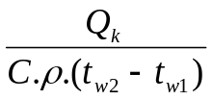; m³/s
Nhiệt độ nước ra khỏi tháp giải nhiệt phụ thuộc vào trạng thái không khí (nhiệt độ và độ ẩm), tốc độ không khí, bề mặt trao đổi nhiệt ẩm giữa nước và không khí. Nếu diện tích bề mặt trao đổi nhiệt là vô hạn thì t_{w1} bằng nhiệt độ nhiệt kế ướt t_{ư}. Nhiệt độ nhiệt kế ướt cũng được coi là giới hạn làm mát của tháp giải hiệt. Trong thực tế, nhiệt độ nước ra khỏi tháp t_{w1} thường cao hơn nhiệt độ nhiệt kế ướt t_{ư} khoảng 3 đến 5⁰C.
Tỷ số giữa hiệu nhiệt độ thực và hiệu nhiệt độ lý thuyết là hiệu suất của tháp giải nhiệt
η = 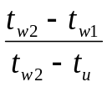 (80)
Thực tế hiện nay được sử dụng rộng rãi nhát là tháp giải nhiệt có quạt gió do có hiệu suất lớn nhất.
Để phun đều nước, tháp dùng một hệ thống 4 ống rải nước từ đầu góp 4. Bốn ống này có lỗ khoan nghiêng (một số loại có thể điều chỉnh được góc nghiêng), các tia nước phun ra tạo phản lực quay cho bộ rải nước. Nếu điều chỉnh được góc nghiêng tia phun, có thể điều chỉnh được tốc độ quay tự do của bộ rải nước. Do nước rải có cỡ hạt lớn nên ở đây không cần có bộ chặn bụi nước vì bụi nước cuốn theo rất ít.
Quạt gió của tháp là loại quạt hướng trục bình thường với sải cánh lớn. Sải cánh càng lớn, độ ồn càng nhỏ, lưu lượng gió càng lớn. Động cơ quạt là loại động cơ đặc biệt chịu được ẩm vì luôn phải tiếp xúc với dòng khí ẩm.
Bể chứa nước rất đơn giản, thuận tiện. Toàn bộ vỏ và bể chế tạo từ vật liệu composit nên chịu được mọi thời tiết khắc nghiệt, có hình dáng đẹp, an toàn, tin cậy và tuổi thọ cao. Trên thân tháp có bố trí lỗ quan sát 21, có thang để kiểm tra, sửa chữa
* Các bước và cách thực hiện công việc:
1.1. Quy trình và các tiêu chuẩn thực hiện công việc:

TT | Tên công việc | Thiết bị - dụng cụ | Tiêu chuẩn thực hiện
01 | Nguyên tắc cấu tạo và làm việc tháp giải nhiệt | Tháp giải nhiệt | Trình bày trên thiết bị thực  Mô tả đúng quá trình làm việc của thiết bị
02 | Liệt kê các chi tiết tháp giải nhiệt | Tháp giải nhiệt | Xác định chính xác trên thiết bị thực
03 | Tính chọn tháp giải nhiệt | Giấy bút | Chính xác
04 | Lắp đặt, vận hành tháp giải nhiệt | Tháp giải nhiệt  Bộ cơ khí  Dụng cụ đo | Đảm bảo các yêu cầu kỹ thuật  Thông số vận hành đạt yêu cầu
1.2. Hướng dẫn cách thức thực hiện công việc:

Tên công việc | Hướng dẫn
Nguyên tắc cấu tạo và làm việc tháp giải nhiệt | Nhiệm vụ của thiết bị  Nguyên lý làm việc  Cấu tạo chi tiết
Liệt kê các chi tiết tháp giải nhiệt | Chỉ vị trí từng chi tiết  Vật liệu, quy cách  Cách tháo, lắp
Tính chọn tháp giải nhiệt | Công suất  Chủng lọai  Nguồn cung cấp  Phương pháp tính chọn tháp trao đổi nhiệt  Tính chọn tháp giải nhiệt theo cách đơn giản từ Cataloge của máy  Tính chọn tháp giải nhiệt theo điều kiện làm việc và Cataloge của công ty sản xuất tháp giải nhiệt  Chọn lựa các thông số tác động bên ngoài phù hợp với các thông số kỹ thuật của tháp giải nhiệt  Tính kiểm tra các thông số đã lựa chọn
Lắp đặt, vận hành tháp giải nhiệt | Xác định vị trí lắp đặt đúng theo yêu cầu: trao đổi nhiệt, lưu thông gió, ít ảnh hưởng tiếng ồn, độ ẩm thấp, thoáng mát  Lắp đặt tháp giải nhiệt theo vị trí đã chọn  Xác định vị trí trong hệ thống  Thi công bệ đỡ, giá đỡ  Lắp thiết bị (theo hướng dẫn trong tài liệu đi kèm)  Kết nối đường ống  Kết nối đường điện  Hoàn thiện  Lập qui trình vận hành tháp giải nhiệt  Xác định các thông số kỹ thuật của tháp giải nhiệt  Đo, kiểm tra các thông số khi tháp giải nhiệt làm việc  Gia công cơ khí, cân chỉnh thăng bằng  Kiểm tra tĩnh  Kiểm tra động (thử tải)  Vận hành, xử lý sự cố hư hỏng  Kết luận, đành giá
1.3. Những lỗi thường gặp và cách khắc phục:

TT | Hiện tượng | Nguyên nhân | Cách phòng ngừa
1 | Không trình bày được nguyên lý làm việc trên thiết bị thưc | Không nắm rõ lý thuyết | Nắm vững lý thuyết liên quan

2. LẮP ĐẶT BÌNH GIÃN NỞ:
2.1. Bình giãn nở:
Trong các hệ thống ống dẫn nước kín thường có trang bị bình giãn nở. Mục đích của bình giãn nở là tạo nên một thể tích dự trữ nhằm điều hoà những ảnh hưởng do giản nỡ nhiệt của nước trên toàn hệ thống gây ra, ngoài ra bình còn có chức năng bổ sung nước cho hệ thống trong trường hợp cần thiết.
Có 2 loại bình giãn nở: Loại hở và loại kín.
Bình giãn nở kiểu hở là bình mà mặt thoáng tiếp xúc với khí trời trên phía đầu hút của bơm và ở vị trí cao nhất của hệ thống.
Độ cao của bình giãn nở phải đảm bảo tạo ra cột áp thuỷ tĩnh lớn hơn tổn thất thuỷ lực từ vị trí nối thông bình giãn nở tới đầu hút của bơm.

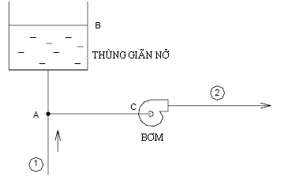

Trên hình, cột áp thuỷ tĩnh đoạn AB phải đảm bảo lớn hơn trở lực của đoạn AC, nếu không nước về trên đường (1) không trở về đầu hút của bơm mà bị đẩy vào thùng giãn nỡ làm tràn nước. Khi lắp thêm trên đường hút của bơm các thiết bị phụ, ví dụ như lọc nước thì cần phải tăng độ cao đoạn AB.
Để tính toán thể tích bình giãn nở chúng ta căn cứ vào dung tích nước của hệ thống và mức độ tăng thể tích của nước theo nhiệt độ cho ở bảng dưới đây
Giãn nở thể tích nước theo nhiệt độ:

t, ºC | 5 | 10 | 15 | 20 | 25 | 30 | 35 | 40 | 45 | 50
% Thể tích | 0,02 | 0,11 | 0,19 | 0,28 | 0,37 | 0,46 | 0,55 | 0,69 | 0,90 | 1,11
t, ºC | 55 | 60 | 65 | 70 | 75 | 80 | 85 | 90 | 95 | 100
% Thể tích | 1,33 | 1,54 | 1,76 | 2,11 | 2,49 | 2,85 | 3,10 | 3,35 | 3,64 | 4,00
* Các bước và cách thực hiện công việc:
1.1. Quy trình và các tiêu chuẩn thực hiện công việc:

TT | Tên công việc | Thiết bị - dụng cụ | Tiêu chuẩn thực hiện
01 | Nguyên tắc cấu tạo và làm việc bình giãn nở | bình giãn nở | Trình bày trên thiết bị thực  Mô tả đúng quá trình làm việc của thiết bị
02 | Tính chọn bình giãn nở | Giấy bút | Chính xác
03 | Lắp đặt, vận hành bình giãn nở | bình giãn nở  Bộ cơ khí  Dụng cụ đo | Đảm bảo các yêu cầu kỹ thuật  Thông số vận hành đạt yêu cầu
1.2. Hướng dẫn cách thức thực hiện công việc:

Tên công việc | Hướng dẫn
Nguyên tắc cấu tạo và làm việc bình giãn nở | Nhiệm vụ của thiết bị  Nguyên lý làm việc  Cấu tạo chi tiết
Tính chọn bình giãn nở | Công suất  Chủng lọai  Nguồn cung cấp  Phương pháp tính chọn tháp bình giãn nở  Tính chọn bình giãn nở theo cách đơn giản từ Cataloge của máy  Tính chọn bình giãn nở theo điều kiện làm việc và Cataloge của công ty sản xuất tháp giải nhiệt  Chọn lựa các thông số tác động bên ngoài phù hợp với các thông số kỹ thuật của bình giãn nở  Tính kiểm tra các thông số đã lựa chọn
Lắp đặt, vận hành bình giãn nở | Xác định vị trí lắp đặt đúng theo yêu cầu  Lắp bình giãn nở theo vị trí đã chọn  Lập qui trình vận hành bình giãn nở  Xác định các thông số kỹ thuật của bình giãn nở  Gia công cơ khí, cân chỉnh thăng bằng  Kiểm tra tĩnh  Kiểm tra động (thử tải)  Vận hành, xử lý sự cố hư hỏng  Kết luận, đành giá
1.3. Những lỗi thường gặp và cách khắc phục:

TT | Hiện tượng | Nguyên nhân | Cách phòng ngừa
1 | Không trình bày được nguyên lý làm việc trên thiết bị thưc | Không nắm rõ lý thuyết | Nắm vững lý thuyết liên quan

3. LẮP ĐẶT NHIỆT KẾ VÀ ÁP KẾ, PHIN LỌC CẶN, LỖ XẢ KHÍ:
1.1. Nguyên lý cấu tạo và làm việc của phin sấy, phin lọc:
* Phin sấy:
Phin sấy có nhiệm vụ hút các tạp chất hoá học, đặc biệt là nước và các a xít ra khỏi vòng tuần hoàn của môi chất vì chúng có thể làm han rỉ, ăn mòn các chi tiết máy và nước khi đóng băng có thể bịt kín đường ống, gây gián đoạn quá trình lưu thông của môi chất lạnh.
Cấu tạo của phin sấy gồm có một vỏ hình trụ, bên trong là chất có khả năng hút ẩm, vật liệu thường dùng là các hạt zêôlit. Để tránh các hạt chống ẩm sau một quá trình làm việc bị rã và lẫn vào môi chất, trong phin sấy bao giờ cũng có lưới lọc.
Các phin sấy thường được bố trí trên đường lỏng trước các van tiết lưu.
* Phin lọc:
Phin lọc có nhiệm vụ loại trừ các cặn bẩn cơ học và các tạp chất khác ra khỏi vòng tuần hoàn của môi chất. Cặn bẩn cơ học có thể là đất cát, rỉ sắt, vảy hàn, kim loại… khi chúng
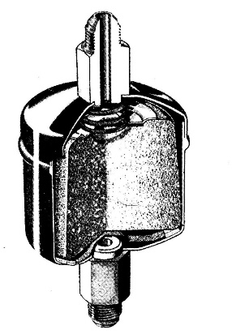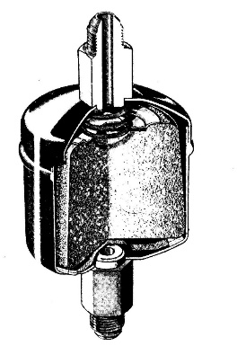
lọt vào xylanh và bề mặt tiếp xúc của các chi tiết chuyển động sẽ phá hoại bề mặt của các chi tiết đó.
Cấu tạo của phin lọc cũng gồm có một vỏ hình trụ, bên trong có các lớp lưới lọc, theo đường đi của môi chất có lớp lưới thô (mắt lớn) và tiếp đến là lớp lưới mịn. Trrong các phin lọc của hệ thống lạnh có công suất lớn, phin lọc có nắp có thể tháo rời để làm sạch lưới phía trong.
Vị trí lắp của phin lọc thường trên đường môi chất lỏng trước tiết lưu.
Thực tế, trong các hệ thống lạnh, phin lọc và phin sấy thường được lắp chung trong một vỏ và được gọi là phin lọc sấy
* Các bước và cách thực hiện công việc:
1.1. Quy trình và các tiêu chuẩn thực hiện công việc:

TT | Tên công việc | Thiết bị - dụng cụ | Tiêu chuẩn thực hiện
01 | Mục đích và nhiệm vụ của nhiệt kế, áp kế, phin sấy lọc cặn, lỗ xả khí | nhiệt kế, áp kế, phin sấy lọc cặn, lỗ xả khí | Trình bày trên thiết bị thực  Mô tả chính xác quá trình làm việc của thiết bị
02 | Phân loại thang đo trên các kiểu nhiệt kế, áp kế | nhiệt kế, áp kế  Giấy bút | Chính xác
03 | Cấu tạo, vị trí lắp đặt phin sấy lọc | phin sấy lọc | Chính xác
04 | Lắp đặt nhiệt kế, áp kế, phin sấy lọc, lỗ xả khí | nhiệt kế, áp kế, phin sấy lọc, lỗ xả khí  bộ cơ khí | Đảm bảo các yêu cầu kỹ thuật
1.2. Hướng dẫn cách thức thực hiện công việc:

Tên công việc | Hướng dẫn
Mục đích và nhiệm vụ của nhiệt kế, áp kế, phin sấy lọc cặn, lỗ xả khí | Nhiệm vụ của thiết bị trong hệ thống  Nguyên lý làm việc
Phân loại thang đo trên các kiểu nhiệt kế, áp kế | Đơn vị sử dụng  Giá trị lớn nhất  Độ chính xác
Cấu tạo, vị trí lắp đặt phin sấy lọc | Cấu tạo  Vị trí  Thay thế
Lắp đặt nhiệt kế, áp kế, phin sấy lọc, lỗ xả khí | Vị trí lắp  Các phụ kiện kèm theo  Yêu cầu khi lắp đặt
1.3. Những lỗi thường gặp và cách khắc phục:

TT | Hiện tượng | Nguyên nhân | Cách phòng ngừa
1 | Không trình bày được nhiệm vụ | Không nắm rõ lý thuyết | Nắm vững lý thuyết liên quan

4. LẮP ĐẶT VAN VÀ CÁC PHỤ KIỆN:
4.1. Van tiết lưu tự động:
Cấu tạo van tiết lưu tự động gồm các bộ phận chính sau: Thân van A, chốt van B, lò xo C, màng ngăn D và bầu cảm biến E
Bầu cảm biến được nối với phía trên màng ngăn nhờ một ống mao. Bầu cảm biến có chứa chất lỏng dễ bay hơi. Chất lỏng được sử dụng thường chính là môi chất lạnh sử dụng trong hệ thống.
Khi bầu cảm biến được đốt nóng, áp suất hơi bên trong bầu cảm biến tăng, áp suất này truyền theo ống mao và tác động lên phía trên màng ngăn và ép một lực ngược lại lực ép của lò xo lên thanh chốt. Kết quả khe hở được mở rộng ra, lượng môi chất đi qua van nhiều hơn để vào thiết bị bay hơi.
Khi nhiệt độ bầu cảm biến giảm xuống, hơi trong bầu cảm biến ngưng lại một phần, áp suất trong bầu giảm, lực do lò xo thắng lực ép của hơi và đẩy thanh chốt lên phía trên. Kết quả van khép lại một phần và lưu lượng môi chất đi qua van giảm.
Như vậy trong quá trình làm việc van tự động điều chỉnh khe hở giữa chốt và thân van nhằm khống chế mức dịch vào dàn bay hơi vừa đủ và duy trì hơi đầu ra thiết bay hơi có một độ quá nhiệt nhất định. Độ quá nhiệt này có thể điều chỉnh được bằng cách tăng độ căng của lò xo, khi độ căng lò xo tăng, độ quá nhiệt tăng.
Van tiết lưu là một trong 4 thiết bị quan trọng không thể thiếu được trong các hệ thống lạnh.
Van tiết lưu tự động có 02 loại:
- Van tiết lưu tự động cân bằng trong: Chỉ lấy tín hiệu nhiệt độ đầu ra của thiết bị bay hơi. Van tiết lưu tự động cân bằng trong có 01 cửa thông giữa khoang môi chất chuyển động qua van với khoang dưới màng ngăn.
- Van tiết lưu tự động cân bằng ngoài: Lấy tín hiệu nhiệt độ và áp suất đầu ra thiết bị bay hơi. Van tiết lưu tự động cân bằng ngoài, khoang dưới màng ngăn không thông với khoang môi chất chuyển động qua van mà được nối thông với đầu ra dàn bay hơi nhờ một ống mao
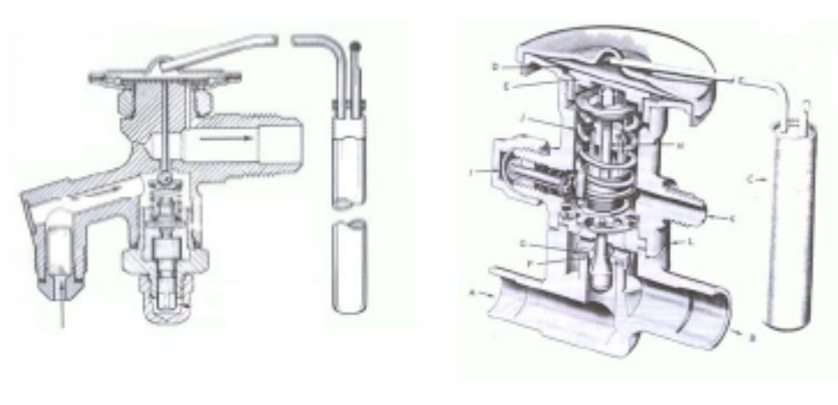
Cấu tạo bên trong của van tiết lưu tự động
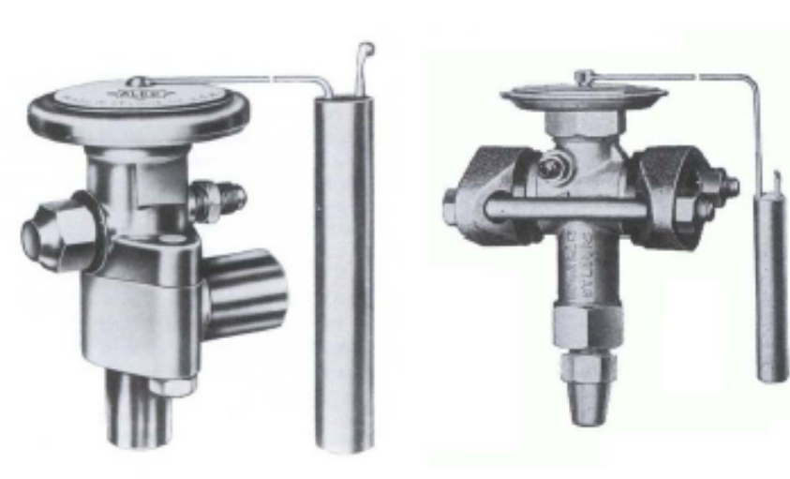

Cấu tạo bên ngoài của van tiết lưu tự động

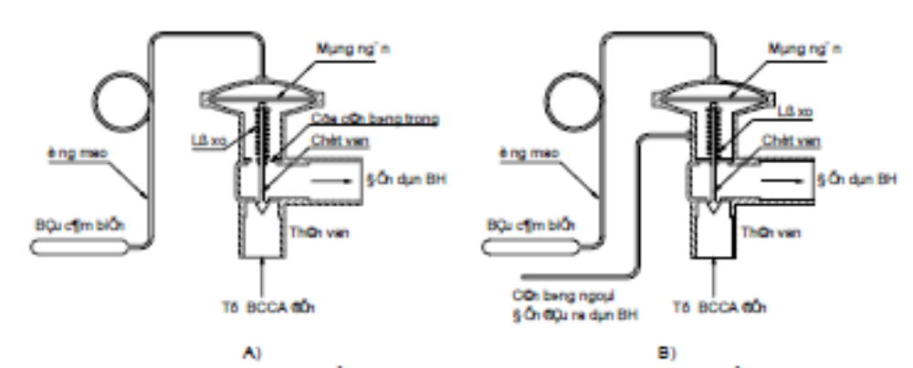
Van tiết lưu tự động
A- Van TLTĐ cân bằng trong; B- Van TLTĐ cân bằng ngoài
* Lắp đặt van tiết lưu tự động:
Trên hình là sơ đồ lắp đặt van tiết lưu tự động cân bằng trong và ngoài. Điểm khác biệt của hai sơ đồ là trong hệ thống sử dụng van tiết lưu tự động cân bằng ngoài có thêm đường ống tín hiệu áp suất đầu ra dàn bay hơi. Các ống nối lấy tín hiệu là những ống kích thước khá nhỏ.
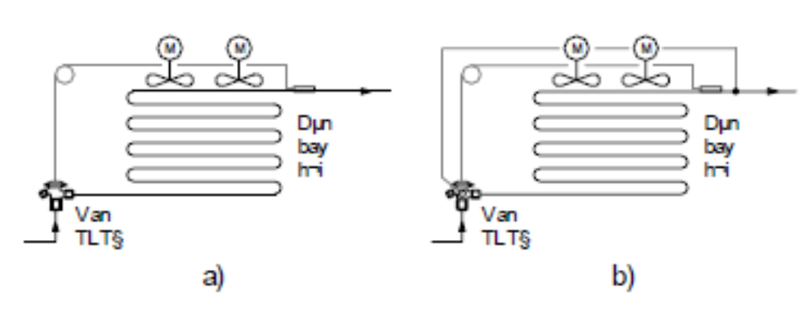
A- Van TLTĐ cân bằng trong; B- Van TLTĐ cân bằng ngoài.
* Búp phân phối lỏng:
Đối với dàn bay hơi có nhiều cụm ống làm việc song song với nhau, người ta sử dụng các búp phân lỏng để phân bố lỏng vào các cụm đều nhau. Có nhiều loại búp phân phối khác nhau, tuy nhiên về hình dạng, các búp phân phối đều có dạng như những chiếc đài sen. Lỏng từ ống chung khi vào búp phân phối được phân đều theo các hướng rẽ.
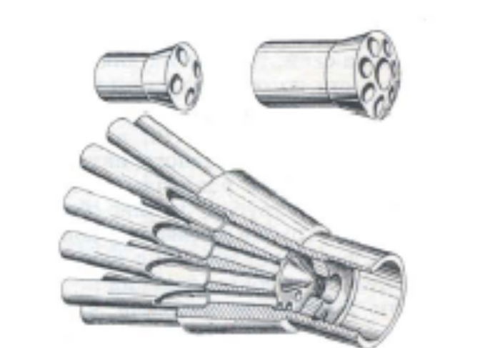

Trên hình trình bày sơ đồ một hệ thống lạnh có sử dụng búp phân phối để cấp dịch dàn lạnh. Búp phân phối được bố trí ngay sau van tiết lưu. Các ống dẫn lỏng sau búp phân phối được nối đến các ống trao đổi nhiệt song song nhau

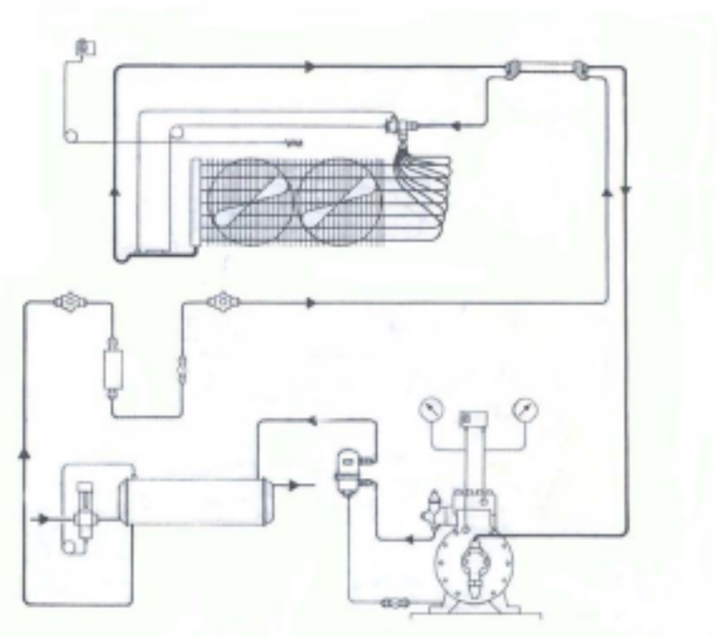

* Bộ lọc ẩm và lọc cơ khí:
Ẩm hoặc hơi nước và các tạp chất gây ra nhiều vấn đề ở bất cứ hệ thống lạnh nào. Hơi ẩm có thể đông đá và làm tắc lỗ van tiết lưu, gây ăn mòn các chi tiết kim loại, làm ẩm cuộn dây mô tơ máy nén nửa kín làm cháy mô tơ và dầu. Các tạp chất có thể làm bẩn dầu máy nén và làm cho thao tác các van khó khăn.
Có rất nhiều dạng thiết bị được sử dụng để khử hơi nước và tạp chất. Dạng thường gặp là phin lọc ẩm kết hợp lọc cơ khí (filter – drier) trên hình. Nó chứa một lõi xốp đúc. Lõi có chứa chất hấp thụ nước cao, chứa tác nhân axit trung hoà để loại bỏ tạp chất. Để bảo vệ van tiết lưu và van cấp dịch bộ lọc được lắp đặt tại trên đường cấp dịch trước các thiết bị này. Trên hình là bộ lọc ẩm, bên trong có chứa các chất có khả năng hút ẩm cao. Lỏng môi chất khi đi qua bộ lọc ẩm sẽ được hấp thụ.
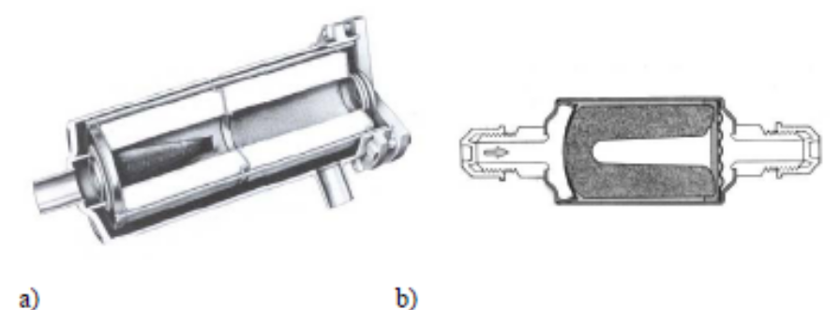
* Các thiết bị đường ống:
+ Van chặn:
Van chặn có rất nhiều loại tuỳ thuộc vị trí lắp đặt, chức năng, công dụng, kích cỡ, môi chất, phương pháp làm kín, vật liệu chế tạo vv…
Theo chức năng van chặn có thể chia ra làm: Van chặn hút, chặn đẩy, van lắp trên bình chứa, van góc, van lắp trên máy nén,
Theo vật liệu: Có van đồng, thép hợp kim hoặc gang
Trên hình là một số loại van chặn thường sử dụng trong các hệ thống lạnh khác nhau, mỗi loại thích hợp cho từng vị trí và trường hợp lắp đặt cụ thể.
+ Van 1 chiều:
Trong hệ thống lạnh để bảo vệ các máy nén, bơm vv.. người ta thường lắp phía đầu đẩy các van một chiều. Van một chiều có công dụng:
- Tránh ngập lỏng: Khi hệ thống lạnh ngừng hoạt động hơi môi chất còn lại trên đường ống đẩy có thể ngưng tụ lại và chảy về đầu đẩy máy nén và khi máy nén hoạt động có thể gây ngập lỏng.

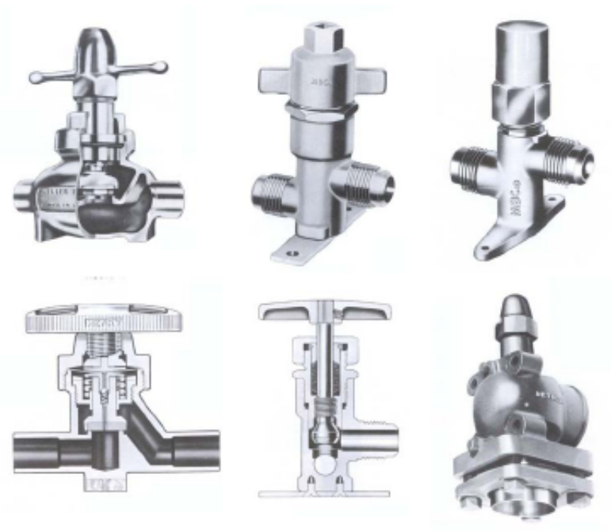

- Tránh tác động qua lại giữa các máy làm việc song song. Đối với các máy làm việc song song, chung dàn ngưng, thì đầu ra các máy nén cần lắp các van 1 chiều tránh tác động qua lại giữa các tổ máy, đặc biệt khi một máy đang hoạt động, việc khởi động tổ máy thứ hai sẽ rất khó khăn do có một lực ép lên phía đầu đẩy của máy chuẩn bị khởi động.
- Tránh tác động của áp lực cao thường xuyên lên Clăppê máy nén
Trên hình là cấu tạo của van một chiều. Khi lắp van một chiều phải chú ý lắp đúng chiều chuyển động của môi chất. Chiều đó được chỉ rõ trên thân của van. Đối với người có kinh nghiệm nhìn cấu tạo bên ngoài có thể biết được chiều chuyển động của môi chất.

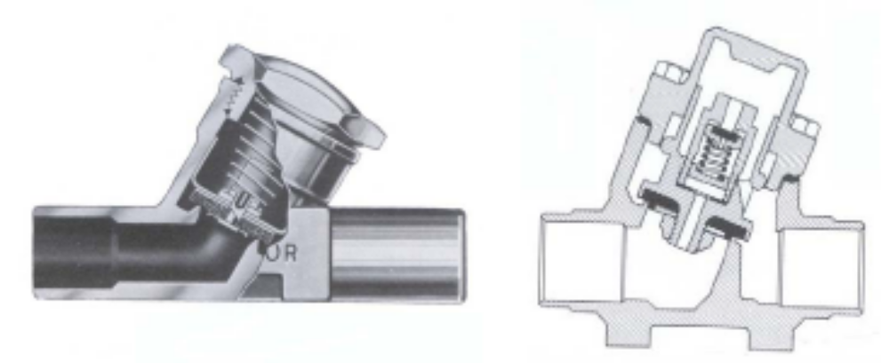

+ Kính xem ga:
Trên các đường ống cấp dịch của các hệ thống nhỏ và trung bình, thường có lắp đặt các kính xem ga, mục đích là báo hiệu lưu lượng lỏng và chất lượng của nó một cách định tính, cụ thể như sau:
- Báo hiệu lượng ga chảy qua đường ống có đủ không. Trong trường hợp lỏng chảy điền đầy đường ống, hầu như không nhận thấy sự chuyển động của lỏng, ngược lại nếu thiếu lỏng, trên mắt kính sẽ thấy sủi bọt. Khi thiếu ga trầm trọng trên mắt kính sẽ có các vệt dầu chảy qua.
- Báo hiệu độ ẩm của môi chất. Khi trong lỏng có lẫn ẩm thì màu sắc của nó sẽ bị biến đổi. Cụ thể: Màu xanh: khô; Màu vàng: có lọt ẩm cần thận trọng; Màu nâu: Lọt ẩm nhiều cần xử lý. Để tiện so sánh trên vòng chu vi của mắt kính người ta có in sẵn các màu đặc trưng để có thể kiểm tra và so sánh. Biện pháp xử lý ẩm là cần thay lọc ẩm mới hoặc thay silicagen trong các bộ lọc.
- Ngoài ra khi trong lỏng có lẫn các tạp chất cũng có thể nhận biết quá mắt kính, ví dụ trường hợp các hạt hút ẩm bị hỏng, xỉ hàn trên đường ống..
Trên hình giới thiệu cấu tạo bên ngoài của một kính xem gas. Kính xem gas loại này được lắp đặt bằng ren. Có cấu tạo rất đơn giản, phần thân có dạng hình trụ tròn, phía trên có lắp 01 kính tròn có khả năng chịu áp lực tốt và trong suốt để quan sát lỏng. Việc lắp đặt các kính xem gas có thể theo nhiều cách khác nhau: Lắp trực tiếp trên đường cấp lỏng hoặc nối song song với nó.

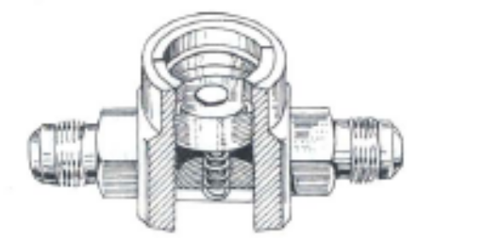

+ Ống tiêu âm:
Các máy nén pittông làm việc theo chu kỳ, dòng ra vào ra máy nén không liên tục mà cách quãng, tạo nên các xung động trên đường ống nên thường có độ ồn khá lớn. Để giảm độ ồn gây ra do các xung động này trên các đường ống hút và đẩy của một số máy nén người ta bố trí các ống tiêu âm.
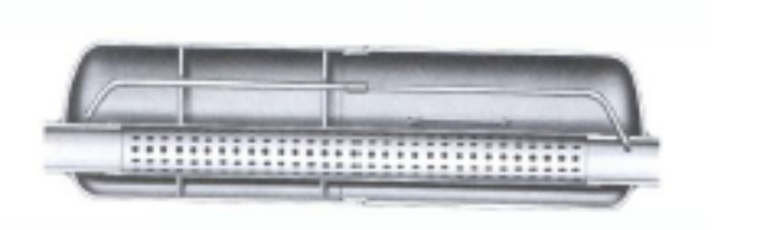

Trên hình giới thiệu một ống tiêu âm thường sử dụng trên đường đẩy. Ống tiêu âm nên lắp đặt trên đường nằm ngang. Nếu cần lắp trên đoạn ống thẳng đứng, thì bên trong có một ống nhỏ để hút dầu đọng lại bên trong ống. Việc hút dầu dựa trên nguyên lý Becnuli, bên trong ống gas gần như đứng yêu nên cột áp thuỷ tĩnh lớn hơn so với dòng môi chất chuyển động trong dòng, kết quả dầu được đẩy theo đường ống nhỏ và dòng gas chuyển động.
+ Van nạp ga:
Đối với các hệ thống lạnh nhỏ và trung bình người ta thường lắp các van nạp gas trên hệ thống để nạp gas một cách thuận lợi. Van nạp gas được lắp đặt trên đường lỏng từ thiết bị ngưng tụ đến bình chứa hoặc trên đường lỏng từ bình chứa đi ra cấp dịch cho các dàn lạnh.
Khi cần nạp gas nối đầu nạp với bình gas, sau đó mở chụp bảo vệ đầu van. Phía trong chụp bảo vệ là trục quay đóng mở van. Dùng clê hoặc mỏ lết quay trục theo chiều ngược kim đồng hồ để mở van. Sau khi nạp xong quay chốt theo chiều kim đồng hồ để đóng van lại. Khi xiết van không nên xiết quá sức làm hỏng van.
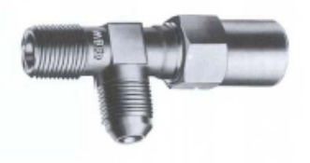

+ Van xả gas (relief valve):
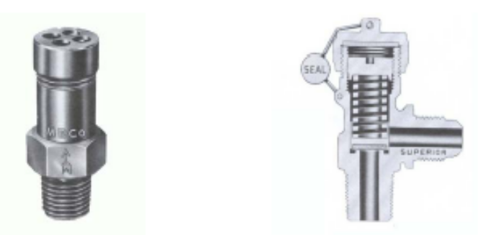

Van xả gas là thiết bị bảo vệ được thiết kế để xả gas phòng ngừa việc tăng áp suất đột ngột trong hệ thống. Nó giống như van an toàn nhằm bảo vệ các bình áp lực. Trên hình minh hoạ hình dáng bên ngoài và cấu tạo bên trong của một van xả gas.
* Nguyên lý cấu tạo, vị trí lắp đặt và công dụng của rơ le hiệu áp dầu:
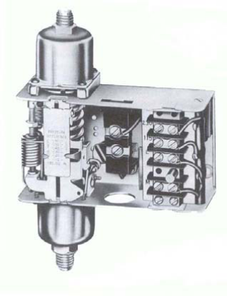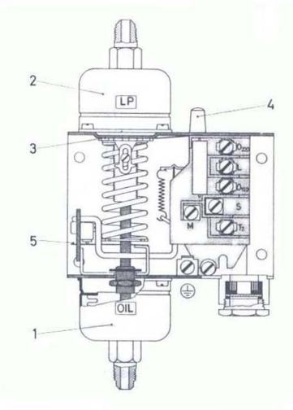

Áp suất dầu của máy nén phải được duy trì ở một giá trị cao hơn áp suất hút của máy nén một khoảng nhất định nào đó, tuỳ thuộc vào từng máy nén cụ thể nhằm đảm bảo quá trình lưu chuyển trong hệ thống rãnh cấp dầu bôi trơn và tác động cơ cấu giảm tải của máy nén. Khi làm việc rơ le áp suất dầu sẽ so sánh hiệu áp suất dầu và áp suất trong cacte máy nén nên còn gọi là rơ le hiệu áp suất.
Vì vậy khi hiệu áp suất quá thấp, chế độ bôi trơn không đảm bảo, không điều khiển được cơ cấu giảm tải.
Áp suất dầu xuống thấp có thể do các nguyên nhân sau:
- Bơm dầu bị hỏng
- Thiếu dầu bôi trơn.
- Phin lọc dầu bị bẫn, tắc ống dẫn dầu;
- Lẫn môi chất vào dầu quá nhiều.
Trên hình 10-5 giới thiệu cấu tạo bên ngoài và bên trong rơ le áp suất dầu.
Rơ le bảo vệ áp suất dầu lấy tín hiệu của áp suất dầu và áp suất cacte máy nén. Phần tử cảm biến áp suất dầu “OIL” (1) ở phía dưới của rơ le được nối đầu đẩy bơm dầu và phần tử cảm biến áp suất thấp “LP” (2) được nối với cacte máy nén.
Nếu chênh lệch áp suất dầu so với áp suất trong cacte Δp = pd - po nhỏ hơn giá trị đặt trước được duy trì trong một khoảng thời gian nhất định thì mạch điều khiển tác động dừng máy nén. Khi Δp nhỏ thì dòng điện sẽ đi qua rơ le thời gian (hoặc mạch sấy cơ cấu lưỡng kim). Sau một khoảng thời gian trễ nhất định, thì rơ le thời gian (hoặc cơ cấu lưỡng kim ngắt mạch điện) ngắt dòng điều khiển khởi đến khởi động từ máy nén
Độ chênh lệch áp suất cực tiểu cho phép có thể điều chỉnh nhờ cơ cấu 3. Khi quay theo chiều kim đồng hồ sẽ tăng độ chênh lệch áp suất cho phép, nghĩa làm tăng áp suất dầu cực tiểu ở đó máy nén có thể làm việc.
Độ chênh áp suất được cố định ở 0,2 bar
* Nguyên lý cấu tạo, vị trí lắp đặt và công dụng của rơ le áp suất cao:
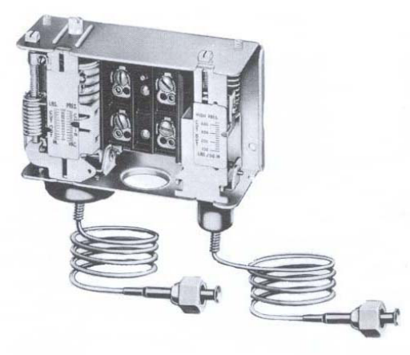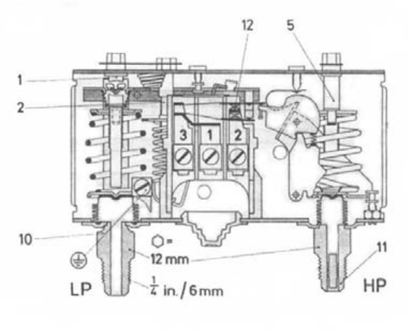
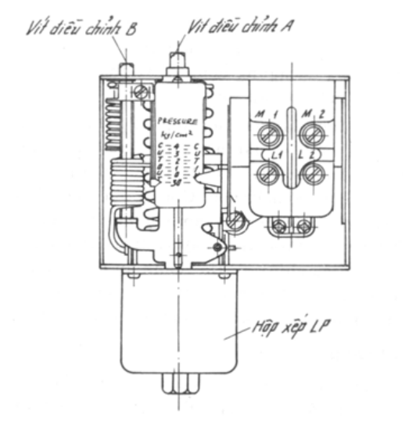
Rơ le áp suất cao và rơ le áp suất thấp có hai kiểu khác nhau:
+ Dạng tổ hợp gồm 02 rơ le
+ Dạng các rơ le rời nhau
Trên hình là cặp rơ le tổ hợp của HP và LP, chúng hoạt động hoàn toàn độc lập với nhau, mỗi rơ le có ống nối lấy tín hiệu riêng.
Cụm LP thường bố trí nằm phía trái, còn Hp bố trí nằm phía phải. Có thể phân biệt LP và HP theo giá trị nhiệt độ đặt trên các thang kẻ, tránh nhầm lẫn.
Trên hình là các rơ le áp suất cao và thấp dạng rời.
Rơ le áp suất cao được sử dụng bảo vệ máy nén khi áp suất đầu đẩy cao quá mức quy định, nó sẽ tác động trước khi van an toàn mở. Hơi đầu đẩy được dẫn vào hộp xếp ở phía dưới của rơ le, tín hiệu áp suất được hộp xếp chuyển thành tín hiệu cơ khí và chuyển dịch hệ thống tiếp điểm, qua đó ngắt mạch điện khởi động từ máy nén. Giá trị đặt của rơ le áp suất cao là 18,5 kg/cm2 thấp hơn giá trị đặt của van an toàn 19,5 kg/cm2. Giá trị đặt này có thể điều chỉnh thông qua vít “A”. Độ chênh áp suất làm việc được điều chỉnh bằng vít “B”. Khi quay các vít “A” và “B” kim chỉ áp suất đặt di chuyển trên bảng chỉ thị áp suất Sau khi xảy ra sự cố áp suất và đã tiến hành xử lý, khắc phục xong cần nhấn nút Reset để ngắt mạch duy trì sự cố mới có thể khởi động lại được
* Nguyên lý cấu tạo, vị trí lắp đặt và công dụng của rơ le nhiệt độ:
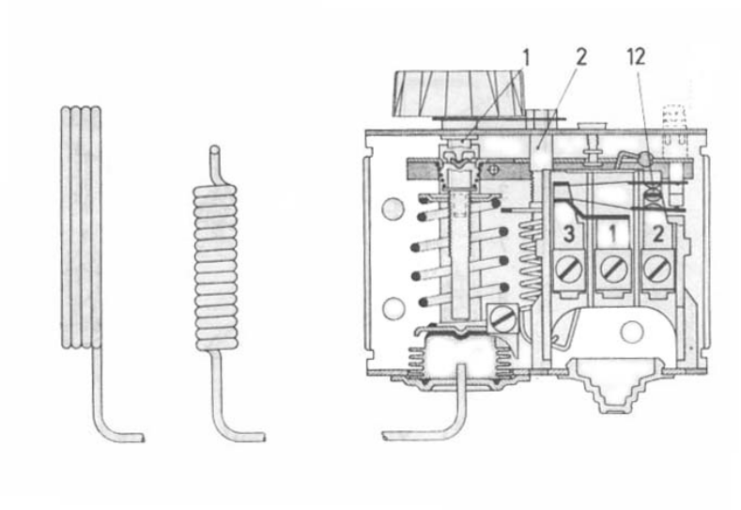
Thermostat là một thiết bị điều khiển dùng để duy trì nhiệt độ của phòng lạnh. Cấu tạo gồm có một công tắc đổi hướng đơn cực (12) duy trì mạch điện giữ các tiếp điểm 1 và 2 khi nhiệt độ bầu cảm biến tăng lên, nghĩa là nhiệt độ phòng tăng. Khi quay trục (1) theo chiều kim đồng hồ thì sẽ tăng nhiệt độ đóng và ngắt của Thermostat. Khi quay trục vi sai (2) theo chiều kim thì giảm vi sai giữa nhiệt độ đóng và ngắt thiết bị.
* Sử dụng bộ DIXELL và bộ PLC trong hệ thống:
DIXELL XR 20CX:

Set | Nhiệt độ đặt | 0C
CF | Đơn vị đo nhiệt độ | C
onF | Cho phép on/ off | oFF
AC | Thời gian trì hoãn bảo vệ | 1 phút
RES | Độ phân giải nhiệt độ(C) | Số thập phân (0.1C)
Hy | Độ chênh lệch nhiệt độ | 2C
DIXELL XR60CX:

Set | Nhiệt độ đăt | -18C
Hy | Độ chênh lệch nhiệt độ | 2C
CF | Đơn vị đo nhiệt độ | C
tdF | Loại xả đá | Xả đá bằng điện trở
dtE | Nhiệt độ kết thúc xả đá | 40C
MdF | Thời gian xả đá lớn nhất | 5 phút
DFd | Hiển thị khi xả đá | Nhiệt độ thực
FnC | Mode hoat động của quạt | Chạy liên tục và ngừng khi xả đá
FSt | Nhiệt độ ngừng quạt | -14C
Odc | Khi mở cửa | Tăt quạt
dP1 | Hiển thị nhiệt độ | Hiển thị nhiệt độ phòng
onF | Cho phép on/ off | oFF
COF | Thời gian máy nén tắt khi lỗi đầu dò | 1 Phút
rEs | Độ phân giải nhiệt độ(C) | Số thập phân (0.1C)

5. CÁC THIẾT BỊ PHỤ KHÁC TRONG HỆ THỐNG:
5.1. Bình tách dầu:
Các máy lạnh khi làm việc cần phải tiến hành bôi trơn các chi tiết chuyển động nhằm giảm ma sát, tăng tuổi thọ thiết bị. Trong quá trình máy nén làm việc dầu thường bị cuốn theo môi chất lạnh. Việc dầu bị cuốn theo môi chất lạnh có thể gây ra các hiện tượng:
- Máy nén thiếu dầu, chế độ bôi trơn không tốt nên chóng hư hỏng.
- Dầu sau khi theo môi chất lạnh sẽ đọng bám ở các thiết bị trao đổi nhiệt như thiết bị ngưng tụ, thiết bị bay hơi làm giảm hiệu quả trao đổi nhiệt, ảnh hưởng chung đến chế độ làm việc của toàn hệ thống.
Để tách lượng dầu bị cuốn theo dòng môi chất khi máy nén làm việc, ngay trên đầu ra đường đẩy của máy nén người ta bố trí bình tách dầu. Lượng dầu được tách ra sẽ được hồi lại máy nén hoặc đưa về bình thu hồi dầu.
* Nguyên lý làm việc:
Nhằm đảm bảo tách triệt để dầu bị cuốn môi chất lạnh, bình tách dầu được thiết kế theo nhiều nguyên lý tách dầu như sau:
- Giảm đột ngột tốc độ dòng gas từ tốc độ cao (khoảng 18÷25 m/s) xuống tốc độ thấp 0,5÷1,0 m/s. Khi giảm tốc độ đột ngột các giọt dầu mất động năng và rơi xuống.
- Thay đổi hướng chuyển động của dòng môi chất một cách đột ngột. Dòng môi chất đưa vào bình không theo phương thẳng mà thường đưa ngoặt theo những góc nhất định.
- Dùng các tấm chắn hoặc khối đệm để ngăn các giọt dầu. Khi dòng môi chất chuyển động va vào các vách chắn, khối đệm các giọt dầu bị mất động năng và rơi xuống.
- Làm mát dòng môi chất xuống 50÷60⁰C bằng ống xoắn trao đổi nhiệt đặt bên trong bình tách dầu.
- Sục hơi nén có lẫn dầu vào môi chất lạnh ở trạng thái lỏng.
* Phạm vi sử dụng:
Bình tách dầu được sử dụng ở hầu hết các hệ thống lạnh có công suất trung bình, lớn và rất lớn, đối với tất cả các loại môi chất. Đặc biệt các môi chất không hoà tan dầu như NH3, hoà tan một phần như R22 thì cần thiết phải trang bị bình tách dầu.
Đối với các hệ thống nhỏ, như hệ thống lạnh ở các tủ lạnh, máy điều hoà rất ít khi sử dụng bình tách dầu.
* Phương pháp hồi dầu từ bình tách dầu:
- Xả định kỳ về máy nén: Trên đường hồi dầu từ bình tách dầu về cacte máy nén có bố trí van chặn hoặc van điện từ. Trong quá trình vận hành quan sát thấy mức dầu trong cacte xuống quá thấp thì tiến hành hồi dầu bằng cách mở van chặn hoặc nhấn công tắc mở van điện từ xả dầu.
- Xả tự động nhờ van phao: Sử dụng bình tách dầu có van phao tự động hồi dầu. Khi mức dầu trong bình dâng lên cao, van phao nổi lên và mở cửa hồi dầu về máy nén.
* Nơi hồi dầu về:
- Hồi trực tiếp về cacte máy nén.
- Hồi dầu về bình thu hồi dầu. Cách hồi dầu này thường được sử dụng cho hệ thống amôniắc. Bình thu hồi dầu không chỉ dùng thu hồi dầu từ bình tách dầu mà còn thu từ tất cả các bình khác. Để thu gom dầu, người ta tạo áp lực thấp trong bình nhờ đường nối bình thu hồi dầu với đường hút máy nén.
- Xả ra ngoài. Trong một số hệ thống, những thiết bị nằm ở xa hoặc trường hợp dầu bị bẩn, việc thu gom dầu khó khăn, người ta xả dầu ra ngoài. Sau khi được xử lý có thể sử dụng lại.
* Các lưu ý khi lắp đặt và sử dụng bình tách dầu:
Quá trình thu hồi dầu về cacte máy nén cần lưu ý các trường hợp đặc biệt sau:
- Đối với bình tách dầu chung cho nhiều máy nén. Nếu đưa dầu về bình thu hồi dầu rồi bổ sung cho các máy nén sau thì không có vấn đề gì. Trường hợp thu hồi trực tiếp về cacte của các máy nén rất dễ xảy ra tình trạng có máy nén thừa dầu, máy khác lại thiếu. Vì vậy các máy nén đều có bố trí van phao và tự động hồi dầu khi thiếu.
- Việc thu dầu về cacte máy nén khi đang làm việc, có nhiệt độ cao là không tốt, vì vậy hồi dầu vào lúc hệ thống đang dừng, nhiệt độ bình tách dầu thấp. Đối với bình thu hồi dầu tự động bằng van phao mỗi lần thu hồi thường không nhiều lắm nên có thể chấp nhận được.
Để nâng cao hiệu quả tách dầu các bình được thiết kế thường kết hợp một vài nguyên lý tách dầu khác nhau.
* Tính toán bình tách dầu:
Bình tách dầu phải đảm bảo đủ lớn để tốc độ gas trong bình đạt yêu cầu.
- Xác định đường kính trong Dt của bình :
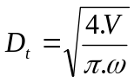
ở đây
V – Lưu lượng thể tích dòng hơi đi qua bình tách dầu, m3/s;
ω - Tốc độ của hơi môi chất trong bình, m/s. Tốc độ hơi trong bình đủ nhỏ để tách được các hạt dầu, ω = 0,5÷1,0 m/s;
Lưu lượng thể tích hơi môi chất đi qua bình tách dầu được xác định theo công thức:
V = G. v2
G – Lưu lượng khối lượng môi chất qua bình, kg/s;
v2- Thể tích riêng trạng thái hơi qua bình, trạng thái đó tương ứng với trạng thái đầu đẩy của máy nén, m3/kg.
- Xác định chiều dày thân và đáy bình :
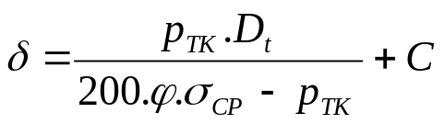
p_{TK} - Áp suất thiết kế, kG/cm2. Đối với bình tách dầu P_{TK} = 19,5 kg/cm2;
Dt - Đường kính trong của bình, mm
ϕ - Hệ số bền mối hàn dọc thân bình. Nếu hàn hồ quang ϕ = 0,7, nếu ống nguyên, không hàn ϕ = 1,0;
σ_{CP} – ứng suất cho phép của vật liệu ứng với nhiệt độ thiết kế. Vật liệu chế tạo thân bình thường là thép CT3, nhiệt độ thiết kế của bình tách dầu có thể lấy 100ºC;
C- Hệ số dự trữ : C = 2÷3mm.
Dưới đây là một số kiểu bình tách dầu thường hay được sử dụng
* Bình tách dầu kiểu nón chắn:

Khoan lç
Ø
10
c¸ch
®Òu nhau 20x20 mm
1
4
3
2
5
6
7
NãN CH¾N TR£N
NãN CH¾N D¦íI
48°
48°
1- Hơi vào; 2- Vành gia cường; 3- Hơi ra; 4- Nón chắn trên;
5- Cửa hơi xả vào bình; 6- Nón chắn dưới; 7- Dầu ra
Bình tách dầu kiểu nón chắn có nhiều dạng khác nhau, nhưng phổ biến nhất là loại hình trụ, đáy và nắp dạng elip, các ống gas vào ra ở hai phía thân bình
Bình tách dầu kiểu nón chắn được sử dụng rất phổ biến trong các hệ thống lạnh lớn và rất lớn. Nguyên lý tách dầu kết hợp rẽ ngặt dòng đột ngột, giảm tốc độ dòng và sử dụng các nón chắn. Dòng hơi từ máy nén đến khi vào bình rẽ ngoặt dòng 90º, trong bình tốc độ dòng giảm đột ngột xuống khoảng 0,5 m/s các giọt dầu phần lớn rơi xuống phía dưới bình. Hơi sau đó thoát lên phía trên đi qua các lổ khoan nhỏ trên các tấm chắn. Các giọt dầu còn lẫn sẽ được các nón chắn cản lại
Để dòng hơi khi vào bình không sục tung toé lượng dầu đã được tách ra nằm ở đáy bình, phía dưới người ta bố trí thêm 01 nón chắn. Nón chắn này không có khoan lổ nhưng ở chổ gắn vào bình có các khoảng hở để dầu có thể chảy về phía dưới.
Ngoài ra đầu cuối ống dẫn hơi bịt kín không xả hơi thẳng xuống phía dưới đáy bình mà hơi được xả ra xung quanh theo các rãnh xẻ hai bên.
Do việc hàn đáy elip vào thân bình chỉ có thể thực hiện từ bên ngoài nên để gia cường mối hàn, phía bên trong người ta có hàn sẵn 01 vành có bề rộng khoảng 30mm.
* Bình tách dầu có van phao thu hồi dầu:
Bình tách dầu có van phao tự động thu hồi dầu cũng có rất nhiều kiểu dạng khác nhau, tuy nhiên có điểm chung là bên trong có van phao nối với đường thu hồi dầu. Khi lượng dầu trong bình đủ lớn, van phao tự động mở cửa để dầu thoát ra ngoài.
Trên hình trình bày cấu tạo của hai loại bình tách dầu có van phao tự động thu hồi dầu, nhưng nguyên lý tách dầu có khác nhau.
Bình tách dầu trên hình a có cấu tạo khá đơn giản. Bên trong bình tách dầu ở đầu nối ống hơi vào và ra người ta gắn các bao lưới kim loại với thước lổ lưới rất nhỏ. Các lưới chắn có tác dụng tách dầu khá hiệu quả. Đối với dòng hơi vào, bao lưới có tác dụng cản và giảm động năng các giọt dầu, đối với ống hơi ra bao lưới có tác dụng ngăn không cho cuốn dầu ra khỏi bình. Khi lượng dầu trong bình đủ lớn, van phao sẽ mở cửa cho dầu thoát ra ngoài.
Trên hình b, nguyên lý tách dầu hoàn toàn khác: Hơi môi chất đi vào phía dưới, sau đó đi vào khoang hơi ở xung quanh và đi lên phía trên, trước khi đi ra khỏi bình hơi được dẫn qua lớp vật liệu xốp để tách hết dầu.
Bình tách dầu có van phao thu hồi dầu thường được sử dụng cho các hệ thống nhỏ và trung bình, đặc biệt trong các hệ thống môi chất frêôn.

5.2. Bình tách lỏng:
Để ngăn ngừa hiện tượng ngập lỏng gây hư hỏng máy nén, trên đường hơi hút về máy nén, người ta bố trí bình tách lỏng. Bình tác lỏng sẽ tách các giọt hơi ẩm còn lại trong dòng hơi trước khi về máy nén.
Các bình tách lỏng làm việc theo các nguyên tắc tương tự như bình tách dầu, bao gồm:
- Giảm đột ngột tốc độ dòng hơi từ tốc độ cao xuống tốc độ thấp cỡ 0,5÷1,0 m/s. Khi giảm tốc độ đột ngột các giọt lỏng mất động năng và rơi xuống đáy bình.
- Thay đổi hướng chuyển động của dòng môi chất một cách đột ngột. Dòng môi chất đưa vào bình không theo phương thẳng mà thường đưa ngoặt theo những góc nhất định.
- Dùng các tấm chắn để ngăn các giọt lỏng. Khi dòng môi chất chuyển động va vào các vách chắn các giọt lỏng bị mất động năng và rơi xuống.
- Kết hợp tách lỏng hồi nhiệt, hơi môi chất khi trao đổi nhiệt sẽ bốc hơi hoàn toàn.
* Phạm vi sử dụng:
Hầu hết các hệ thống lạnh đều sử dụng bình tách lỏng. Trong một số hệ thống có một số thiết bị có khả năng tách lỏng, thì có thể không sử dụng bình tách lỏng. Ví dụ trong hệ thống có bình chứa hạ áp, bình giữ mức, các bình này có cấu tạo để có thể tách lỏng được nên có thể không sử dụng bình tách lỏng. Trong các hệ thống nhỏ và rất nhỏ do lượng gas tuần hoàn không lơn nên người ta cũng ít khi sử dụng bình tách lỏng.
* Cấu tạo:
Do nguyên lý tách lỏng rất giống nguyên tách dầu nên các bình tách lỏng thường có cấu tạo tương tự bình tách dầu. Điểm khác đặc biệt nhất giữa các bình là bình tách lỏng là phạm vi nhiệt độ làm việc. Bình tách dầu làm việc ở nhiệt độ cao còn bình tách lỏng làm việc ở phạm vi nhiệt độ thấp nên cần bọc cách nhiệt, bình tách dầu đặt trên đường đẩy, còn bình tách lỏng đặt trên đường ống hút.
* Tính toán bình tách lỏng:
Bình tách lỏng phải đảm bảo đủ lớn để tốc độ gas trong bình đạt yêu cầu.
- Xác định đường kính trong Dt của bình :
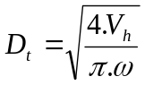
ở đây
Vh – Lưu lượng thể tích dòng hơi đi qua bình tách lỏng, m3/s;
ω - Tốc độ của hơi môi chất trong bình, m/s. Tốc độ hơi trong bình đủ nhỏ để tách được các hạt lỏng, ω = 0,5÷1,0 m/s.
Lưu lượng thể tích hơi môi chất đi qua bình được xác định theo công thức:
V = G. vh (8-9)
G – Lưu lượng khối lượng môi chất qua bình, kg/s;
vh- Thể tích riêng trạng thái hơi qua bình tách lỏng, trạng thái đó tương ứng với trạng thái hơi hút của máy nén, m3/kg.
Xác định chiều dày thân và đáy bình

p_{TK} - áp suất thiết kế, kG/cm2. Đối với bình tách lỏng P_{TK} = 16,5 kg/cm2;
Dt - đường kính trong của bình, mm;
ϕ - Hệ số bền mối hàn dọc thân bình. Nếu hàn hồ quang ϕ = 0,7, nếu ống nguyên, không hàn ϕ = 1,0;
σ_{CP} – ứng suất cho phép của vật liệu ứng với nhiệt độ thiết kế. Vật liệu chế tạo thân bình thường là thép CT3, nhiệt độ thiết kế của bình tách lỏng có thể lấy 50⁰C;
C- Hệ số dự trữ : C = 2÷3mm.
* Bình tách lỏng kiểu nón chắn:

1
3
2
4
5
6

1- ống ga vào; 2- Tấm gia cường; 3- ống ga ra; 4- Nón chắn;
5- Cửa xả hơi; 6- Lỏng ra
Bình tách lỏng kiểu nón chắn có cấu tạo tương tự như bình tách dầu kiểu nón chắn. Điểm khác là bình tách lỏng kiểu nón chắn không có nón chắn phụ phía dưới, vì dòng hơi được hút vào bình tách lỏng không sục thẳng xuống đáy bình gây xáo trộn lỏng phía dưới, nên không cần nón chắn này. Nguyên tắc tách lỏng tương tự như bình tách dầu.
Bình tách lỏng kiểu nón chắn được sử dụng rất rộng rãi trong các hệ thống lạnh công suất lớn, đặc biệt hệ thống lạnh NH3.
* Bình tách lỏng hồi nhiệt:

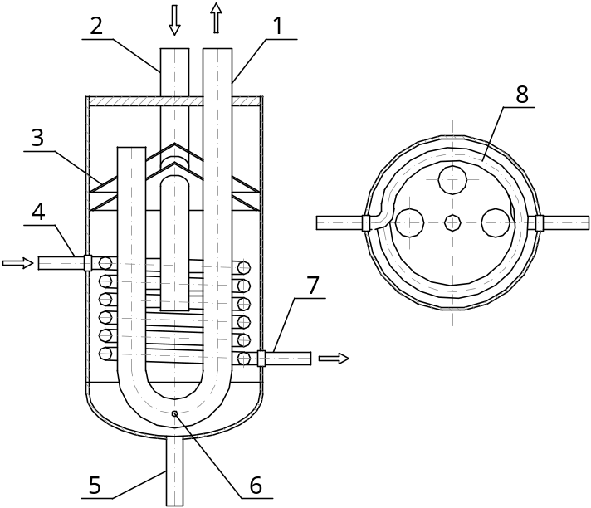

1- Ống hút về máy nén; 2- Ống hơi vào; 3- Nón chắn; 4- Lỏng vào; 5- Xả lỏng; 6- Lỗ tiết lưu dầu và lỏng; 7- Lỏng ra; 8- Ống hồi nhiệt
Bình tách lỏng hồi nhiệt thường được sử dụng cho hệ thống Frêôn. Bình có 02 chức năng:
- Tách lỏng cho dòng hơi hút máy nén.
- Quá lạnh dòng lỏng trước tiết lưu để giảm tổn thất tiết lưu.
Việc thực hiện hồi nhiệt ở trong bình tách lỏng vừa làm tăng năng suất lạnh đồng thời nâng cao tác dụng tách lỏng, vì một phần lỏng trong quá trình trao đổi nhiệt đã hoá thành hơi.
Dòng hơi từ dàn bay hơi được hút vào ống hút 2 và đi về phía dưới các nón chắn 3. Ở phía dưới hơi trao đổi nhiệt với lỏng chuyển động trong ống xoắn, các giọt hơi ẩm còn lại sẽ hoá hơi và đảm bảo hơi ra khỏi bình tách lỏng hơi sẽ có độ quá nhiệt nhất định. Nếu trong trường hợp các giọt ẩm chưa được hoá hơi hết, các nón chắn sẽ tách tiếp các giọt lỏng đó khi dòng hơi chuyển động lên phía trên.
Ống hơi hút về máy nén được uốn cong xuống phía dưới đáy bình, ở đó có khoan 01 lỗ nhỏ Φ=3÷4mm để hút dầu và lỏng đọng lại bên trong bình tách lỏng về. Việc hút như vậy không gây ngập lỏng vì số lượng ít và bị hoá hơi một phần do tiết lưu khi đi qua lổ khoan.
Lỏng được tách ra ở đáy bình cũng có thể được đưa về dàn lạnh từ ống xả lỏng 5.
* Bình tách lỏng kiểu khác:
Ngoài các bình tách lỏng kiểu nón chắn và hồi nhiệt, trong các hệ thống lạnh người ta còn sử dụng nhiều loại bình tách lỏng khác nữa. Dưới đây là một dạng bình hay được sử dụng trong các hệ thống lạnh frêôn nhỏ. Về cấu tạo tương tự bình tách lỏng kiểu hồi nhiệt, nhưng bên trong không có các nón chặn và cụm ống xoắn hồi nhiệt.
* Bình giữ mức - tách lỏng:
Trong một số hệ thống lạnh tiết lưu kiểu ngập người ta phải sử dụng bình giữ mức nhằm cung cấp và duy trì mức dịch luôn ngập ở thiết bị bay hơi. Ngoài nhiệm vụ giữ mức dịch cho thiết bị bay hơi, bình còn có chức năng tách lỏng hơi hút về máy nén. Vì thế gọi là bình giữ mức – tách lỏng.
Bình giữ mức tách lỏng được sử dụng trong rất nhiều hệ thống lạnh khác nhau: Tủ cấp đông, máy đá cây, máy đá vẩy, tủ đông gió vv… Về tên gọi có khác nhau tuy nhiên về tính năng tác dụng thì giống nhau.
Trên hình trình bày cấu tạo và nguyên lý lắp đặt bình giữ mức tách lỏng thường sử dụng cho hệ thống máy đá cây. Về cấu tạo, bình gồm thân và chân bình hình trụ, phía trên có các tấm chắn lỏng.

4
5
6
7
8
9
3
1
2
10
1- ống dịch ra; 2- ống tiết lưu vào; 3- Ga vào; 4- ống lắp van phao và áp kế; 5- ống hút về máy nén; 6- Tấm chắn lỏng; 7,8- ống lắp van phao; 9- Xả đáy; 10. Chân bình
Các tấm chắn đặt nghiêng góc 30⁰ so với phương nằm ngang, trên có khoan các lỗ cho hơi đi qua. Trên bình có gắn van phao để khống chế mức dịch cực đại trong bình nhằm tránh hút lỏng về máy nén, van an toàn, áp kế và đường ống vào ra.
Việc cấp dịch từ bình vào dàn lạnh thực hiện nhờ cột áp thuỷ tĩnh. Lỏng trong dàn lạnh trao đổi nhiệt với nước muối, hoá hơi và thoát ra ống nằm phía trên và đi vào bình giữ mức. Kết quả mức lỏng trong dàn bay hơi tụt xuống và lỏng từ bình giữ mức chảy vào dàn bay hơi theo từ phía dưới, tạo nên vòng tuần hoàn.
Sử dụng bình giữ mức để cấp dịch cho các dàn lạnh có ưu điểm ở trong dàn bay hơi luôn luôn ngập đầy dịch lỏng nên hiệu quả trao đổi nhiệt khá lớn. Tuy nhiên môi chất lỏng trong dàn lạnh của hệ thống này chuyển động đối lưu tự nhiên. Tốc độ đối lưu phụ thuộc nhiều vào tốc độ hoá hơi và nói chung tốc độ nhỏ, nên ít nhiều cũng ảnh hưởng đến hiệu quả trao đổi nhiệt. Muốn tăng cường hơn nữa quá trình trao đổi nhiệt phải thực hiện đối lưu cưỡng bức bằng bơm.
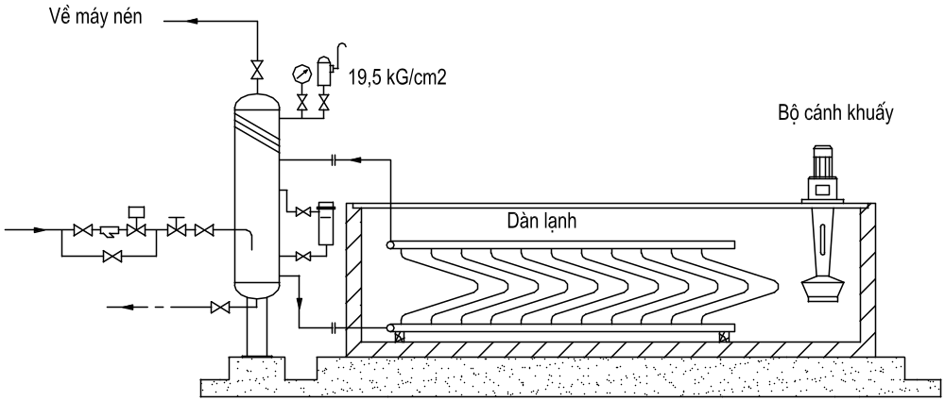
* Bình thu hồi dầu:
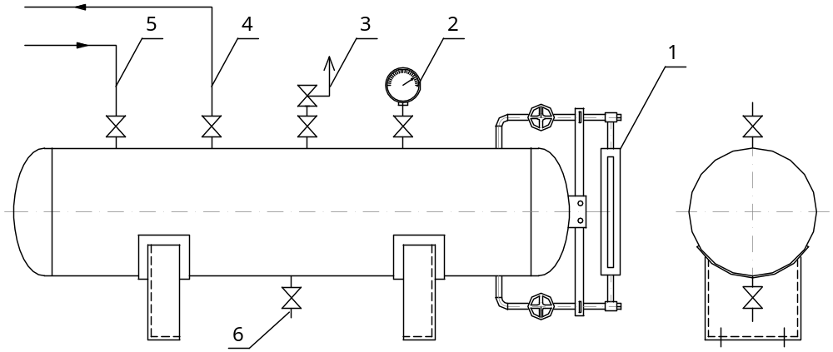
Bình thu hồi dầu có cấu tạo giống bình chứa cao áp gồm các bộ phận như sau: Thân bình dạng trụ, các đáy elip, trên có lắp bộ ống thuỷ xem mức dầu, van an toàn, đồng hồ áp suất, đường dầu thu hồi về, đường nối về ống hút và xả đáy bình.

1- Kính xem mức; 2- Áp kế; 3- Van an toàn; 4- Đường nối về ống hút;
5- Đường hồi dầu về; 6- Xả dầu
Để thu hồi dầu từ các thiết bị về bình thu hồi dầu, trước hết cần tạo áp suất thấp trong bình nhờ đường nối thông ống hút của máy nén. Sau đó mở van xả dầu của các thiết bị để dầu tự động chảy về bình. Dầu sau đó được xả ra ngoài đem xử lý hoặc loại bỏ, trước khi xả dầu nên hạ áp suất trong bình xuống xấp xỉ áp suất khí quyển. Không được để áp suất chân không trong bình khi xả dầu, vì như vậy không những không xả được dầu mà còn để lọt khí không ngưng vào bên trong hệ thống.
Dung tích các bình thu hồi dầu thường sử dụng cho các hệ thống lạnh riêng rẻ khoảng 60÷100Lít. Trong các hệ thống lạnh trung tâm có thể sử dụng các bình lớn hơn.
* Bình tách khí không ngưng:
+ Vai trò bình tách khí không ngưng:
Khi để lọt khí không ngưng vào bên trong hệ thống lạnh, hiệu quả làm việc và độ an toàn của hệ thống lạnh giảm rỏ rệt, các thông số vận hành có xu hướng kém hơn, cụ thể:
- Áp suất và nhiệt độ ngưng tụ tăng.
- Nhiệt độ cuối quá trình nén tăng.
- Năng suất lạnh giảm.
Vì vậy nhiệm vụ của bình là tách các khí không ngưng trong hệ thống lạnh xả bỏ ra bên ngoài để nâng cao hiệu quả làm việc, độ an toàn của hệ thống, đồng thời tránh không được xả lẫn môi chất ra bên ngoài.
+ Nguyên nhân lọt khí không ngưng:
Khí không ngưng lọt vào hệ thống lạnh do nhiều nguyên nhân khác nhau:
- Do hút chân không không triệt để trước khi nạp môi chất lạnh, khi lắp đặt hệ thống.
- Khi sửa chữa, bảo dưỡng máy nén và các thiết bị.
- Khi nạp dầu cho máy nén.
- Do phân huỷ dầu ở nhiệt độ cao.
- Do môi chất lạnh bị phân huỷ.
- Do rò rỉ ở phía hạ áp. Phía hạ áp trong nhiều trường hợp có áp suất chân không, nên khi có vết rò không khí bên ngoài sẽ lọt vào bên trong hệ thống.
+ Cấu tạo và nguyên lý hoạt động:
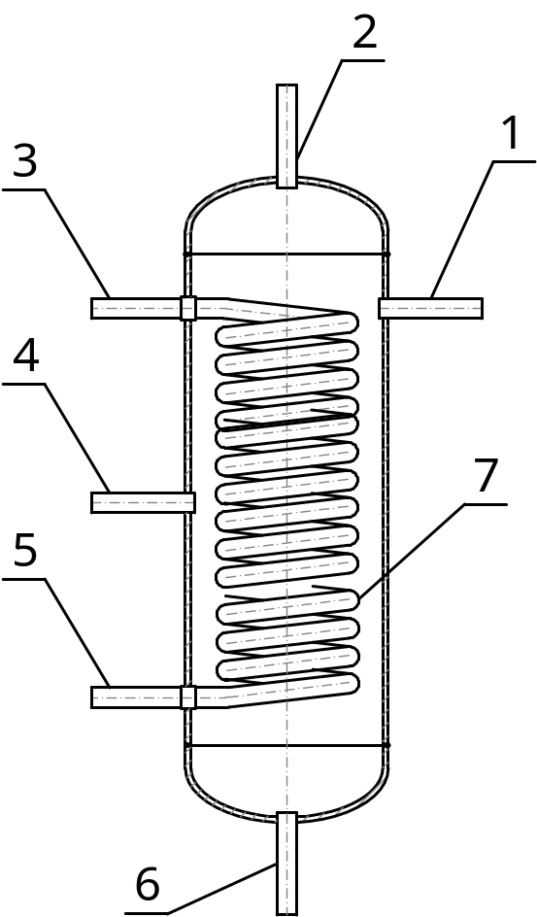
Hầu hết các bình tách khí không ngưng đều hoạt động dựa trên nguyên tắc là làm lạnh hổn hợp khí không ngưng có lẫn hơi môi chất để ngưng tụ hết môi chất, trước khi xả khí ra bên ngoài.
Khí không ngưng thường tập trung nhiều nhất ở thiết bị ngưng tụ. Khi dòng môi chất đến thiết bị ngưng tụ, hơi môi chất được ngưng tụ và chảy về bình chứa cao áp. Phần lớn khí không ngưng tích tụ tại thiết bị ngưng tụ, tuy nhiên vẫn còn lẫn rất nhiều môi chất lạnh chưa được ngưng hết. Vì vậy người ta chuyển hỗn hợp khí đó đến bình tách khí không ngưng, tiếp tục được làm lạnh ở nhiệt độ thấp hơn để ngưng tụ hết môi chất lạnh. Khí không ngưng sau đó được xả ra bên ngoài.
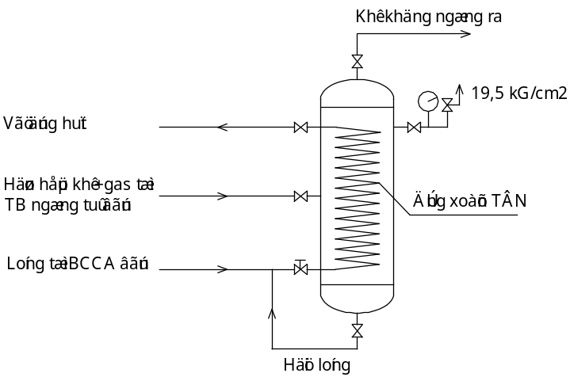
Trên hình trình bày cấu tạo của bình tách khí không ngưng và nguyên lý làm việc của nó.

1- Nối van AT và đồng hồ áp suất; 2- Khí không ngưng ra; 3- Ga ra;
4- Hỗn hợp hơi và khí không ngưng vào; 5- Lỏng tiết lưu vào;
6- Ga lỏng ra và xả đáy; 7- Ống xoắn TĐN
Cấu tạo bình tách khí không ngưng gồm thân bình hình trụ, các đáy dạng elip, bên trên có bố trí các thiết bị như van an toàn, đồng hồ áp suất. Bên trong bình là ống trao đổi nhiệt dạng xoắn để làm lạnh và ngưng tụ hơi môi chất. Môi chất sau ngưng tụ được hồi ngược lại phía trước tiết lưu để tiết lưu làm lạnh bình
* Bình chứa cao áp:
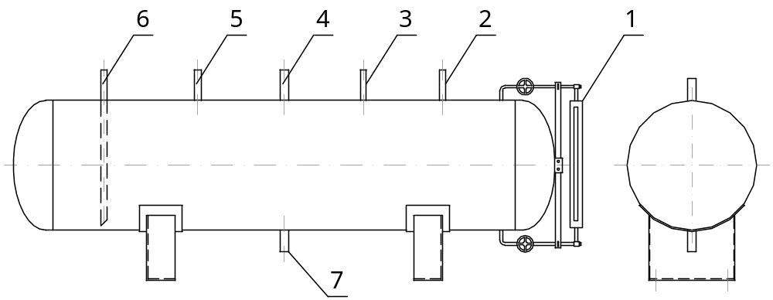
Bình chứa cao áp có chức năng chứa lỏng nhằm cấp dịch ổn định cho hệ thống, đồng thời giải phóng bề mặt trao đổi nhiệt cho thiết bị ngưng tụ. Khi sửa chữa bảo dưỡng bình chứa cao áp có khả năng chứa toàn bộ lượng môi chất của hệ thống.

1- Kính xem ga; 2- Ống lắp van an toàn; 3- Ống lắp áp kế;
4- Ống lỏng về 5- Ống cân bằng; 6- Ống cấp dịch; 7- Ống xả đáy
Theo chức năng bình chứa, dung tích bình chứa cao áp phải đáp ứng yêu cầu:
- Khi hệ thống đang vận hành, lượng lỏng còn lại trong bình ít nhất là 20% dung tích bình.
- Khi sửa chữa bảo dưỡng, bình có khả năng chứa hết toàn bộ môi chất sử dụng trong hệ thống và chỉ chiếm khoảng 80% dung tích bình.
Kết hợp hai điều kiện trên, dung tích bình chứa cao áp khoảng 1,25÷1,5 thể tích môi chất lạnh của toàn hệ thống là đạt yêu cầu.
Để xác định lượng môi chất trong hệ thống chúng ta căn cứ vào lượng môi chất có trong các thiết bị khi hệ thống đang vận hành.
- Thể tích bình chứa
V = Kdt.G.v
Kdt – Hệ số dự trữ, Kdt = 1,25 ÷ 1,5;
G – Tổng khối lượng môi chất của hệ thống, kg ;
v – Thể tích riêng của môi chất lỏng ở nhiệt độ làm việc bình thường của bình chứa, có thể lấy t = tk = 35÷40⁰C.
Để tính toán lượng môi chất cần nạp cho hệ thống, phải căn cứ vào lượng dịch tồn tại trong các thiết bị khi hệ thống đang hoạt động. Mỗi thiết bị lượng dịch sẽ chiếm một tỷ lệ phần trăm nào đó so với dung tích của chúng. Chẳng hạn trên đường ống cấp dịch, khi hệ thống đang hoạt động thì chứa 100% dịch lỏng. Lượng môi chất ở thể hơi không đáng kể, nên chỉ tính bổ sung thêm sau khi tính khối lượng toàn dịch lỏng của toàn bộ hệ thống. Hầu hết các hệ thống lạnh đều phải sử dụng bình chứa cao áp, trong một số trường hợp có thể sử dụng một phần bình ngưng làm bình chứa cao áp. Đối với các hệ thống nhỏ, do lượng gas sử dụng rất ít (vài trăm mg đến một vài kg) nên người ta không sử dụng bình chứa mà sử dụng một đoạn ống góp hoặc phần cuối thiết bị ngưng tụ để chứa lỏng.
Khi dung tích bình quá lớn, nên sử dụng một vài bình sẽ an toàn và thuận lợi hơn. Tuy nhiên giữa các bình cũng nên thông với nhau để cân bằng lượng dịch trong các bình.
* Các bước và cách thực hiện công việc:
1.1. Quy trình và các tiêu chuẩn thực hiện công việc:

TT | Tên công việc | Thiết bị - dụng cụ | Tiêu chuẩn thực hiện
01 | Phân loại các loại van | các loại van | Chính xác
02 | Mục đích và nhiệm vụ của các loại van | các loại van | Trình bày trên thiết bị thực  Mô tả chính xác quá trình làm việc của van
03 | Cấu tạo, vị trí lắp đặt van | các loại van | Chính xác
04 | Lắp đặt van và các phụ kiện trong hệ thống ĐHKK | các loại van và các phụ kiện | Đảm bảo các yêu cầu kỹ thuật
1.2. Hướng dẫn cách thức thực hiện công việc:

Tên công việc | Hướng dẫn
Phân loại các loại van | Van chặn  Van một chiều  Van điện
Mục đích và nhiệm vụ của các loại van | Nhiệm vụ của các loại van trong hệ thống  Nguyên lý làm việc
Cấu tạo, vị trí lắp đặt van | Cấu tạo  Vị trí  Thay thế
Lắp đặt van và các phụ kiện trong hệ thống ĐHKK | Vị trí lắp  Các phụ kiện kèm theo  Yêu cầu khi lắp đặt
1.3. Những lỗi thường gặp và cách khắc phục:

TT | Hiện tượng | Nguyên nhân | Cách phòng ngừa
1 | Không trình bày được nhiệm vụ | Không nắm rõ lý thuyết | Nắm vững lý thuyết liên quan
* Bài tập thực hành của học viên:
Các bài tập áp dụng, ứng dụng kiến thức: Thực hành theo chương trình
Bài thực hành giao cho nhóm, mỗi nhóm tối đa 5 sinh viên
Nguồn lực và thời gian cần thiết để thực hiện công việc: Theo chương trình
Kết quả và sản phẩm phải đạt được: Đáp ứng tiêu chuẩn
* Yêu cầu về đánh giá kết quả học tập:
Thực hành: Lắp đặt tháp giải nhiệt, bình giãn nở, thiết bị phụ
Lý thuyết: Trình bầy nguyên lý làm việc
Sau khi trình bầy nguyên lý làm việc, trả lời thêm 1 hoặc 2 câu hỏi của giáo viên

BÀI 5: LẮP ĐẶT CÁC LOẠI BƠM
Mã bài MĐ 23 - 05
Bơm là thiết bị có trong hầu hết các hệ thống điều hòa không khí trung tâm, nó được dụng để bơm nước lạnh, nước nóng, nước giải nhiệt… Bơm của hệ thống bị sự cố sẽ làm cho hệ thống bị dừng hoạt động, vì vậy cần phải hiểu về nguyên lý làm việc, cấu tạo và thay thế bơm khi cần khắc phục ngay sự cố
Mục tiêu:
- Trình bày được chức năng, nhiệm vụ của các loại bơm trong hệ thống điều hoà không khí trung tâm
- Mô tả được cấu tạo, nguyên lý làm việc của các loại bơm
- Vẽ được sơ đồ cấu tạo của bơm
- Tính chọn được bơm theo catalog nhà sản xuất cung cấp
- Xác định được đường đặc tính của bơm
- Tính được lưu lượng bơm
- Tính được công suất bơm
- Xác định cột áp bơm
- Lắp đặt được các loại bơm
- Cẩn thận, tỉ mỉ, tuân thủ điều kiện làm việc, tránh nhầm lẫn, đảm bảo an toàn
Nội dung chính:

1. KHÁI NIỆM VÀ PHÂN LOẠI, TÍNH CHỌN BƠM, ĐƯỜNG ĐẶC TÍNH BƠM:

1.1. Tính chọn bơm nước và chất tải lạnh:
Bơm nước và chất tải lạnh có nhiệm vụ tuần hoàn chất tải lạnh qua các dàn lạnh hoặc nước làm mát qua bình ngưng.
Hai đại lượng cần xác định khi chọn bơm là năng suất và cột áp của bơm.
1.1.1. Năng suất của bơm (lưu lượng bơm) là thể tích chất lỏng mà bơm cấp vào ống đẩy trong một đơn vị thời gian
Xác định năng suất của bơm nước muối cho hệ thống lạnh được xác định theo công thức
V = 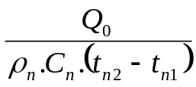

V - Năng suất của bơm; m³/s
ρ_{n} - Mật độ của nước muối; kg/m³
C_{n} - Nhiệt dung riêng của nước muối; kg/m³
t_{n1}, t_{n2} - Nhiệt độ nước muối vào và ra khỏi thiết bị bay hơi; ⁰C
Q₀ - Năng suất lạnh của bình bay hơi
Xác định năng suất của bơm nước gải nhiệt cho hệ thống lạnh được xác định theo công thức
V_{n} = 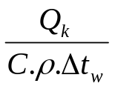; m³/s
Q_{k} - Tải nhiệt của thiết bị ngưng tụ đã cho; kW
C - Nhiệt dung riêng của nước; 4,19 kJ/kgK
ρ - Khối lượng riêng của nước; 1000 kg/m³
Δt_{w} - Độ tăng nhiệt độ trong thiết bị ngưng tụ; K
Trong thực tế người ta thường chọn bơm nước giải nhiệt, bơm nước muối và bơm dự phòng cùng chủng loại để nhanh chóng dễ dàng trong công tác lắp ráp, thay thế, sửa chữa.
Các bơm dự phòng được lắp song song với bơm chính, có các van chặn hai phía để có thể sẵn sàng phục vụ khi cần.
1.1.2. Cột áp của bơm:
Còn gọi là chiều cao áp lực hay lượng tăng năng lượng của chất lỏng khi đi từ miệng hút đến miệng đẩy của bơm, thường được tính bằng m cột lỏng hoặc nước, ký hiệu H
H = H_{h} +H_{đ} + h_{h} + h_{đ}
H_{h}, H_{đ} - Chiều cao hút và chiều cao đẩy; m
h_{h}, h_{đ} - Tổn thất áp suất trên đường hút và đường đẩy; m
Trường hợp bơm được đặt dưới mức lỏng thì chiều cao đẩy mang dấu dương còn chiều cao hút mang dấu âm.
Khi hệ thống bơm có vòi phun, để các vòi phun làm việc đúng thiết kế cột áp của bơm cần lựa chọn phải tính đến tổn thất do trở lực của vòi phun h_{f}
h_{f} = (0,5 ÷ 0,8).10⁵N/m².
h_{f} = 0,5 ÷ 0,8 bar
1.1.3. Công suất động cơ yêu cầu:
Được xác định theo biểu thức:
N = 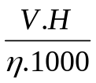
N - Công suất động cơ yêu cầu; kW

V - Năng suất bơm (lưu lượng); m³/h
H - Tổng trở lực; Pa
η - Hiệu suất bơm,
Với bơm nhỏ η = 06 - 0,7. Với bơm lớn η = 0,8 - 0,9
Nếu bơm được nối với động cơ qua khớp nối thì công suất yêu cầu của động cơ tính theo biểu thức:
N_{đc} = k.N
k - Hệ số an toàn của động cơ
Khi N ≤ 2 kW k = 1,5
N = 2 - 5 kW k = 1,25 - 1,5
N = 5 - 50 kW k = 1,15 - 1,25

1.2. Tính chọn bơm Amôniăc:
Trong các hệ thống lạnh có bơm tuần hoàn người ta sử dụng bơm điện kiểu kín để tuần hoàn cưỡng bức môi chất lỏng amôniăc qua dàn lạnh.
Bơm lắp càng gần bình chứa tuần hoàn càng tốt do mục đích tránh lỏng bay hơi, tạo nút hơi làm gián đoạn lỏng trên đường hút.
Cột lỏng được tính từ tâm của ống hút của bơm đến mức lỏng thấp nhất cho phép của bình chứa tuần hoàn.
h = h₁ + h₂
h₁ - Cột áp cần thiết phía hút
h₂ - Tổn thất áp suất trên đường ống
Để giảm tổn thất áp lực trên đường ống đến mức thấp nhất cần phải chọn đường kính ống lớn, tốc độ lỏng không vượt quá 0,5 m/s. Chiều dài đường ống càng ngắn càng tốt. Số lượng van và các vị trí trở kháng thuỷ lực cần giảm đến mức thấp nhất.
Thực tế, để làm mát và bôi trơn đôi khi người ta sử dụng chính môi chất amôniăc lỏng. Để đảm bảo đầy lỏng trong khoang bơm, người ta lắp rơle mức lỏng kiểu phao trên đường ra của chất lỏng từ nắp sau. Rơle mức lỏng sẽ ngắt mạch điện của bơm khi mức lỏng hạ xuống dưới mức cho phép.
Ngoài ra, để tránh cho bơm không bị hỏng hóc do bôi trơn, người ta lắp đặt một rơle kiểm tra việc bôi trơn làm việc theo hiệu áp suất. Hiệu áp suất phải bằng 0,8 áp suất của cột lỏng. Rơle này còn kiểm tra hiệu áp suất giữa đường đẩy và đường hút.

1.3. Khái niệm chung:
Trong hệ thống ĐHKK chủ yếu dùng bơm nước li tâm. Nhiệm vụ của bơm nước là tuần hoàn nước lạnh từ bình bay hơi đến các dàn trao đổi nhiệt FCU, AHU hoặc buồng phun rửa khí (bơm nước lạnh) hoặc tuần hoàn nước giải nhiệt (bơm nước giải nhiệt). Bơm li tâm còn dùng để thải nước ngưng trong một vài trường hợp.
Bơm nước sử dụng trong hệ thống điều hòa không khí thường là bơm li tâm, nhiệt độ làm việc từ 5⁰C đến 70⁰C:
- Nhiệt độ nước lạnh từ 5 ÷ 14⁰C
- Nhiệt độ nước nóng (sưởi ấm mùa đông) 50 ÷ 70⁰C
- Nhiệt độ nước giải nhiệt 25 ÷ 40⁰C.
Thân bơm nước thường được chế tạo bằng gang đúc, cánh quạt li tâm bằng gang xám hoặc đồng thau. Cửa hút thường vuông góc với bánh công tác và cửa đẩy tiếp tuyến với bánh công tác.

1.4. Đặc tính bơm:
a) Năng suất bơm:
Năng suất bơm (volume flow rate) kí hiệu là V_{b} đơn vị là m³/s, l/s hoặc m³/h là thể tích nước mà bơm thực hiện được trong một đơn vị thời gian. Khi thiết kế, năng suất của bơm được lựa chọn phải bằng lớn hơn năng suất tính toán.
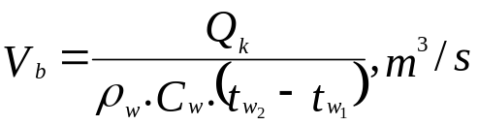Năng suất bơm nước giải nhiệt bình ngưng được xác định theo công thức:
Trong đó:
Q_{k}- năng suất thải nhiệt của bình ngưng tụ, kW;
ρ_{w} = 1000kg/m3 - mật độ của nước;
C_{w} = 4,18 kJ/kgK - nhiệt dung riêng của nước;
t_{w1}, t_{w2} - nhiệt độ nước vào và ra khỏi bình ngưng, ⁰C.
Năng suất bơm nước lạnh của bình bay hơi đước xác định theo công thức tương tự:
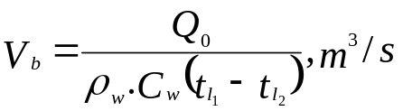 Trong đó:
b) Cột áp tĩnh:
Cột áp tĩnh của bơm (static head) là áp suất tính bằng mét cột nước (mH₂O) trên tiết diện nằm ngang vuông góc với dòng chảy của nước tác động lên chất lỏng hoặc vỏ bao quanh, kí hiệu là H_{s}.
c) Cột áp động:
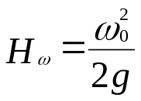Cột áp động của bơm (velocity head) kí hiệu là H_{ω} là áp suất gây ra tương ứng với tốc độ của dòng chất lỏng, đơn vị là mét cột nước (mH₂O). Cột áp động tính theo biểu thức:
Trong đó:
ω₀ - tốc độ của nước ở cửa xả của bơm, m/s.
g = 9,81 m/s² – gia tốc trọng trường.
c) Cột áp tổng:
Cột áp tổng của bơm (total head) kí hiệu là H₁ là tổng của cột áp động và cột áp tĩnh, đơn vị mét cột nước (m H₂O):
H_{t} = H_{s} + H_{ω}
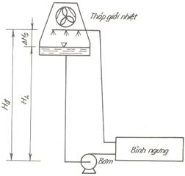
d) Hiệu cột áp tĩnh:
Hiệu cột áp tĩnh
Hiệu cột áp tĩnh ( net static head) là hiệu của áp suất tĩnh đẩy và hút của bơm biểu diễn trên hình
ΔH_{s} = H_{d} - H_{h}
Trong đó:
ΔH_{s} - hiệu cột áp tĩnh, m H₂O;
H_{d} - cột áp tĩnh phía đẩy;
H_{h} - cột áp tĩnh phí hút.
Khi mặt thoáng ở phía dưới bơm trị số H_{h} sẽ mang dấu âm. Tùy từng loại bơm H_{h} không được vượt quá giới hạn cho phép
e) Công suất động cơ bơm và hiệu suất bơm:
Công suất động cơ bơm ký hiệu N_{b} là công suất đo trên trục bơm (kW) và hiệu suất bơm ký hiệu η_{b} (%) là tỉ số của công suất nước và công suất đo trên trục bơm. Quan hệ giữa N_{b} và η_{b}:
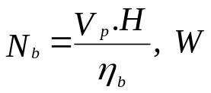Trong đó:
H - cột áp tổng của bơm tính bằng N/m², (1 N/m² = 1,02.10⁻² m H₂O);
V_{p} – năng suất bơm, m³/s;
η_{p} - hiệu suất bơm. Hiệu suất bơm phụ thuộc kiểu bơm và kích cỡ bơm. Với bơm cỡ nhỏ hiệu suất từ 0,6 ÷ 0,7. Với bơm lớn, hiệu suất có thể đạt 0,8 đến 0,9. Hiệu suất bơm còn phụ thuộc cả vào chế độ làm việc của bơm (xem đường đặc tính bơm và bảng).
f) Các đường đặc tính bơm:
Các đường đặc tính bơm là đường năng suất - cột áp V_{h} – H_{t} cũng như đường năng suất – công suất động cơ V_{b} – N_{b}. Hình dưới đây giới thiệu các đường đặc tính bơm với các đường hiệu suất bơm.
Khi bơm đạt hiệu suất cao nhất là lúc bơm đạt lưu lượng và cột áp hiệu dụng V_{ef} và H_{ef} (effective flow rate và effective static head) như trên hình biểu diễn. Khi đóng cửa van đẩy, nghĩa là lưu lượng bằng không thì cột áp bơm đạt cực đại H_{smax}. Cột áp tĩnh cực đại thường lớn gấp 1,1 đến 1,2 lần cột áp hiệu dụng: H_{smax} = (1,1 ÷ 1,2).H_{ef}

i) Chiều cao hút của bơm:
Trong trường hợp mặt thoáng của nước ở phía dưới của bơm thì chiều cao hút là chiều cao giữa miệng hút của bơm và mặt thoáng của nước được gọi là chiều cao hút của bơm. Chiều cao hút của bơm phụ thuộc vào kiểu bơm, tổn thất áp suất tổng trên toàn tuyến ống hút, nhiệt độ của nước và áp suất khí quyển. Chiều cao hút của bơm nước li tâm thường nằm trong khoảng 5 ÷ 8 m.

1.5. Tính chọn bơm:
- Đầu tiên, bơm được chọn phải thỏa mãn yêu cầu về năng suất cũng như cột áp tổng và phải làm việc càng gần điểm có hiệu suất tối đa càng tốt suốt trong quá trình vận hành bơm.
- Thứ hai là tiếng ồn phải nhỏ đặc biệt trong điều hòa không khí tiện nghi. Những tiếng ồn phát sinh trong hệ thống nước rất khó khắc phục và loại bỏ. Thông thường các loại bơm có tốc độ nhỏ nhất đồng thời là các bơm ít ồn nhất và cũng là kinh tế nhất, tuy nhiên năng suất và cột áp yêu cầu phải được đảm bảo.
- Thứ ba, đối với một hệ thống cần luôn luôn thay đổi lưu lượng như hệ thống điều hòa không khí trung tâm nước nên sử dụng bơm có điều chỉnh năng suất qua điều chỉnh tốc độ như điều chỉnh bằng máy biến tần sẽ rất hiệu quả tuy giá đầu tư ban đầu tương đối cao. Nếu dùng bơm có tốc độ không đổi nên chọn loại bơm có đường đặc tính càng nằm ngang càng tốt.

1.5.1. Tính cột áp bơm:
a) Đối với hệ hở:
Bơm đạt bên dưới mặt thoáng của nước (ví dụ hình 6.9 – bơm đặt bên dưới tháp giải nhiệt):
H_{bơm} > H_{tính toán} = H_{đ} – H_{h} + h_{đ} + h_{h} + h_{f} + h_{tb}
Trong đó:
h_{đ}, h_{h}, h_{f}, h_{tb} lần lượt là tổn thất áp suất trên đường ống đẩy, ống hút, của vòi phun và thiết bị. Các tổn thất áp suất trên đường ống đẩy và hút tính theo mục trước, còn h_{f} có thể lấy gần đúng bằng 0,5 ÷ 0,8 bar ≈ 5 ÷ 8 m H₂O; tổn thất áp suất thiết bị ví dụ như tổn thất áp suất qua bình ngưng.
b) Đối với hệ hở, bơm đặt trên cao:
Mặt thoáng của nước ở phía dưới bơm ( ví dụ, bơm đặt trên tầng thượng trong khi tháp làm mát đặt dưới đất). Khi đó H_{h} mang dấu âm và cột áp sẽ bằng tổng chiều cao của đường ống hút và đẩy. Tuy nhiên chiều cao ống hút H_{h} và h_{f} không được vượt quá chiều cao hút cho phép của bơm li tâm khoảng 5 ÷ 8 m H₂O.
c) Trường hợp hệ kín:
Ví dụ, hệ nước lạnh tuần hoàn kín sử dụng bình dãn nở kín hoặc hở. Ở đây không tồn tại chiều cao hút và đẩy nên cột áp tính toán của bơm chỉ là tổng của tổn thất áp suất trên đường ống hút, đường ống đẩy và tổn thất áp suất trên thiết bị, ví dụ tổn thất áp suất qua thiết bị bay hơi và các dàn FCU hoặc AHU. Đối với dàn FCU và AHU chỉ cần tính với dàn xa nhất và có tổn thất áp suất lớn nhất. Như vậy:
H_{b} > H_{tính toán} = h_{đ} + h_{h} + h_{bh} + h_{FCU}, m H₂O
Trong đó h_{đ}, h_{h}, h_{bh} và h_{FCU} lần lượt là tổn thất áp suất trên đường ống đẩy, ống hút, trong bình bay hơi và trong dàn lạnh FCU hoặc AHU.
* Các bước và cách thực hiện công việc:
1.1. Quy trình và các tiêu chuẩn thực hiện công việc:

TT | Tên công việc | Thiết bị - dụng cụ | Tiêu chuẩn thực hiện
01 | Chức năng, nhiệm vụ của các loại bơm | Bơm nước | Trình bày trên thiết bị thực  Mô tả quá trình làm việc của thiết bị
02 | Phân loại, cấu tạo, nguyên lý làm việc các loại bơm | Bơm nước  Bộ cơ khí | Xác định chính xác trên thiết bị thực
03 | Tính chọn bơm theo Catalogue | Catalogue của bơm  Giấy bút | Hiệu suất cao nhất
04 | Đường đặc tính của bơm | Đồ thị đặc tính của bơm  Giấy bút | Xác định được các thông số của bơm
1.2. Hướng dẫn cách thức thực hiện công việc:
Tên công việc | Hướng dẫn
Chức năng, nhiệm vụ của các loại bơm | Nhiệm vụ của thiết bị  Nguyên lý làm việc  Cấu tạo chi tiết
Phân loại, cấu tạo, nguyên lý làm việc các loại bơm | Chỉ vị trí từng chi tiết  Vật liệu, quy cách  Cách tháo, lắp
Tính chọn bơm theo Catalogue | Lưu lượng yêu cầu  Cột áp yêu cầu
Đường đặc tính của bơm | Lưu lượng yêu cầu  Cột áp yêu cầu  Hiệu suất  Công suất
1.3. Những lỗi thường gặp và cách khắc phục:
TT | Hiện tượng | Nguyên nhân | Cách phòng ngừa
1 | Chọn bơm có hiệu suất thấp | Không xác định được điểm làm việc | Biết cách xác định điểm làm việc
2. LẮP ĐẶT BƠM:
* Các bước và cách thực hiện công việc:
1.1. Quy trình và các tiêu chuẩn thực hiện công việc:
TT | Tên công việc | Thiết bị - dụng cụ | Tiêu chuẩn thực hiện
01 | Khảo sát, chọn vị trí lắp đặt bơm | Bơm nước  Giấy bút | Đúng thiết kế  Đảm bảo yêu cầu kỹ thuật
02 | Lập qui trình lắp đặt | Giấy bút | Đầy đủ  Khả thi
03 | Tổ chức thực hiện lắp đặt bơm | Bơm nước  Bộ cơ khí  Đồng hồ vạn năng | Đúng thiết kế  Đúng trình tự  Tuân thủ yêu cầu của nhà sản xuất
04 | Kiểm tra, chạy thử | Bơm nước  Am pe kìm | Các thông số làm việc đạt yêu cầu  Không có sự cố do lắp đặt
1.2. Hướng dẫn cách thức thực hiện công việc:
Tên công việc | Hướng dẫn
Khảo sát, chọn vị trí lắp đặt bơm | Xác định vị trí trên bản vẽ  Xác định trên thực địa
Lập qui trình lắp đặt | Thi công bệ đỡ, giá đỡ  Lắp thiết bị (theo hướng dẫn trong tài liệu đi kèm)  Kết nối đường ống;Kết nối đường điện;Hoàn thiện
Tổ chức thực hiện lắp đặt bơm | Xác định vị trí trong hệ thống  Thi công bệ đỡ, giá đỡ  Lắp thiết bị (theo hướng dẫn trong tài liệu đi kèm)  Kết nối đường ống;Kết nối đường điện;Hoàn thiện
Kiểm tra, chạy thử | Kiểm tra tĩnh  Kiểm tra động (thử tải);Kết luận, đành giá
1.3. Những lỗi thường gặp và cách khắc phục:
TT | Hiện tượng | Nguyên nhân | Cách phòng ngừa
1 | Lắp sai bản vẽ | Nghiên cứu bản vẽ chưa kỹ | Nghiên cứu kỹ các bản vẽ
2 | Thiết bị hoạt động không đạt yêu cầu | Lắp sai hướng dẫn | Đọc kỹ các tài liệu đi kèm thiết bị
* Bài tập thực hành của học viên:
Các bài tập áp dụng, ứng dụng kiến thức: Thực hành theo chương trình
Bài thực hành giao cho nhóm, mỗi nhóm tối đa 5 sinh viên
Nguồn lực và thời gian cần thiết để thực hiện công việc: Theo chương trình
Kết quả và sản phẩm phải đạt được: Đáp ứng tiêu chuẩn

BÀI 6: LẮP ĐẶT HỆ THỐNG ĐƯỜNG ỐNG GIÓ
Mã bài MĐ 23 - 06
Giới thiệu:
Hệ thống đường ống gió trong hệ thống điều hòa không khí được dùng cho nhiều mục đích khác nhau. Đường ống có thể dẫn không khí lạnh, nóng hoặc không khí tươi tùy thuộc vào hệ thống cụ thể. Lắp đặt đường ống là một công tác quan trọng để đảm bảo sự làm việc ổn định và hiệu quả của hệ thống điều hòa.
Mục tiêu:
- Trình bày được chức năng, nhiệm vụ của từng hệ thống ống gió
- Trình bày được nguyên lý làm việc của từng thiết bị trên hệ thống
- Trình bày được chức năng, nhiệm vụ, mục đích của đường dẫn ống gió ngầm
- Trình bày được chức năng, nhiệm vụ, mục đích của đường dẫn ống gió treo
- Hiểu được điều kiện tác động đến lớp bảo ôn: chiều dày, vật liệu bảo ôn
- Lập được qui trình, nguyên vật liệu để làm đường dẫn ống gió
- Lắp đặt được hệ thống ống gió
- Nghiêm chỉnh, cẩn thận, an toàn.
Nội dung chính:

1. PHÂN LOẠI:

1.1. Nhiệm vụ và đặc điểm của các hệ đường ống gió trong hệ thống ĐHKKTT:
Hệ thống phân phối và vận chuyển không khí bao gồm các bộ phận chính sau:
- Hệ thống đường ống gió: Cấp gió, hồi gió, khí tươi, thông gió;
- Các thiết bị đường ống gió: Van điều chỉnh, tê, cút, chạc, vv...;
- Quạt cấp và hồi gió.
Chức năng và nhiệm vụ của hệ thống vận chuyển không khí là công cụ và phương tiện truyền dẫn không khí đã qua xử lý cấp cho các hộ tiêu thụ, không khí tươi, không khí tuần hoàn và không khí thông gió. Vì lý do đó mà hệ thống vận chuyển không khí phải đảm bảo bền đẹp, tránh các tổn thất nhiệt, ẩm trong quá trình vận chuyển, đảm bảo phân phối khí đều đến các hộ tiêu thụ vv...
1.1.1. Sự luân chuyển không khí trong nhà:
Như đã biết, mục đích thông gió và điều hòa không khí là thực hiện sự thay đổi không khí trong nhà đã bị ô nhiễm bởi nhiệt, ẩm, bụi ... bằng không khí mới đã được xử lý trước (ĐTKK) hoặc bằng không khí ngoài trời (thông gió). thực chất là tác động vào hệ (tức không khí trong nhà) tác nhân điều khiển K để đưa hệ về trạng thái cân bằng mong muốn. như vậy việc trao đổi không khí trong nhà đóng vai trò rất quan trọng trong và ĐHKK.
Sự trao đổi không khí trong nhà được thực hiện nhờ sự chuyển động của không khí. Có thể nhận thấy trong nhà có các dòng không khí luân chuyển sau:
Trước hết, do trong nhà có thải nhiệt từ các nguồn nhiệt nên có chênh lệch nhiệt độ không khí ở các vị trí khác nhau, kết quả là xuất hiện các dòng không khí đối lưu tự nhiên (đối lưu nhiệt). Các dòng đối lưu tự nhiêncó chiều chuyển động như sau: dòng khí nóng bốc lên cao, dòng khí lạnh chuyển động xuống thấp. Trong nhiều gian máy người ta đã thực hiện thông gió nhờ các dòng đối lưu tự nhiên nhiệt này. Ngoài ra, trong nhà còn có thể có các nguồn thải ẩm, chúng cũng tạo ra sự chênh lệchmật đoọ không khí ở các điểm khác nhau và do đó cũng góp phần làm xuất hiện dòng đối lưu tự nhiên.
Khi trong nhà có thông gió cưỡng bức hoặc có ĐTKK sẽ có dòng đối lưu cưỡng bức từ các miệng thổi gió thoát ra dưới dạng các luồng không khí mà cấu trúc của chúng sẽ được nghiên cứu kĩ hơn ở phần tiếp theo . Trong đại đa số trường hợp, dòng đối lưu cưỡng bức luôn đóng vai trò quyết định đối với sự trao đổi không khí trong nhà. Đặc biệt khi dòng đối lưu cưỡng bứcxâm nhập vào dòng đối lưu tự nhiên sẽ tạo ra sự xáo trộng không khí mãnh liệt, tạo hiệu quả trao đổi không khí cao.
Đồng thời với các dòng đối lưu cưỡng bức và đối lưu tự nhiên còn có dòng đối lưu khuếch tán do sự xâm nhập của không khí xung quanh đi vào luồng do có chênh lệch tốc đổ ở trong và ngoài biên của luồng. Dòng đối lưu khuếch tán góp phần rất quan trọng tạo ra sự xáo trộn không khí trong toàn khối tích không khí trong nhà, đăc biệt trường hợp số lượng miệng thổi gió chỉ có hạn. Sự khuếch tán của không khí xung quanh đi vào luồng chính còn có tác dụng làm suy giảm tốc độ không khí khá đồng đều ở vùng làm việc với trị số cho phép (thông thường tốc độ gió ra khỏi miệng thổi lớn gấp nhiều lần tốc độ ở vùng làm việc. Vùng làm việc là khoảng không gian sàn đến độ cao 2 m).
Chính vì những lí do đã nêu trên mà vị trí miệng thổi gió được bố trí ở đâu sẽ ảnh hưởng không nhỏ tới sự trao đổi không khí trong phòng.
Khi trong phòng có bố trí hệ thống hút thì sẽ có dòng đối lưu cưỡng bức ở gần các miệng hút. Dòng đối lưu cưỡng bức gần miệng hút cũng đóng vai trò quan trọng khi trong nhà có bố trí thông gió hệ thống hút. Còn khi có bố trí miệng hút lấy gió hồi trong hệ thống ĐTKK thì dòng này chỉ có tác dụng mạnh ở phạm vi gần miệng hút, còn ở xa hơn tác dụng rất yếu,do đó vị trí của miệnggió hồi không ảnh hưởng nhiều đến trao đổi không khí trong nhà khi có ĐTKK.
Ngoài ra, khi dòng đối lưu cưỡng bức có nhiệt độ khác với nhiệt độ không khí trong phòng (trường hợp có dòng khí lạnh hoặc khí nóng từ miệng thổi gió của hệ thống ĐTKK) còn có dòng đối lưu tự nhiên bên trong dòng đối lưu cưỡng bức do dòng không khí đẳng nhiệt: dòng không khí lạnh sẽ có xu hướng chuyển động từ trên cao xuống dưới thấp, còn dòng không khí nóng sẽ bốc lên cao. Như vậy, khi bố trí miệng thổi gió của hệ thống ĐTKK cần chú ý đến tính chất của dòng đối lưu cưỡng bức không đẳng nhiệt: cố gắng cấp gió lạnh từ trên cao, cấp gió nóng từ dưới thấp.
1.1.2. Hiệu quả trao đổi không khí trong nhà:
Để duy trì trạng thái không khí trong hệ ổn định khi trong hệ có các biến động về nhiệt, ẩm, ... ta cần tác động vào hệ (tức không khí trong nhà) các tác nhân điều khiển K_{Q}, K_{W}, ... bằng cách đưa vào một lượng không khí có trạng thái V (với nhiệt độ t_{V}), tiến hành trao đổi với không khí trong nhà để đạt đến trạng thái T (với nhiệt độ t_{T}) nào đó rồi thải ra, ... Khi thành lập sơ đồ ĐHKK ta cũng coi trạng thái không khí trong nhà là đồng đều tại mọi điểm (T). Trong thực tế, do sự trao đổi không khí trong nhà không thể thực hiện một cách lý tưởng nên trạng thái không khí trong nhà sẽ khác nhau tại vị trí thổi vào (t_{V}), tại vùng làm việc (t_{L}) và tại vị trí cửa thải khí ra (t_{R}).
Để đánh giá mức độ hoàn hảo của sự trao đổi không khí trong nhà, người ta dựa vào hệ số hiệu quả trao đổi không khí k_{E}:
k_{E} = (t_{R} - t_{V}) / (t_{L} - t_{V})
(sở dĩ người ta đánh giá theo nhiệt độ vì đó là đại lượng dễ đo và cũng là yếu tố tạo cảm giác rõ nhất).
Trị số k_{E} càng lớn thì sự trao đổi không khí càng tốt và do đó lượng không khí thực tế cần cấp vào càng ít. Trị số k_{E} có thể lớn hơn một hoặc nhỏ hơn một tùy theo cách tổ chức trao đổi không khí trong nhà (tức là cách bố trí các miệng thổi gió và hút gió).
Để nghiên cứu ảnh hưởng của sự thổi gió và hút gió đối với quá trình trao đổi không khí trong nhà, trước hết cần có một số hiểu biết nhất định về luồng không khí.
1.1.3. Hệ thống đường ống gió:
Trong hệ thống điều hoà không khí hệ thống đường ống gió có chức năng dẫn và phân gió tới các nơi khác nhau tuỳ theo yêu cầu.

1.2. Phân loại và đặc điểm hệ thống đường ống gió:
- Đường ống dẫn không khí được chia làm nhiều loại dựa trên các cơ sở khác nhau:
* Theo chức năng:
Theo chức năng người ta chia hệ thống đường ống gió ra làm các loại chủ yếu sau:
- Đường ống cung cấp không khí (Supply Air Duct - SAD)
- Đường ống hồi gió (Return Air Duct - RAD)
- Đường ống cấp không khí tươi (Fresh Air Duct)
- Đường ống thông gió (Ventilation Air Duct)
- Đường ống thải gió (Exhaust Air Duct)
* Theo tốc độ gió:
Theo tốc độ người ta chia ra loại tốc độ cao và thấp, cụ thể như sau:
Theo hình dáng tiết diện đường ống
- Đường ống chữ nhật, hình vuông;
- Đường ống tròn;
- Đường ống ô van.
* Theo vật liệu chế tạo đường ống:
- Đường ống tôn tráng kẽm;
- Đường ống inox;
- Đường ống nhựa PVC;
- Đường ống polyurethan (foam PU).

Dưới đây chúng ta nghiên cứu đặc điểm và cấu tạo của hai loại đường ống thường hay sử dụng trên thực tế la: đường ống ngầm và đường ống treo. Hệ thống đường ống gió ngầm
Đường ống gió ngầm được xây dựng bằng gạch hoặc bê tông và đi ngầm dưới đất. Đường ống gió ngầm thường kết hợp dẫn gió và lắp đặt các hệ thống đường nước, điện, điện thoại đi kèm nên gọn gàng và tiết kiệm chi phí nói chung. Tuy nhiên chính các hạng mục đi kèm trong đường ống gió cũng gây ra những rắc rối nhất định như vấn đề vệ sinh, tuần hoàn gió vv. . .
Đường ống gió ngầm được sử dụng khi không gian lắp đặt không có hoặc việc lắp đặt các hệ thống đường ống gió treo không thuận lợi, chi phí cao và tuần hoàn gió trong phòng không tốt. Một trong những trường hợp người ta hay sử dụng đường ống gió ngầm là hệ thống điều hoà trung tâm cho các rạp chiếu bóng, hội trường vv. . .
Đường ống gió ngầm thường sử dụng làm đường ống gió hồi, rất ít khi sử dụng làm đường ống gió cấp do sợ ảnh hưởng chất lượng gió sau khi đã xử lý do ẩm mốc trong đường ống, đặc biệt là đường ống gió cũ đã hoạt động lâu ngày. Khi xây dựng cần phải xử lý chống thấm đường ống gió thật tốt.
Đường ống thường có tiết diện chữ nhật và được xây dựng sẵn khi xây dựng công trình. Vì vậy có thể nói đường ống gió ngầm rất khó đảm bảo phân phối gió đều vì tiết diện đường ống thường được xây đều nhau từ đầu đến cuối.
Hệ thống đường ống gió ngầm thường được sử dụng trong các nhà máy dệt, rạp chiếu bóng.
Trong nhà máy dệt, các đường ống gió ngầm này có khả năng thu gom các sợi bông rơi vãi tránh phán tán trong không khí ảnh hưởng đến công nhân vận hành và máy móc thiết bị trong nhà xưởng. Vì vậy trong các nhà máy dệt, nhà máy chế biến gỗ để thu gom bụi người ta thường hay sử dụng hệ thống đường ống gió kiểu ngầm.
Nói chung đường ống gió ngầm đòi hỏi chi phí lớn, khó xây dựng và có nhiều nhược điểm. Nó chỉ được sử dụng trong trường hợp bất khả kháng hoặc với mục đích thu gom bụi.

+ Hệ thống ống kiểu treo:
Hệ thống đường ống treo là hệ thống đường ống được treo trên các giá đỡ đặt ở trên cao. Do đó yêu cầu đối với đường ống gió treo tương đối nghiêm ngặt:
- Kết cấu gọn, nhe;
- Bền và chắc chắn;
- Dẫn gió hiệu quả, thi công nhanh chóng;
- Dễ chế tạo và giá thành thấp.
Đường ống gió treo có thể chế tạo từ nhiều loại vật liệu khác nhau, tiết diện đường ống cũng có hình dạng rất khác nhau. Đường ống gió treo cho phép dễ dàng điều chỉnh tiết diện để đảm bảo phân phối gió đều trên toàn tuyến đường ống.
+ Theo hình dáng tiết diện đường ống:
- Đường ống chữ nhật, hình vuông;
- Đường ống tròn;
- Đường ống ô van.
+ Theo vật liệu chế tạo đường ống:
- Đường ống tôn tráng kẽm;
- Đường ống inox;
- Đường ống nhựa PVC;
- Đường ống polyurethan (foam PU).
Dưới đây chúng ta nghiên cứu đặc điểm và cấu tạo của hai loại đường ống thường hay sử dụng trên thực tế là: đường ống ngầm và đường ống treo.

+ Hệ thống đường ống gió ngầm:
Đường ống gió ngầm được xây dựng bằng gạch hoặc bê tông và đi ngầm dưới đất. Đường ống gió ngầm thường kết hợp dẫn gió và lắp đặt các hệ thống đường nước, điện, điện thoại đi kèm nên gọn gàng và tiết kiệm chi phí nói chung. Tuy nhiên chính các hạng mục đi kèm trong đường ống gió cũng gây ra những rắc rối nhất định như vấn đề vệ sinh, tuần hoàn gió vv. . .
Đường ống gió ngầm được sử dụng khi không gian lắp đặt không có hoặc việc lắp đặt các hệ thống đường ống gió treo không thuận lợi, chi phí cao và tuần hoàn gió trong phòng không tốt. Một trong những trường hợp người ta hay sử dụng đường ống gió ngầm là hệ thống điều hoà trung tâm cho các rạp chiếu bóng, hội trường vv. . .
Đường ống gió ngầm thường sử dụng làm đường ống gió hồi, rất ít khi sử dụng làm đường ống gió cấp do sợ ảnh hưởng chất lượng gió sau khi đã xử lý do ẩm mốc trong đường ống, đặc biệt là đường ống gió cũ đã hoạt động lâu ngày. Khi xây dựng cần phải xử lý chống thấm đường ống gió thật tốt.
Đường ống thường có tiết diện chữ nhật và được xây dựng sẵn khi xây dựng công trình. Vì vậy có thể nói đường ống gió ngầm rất khó đảm bảo phân phối gió đều vì tiết diện đường ống thường được xây đều nhau từ đầu đến cuối.
Hệ thống đường ống gió ngầm thường được sử dụng trong các nhà máy dệt, rạp chiếu bóng.
Trong nhà máy dệt, các đường ống gió ngầm này có khả năng thu gom các sợi bông rơi vãi tránh phán tán trong không khí ảnh hưởng đến công nhân vận hành và máy móc thiết bị trong nhà xưởng. Vì vậy trong các nhà máy dệt, nhà máy chế biến gỗ để thu gom bụi người ta thường hay sử dụng hệ thống đường ống gió kiểu ngầm.
Nói chung đường ống gió ngầm đòi hỏi chi phí lớn, khó xây dựng và có nhiều nhược điểm. Nó chỉ được sử dụng trong trường hợp bất khả kháng hoặc với mục đích thu gom bụi.
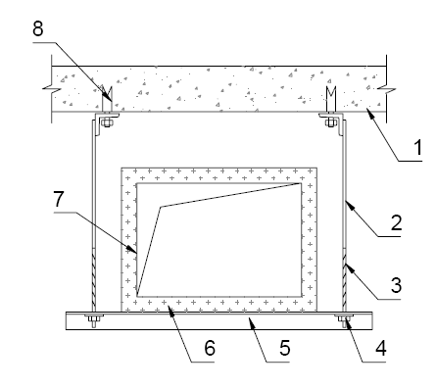
Cách nhiệt êm lớp lưới sắt mỏng.
Loại đường ống Cấp gió Hồi gió Khí tươi Thông gió Bọc cá
Hiện nay người ta thường sử dụng bông thuỷ tinh chuyên dụng để bọc cách nhiệt các đường ống gió, bông thuỷ tinh được lắp lên đường ống nhờ các đinh
Ống các chất keo, sau khi xuyên lớp bông qua các đinh chông người ta lồng các mảnh kim loại trông giống như các đồng xu vào bên ngoài kẹp chặp bông và bẻ gập các chông đinh lại. Cần lưu ý sử dụng số lượng cách chông đinh một cách hợp lý, khi số lượng quá nhiều sẽ tạo cầu nhiệt không tốt,
Khoảng 01 đinh trên 0,06m² bề mặt ống gió.
Để tránh tổn thất nhiệt, đường ống thường bọc một lớp cách nhiệt bằng bông thủy tinh, hay stirofor, bên ngoài bọc lớp giấy bạc chống cháy và phản xạ nhiệt.

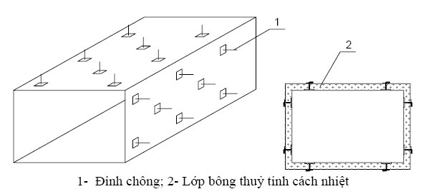

- Đường ống gọn, đẹp và không làm ảnh hưởng mỹ quan công trình;

- Chi phí đầu tư và vận hành thấp;
Để chế tạo hàng loạt bằng máy, hiện nay người ta thường sử dụng bích tôn. Bích tôn có nhiều kiểu gắn kết khác nhau cho ở dưới đây.
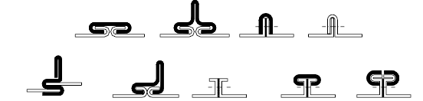

* Các bước và cách thực hiện công việc:
1.1. Quy trình và các tiêu chuẩn thực hiện công việc:

TT | Tên công việc | Thiết bị - dụng cụ | Tiêu chuẩn thực hiện
01 | Giới thiệu chung sơ đồ nguyên lý hệ thống đường ống gió trong ĐHKK trung tâm nước | Các bản vẽ tổng thể, lắp đặt, chi tiết  Bảng danh mục, quy cách | Nguyên lý chính xác  Đầy đủ các thiết bị chính
02 | Chức năng, nhiệm vụ của từng hệ thống ống gió thành phần | Giấy bút | Xác định rõ chức năng
03 | Các thông số kỹ thuật của hệ thống gió | Giấy bút | Đầy đủ các thông số

1.2. Hướng dẫn cách thức thực hiện công việc:
Tên công việc | Hướng dẫn
Giới thiệu chung sơ đồ nguyên lý hệ thống đường ống gió trong ĐHKK trung tâm nước | Nhiệm vụ của hệ thống  Đường ống chính  Đường ống nhánh  Phụ kiện đường ống  Van chặn lửa  Cửa gió  Van gió  Tiêu âm
Chức năng, nhiệm vụ của từng hệ thống ống gió thành phần | Hệ thống cấp gió  Hệ thống hút gió  Hệ thống cấp gió tươi  Hệ thống hút khí thải
Các thông số kỹ thuật của hệ thống gió | Đường kính ống, tốc độ gió  Lưu lượng gió, nhiệt độ, áp suất ...  Các thông số kỹ thuật phụ thuộc vào điều kiện làm việc của hệ thống gió trong điều hoà không khí trung tâm  Các thông số kỹ thuật lên quan đến ống dẫn gió
1.3. Những lỗi thường gặp và cách khắc phục:

TT | Hiện tượng | Nguyên nhân | Cách phòng ngừa
1 | Không chuẩn bị đầy đủ | Không nắm rõ trình tự lắp máy | Nắm vững các công việc cần làm
2. LẮP ĐẶT HỆ THỐNG ĐƯỜNG GIÓ NGẦM:
* Các bước và cách thực hiện công việc:
1.1. Quy trình và các tiêu chuẩn thực hiện công việc:
TT | Tên công việc | Thiết bị - dụng cụ | Tiêu chuẩn thực hiện
01 | Giới thiệu chung về đường dẫn gió ngầm trong ĐHKK trung tâm | Giấy bút | Nguyên lý chính xác  Đầy đủ các thiết bị chính
02 | Lập qui trình lắp đặt kênh dẫn gió ngầm | Giấy bút | Đúng thiết kế  Đầy đủ  Đảm bảo yêu cầu kỹ thuật
03 | Tổ chức tiến hành lắp đặt theo qui trình | Thiết bị phụ  Bộ cơ khí | Đúng theo tiêu chuẩn của nhà sản xuất  Đúng vị trí  Chắc chắn
04 | Kiểm tra | Các dụng cụ đo kiểm nhiệt độ, tốc độ… | Đành giá đúng hiện trạng
1.2. Hướng dẫn cách thức thực hiện công việc:

Tên công việc | Hướng dẫn
Giới thiệu chung về đường dẫn gió ngầm trong ĐHKK trung tâm | Nhiệm vụ của hệ thống  Đường chính  Đường nhánh  Cửa gió  Van gió
Lập qui trình lắp đặt kênh dẫn gió ngầm | Lập danh mục các công việc cần thực hiện theo thứ tự  Định mức thời gian cho từng công việc  Phân bố các công việc xen kẽ hoặc tuần tự trên bảng tiến độ  Dự trù số nhân công tham gia  Dự trù các điều kiện khác (xe, cẩu, máy hàn…)
Tổ chức tiến hành lắp đặt theo qui trình | Xác định các vị trí các đường  Xác định kích cỡ, số lượng đường ống và các phụ kiện đường ống  Xây dựng hoặc lắp đặt đường ống  Làm kín  Hoàn thiện
Kiểm tra | Kiểm tra tình trạng đường ống sau khi lắp đặt  Vận hành thử, kiểm tra các thông số kỹ thuật  Đo các thông số trên kênh dẫn gió  Tìm nguyên nhân chưa đạt như thiết kế, đưa ra phương án khắc phục  Chỉ ra điều kiện, nguyên nhân ảnh hưởng đến hệ thống đường dẫn gió
1.3. Những lỗi thường gặp và cách khắc phục:

TT | Hiện tượng | Nguyên nhân | Cách phòng ngừa
1 | Lắp sai bản vẽ | Nghiên cứu bản vẽ chưa kỹ | Nghiên cứu kỹ các bản vẽ
2 | Đường ống bị hở | Thi công không đúng quy trình | Thực hiện từng bước theo trình tự

3. LẮP ĐẶT HỆ THỐNG ĐƯỜNG ỐNG KIỂU TREO:
* Các bước và cách thực hiện công việc:
1.1. Quy trình và các tiêu chuẩn thực hiện công việc:

TT | Tên công việc | Thiết bị - dụng cụ | Tiêu chuẩn thực hiện
01 | Giới thiệu chung về đường dẫn gió treo trong ĐHKK trung tâm | Giấy bút | Nguyên lý chính xác  Đầy đủ các thiết bị chính
02 | Lập qui trình lắp đặt kênh dẫn gió treo | Giấy bút | Đúng thiết kế  Đầy đủ  Đảm bảo yêu cầu kỹ thuật
03 | Tổ chức tiến hành lắp đặt theo qui trình | Thiết bị phụ  Bộ cơ khí | Đúng theo tiêu chuẩn của nhà sản xuất  Đúng vị trí  Chắc chắn
04 | Kiểm tra | Các dụng cụ đo kiểm nhiệt độ, tốc độ… | Đành giá đúng hiện trạng
1.2. Hướng dẫn cách thức thực hiện công việc:

Tên công việc | Hướng dẫn
Giới thiệu chung về đường dẫn gió treo trong ĐHKK trung tâm | Nhiệm vụ của hệ thống  Đường ống chính  Đường ống nhánh  Phụ kiện đường ống  Van chặn lửa  Cửa gió  Van gió  Tiêu âm
Lập qui trình lắp đặt kênh dẫn gió treo | Xác định các vị trí lắp đặt giá treo và chống rung  Xác định kích cỡ, số lượng giá treo và chống rung  Lập danh mục các công việc cần thực hiện theo thứ tự  Định mức thời gian cho từng công việc  Phân bố các công việc xen kẽ hoặc tuần tự trên bảng tiến độ  Dự trù số nhân công tham gia  Dự trù các điều kiện khác (xe, cẩu, máy hàn…)
Tổ chức tiến hành lắp đặt theo qui trình | Xác định các vị trí lắp đường ống  Xác định kích cỡ, số lượng đường ống và các phụ kiện đường ống  Lắp đặt đường ống và các phụ kiện  Kết nối  Làm kín  Hoàn thiện
Kiểm tra | Kiểm tra tình trạng đường ống sau khi lắp đặt  Vận hành thử, kiểm tra các thông số kỹ thuật  Đo các thông số trên kênh dẫn gió  Tìm nguyên nhân chưa đạt như thiết kế, đưa ra phương án khắc phục  Chỉ ra điều kiện, nguyên nhân ảnh hưởng đến hệ thống đường dẫn gió
1.3. Những lỗi thường gặp và cách khắc phục:

TT | Hiện tượng | Nguyên nhân | Cách phòng ngừa
1 | Lắp sai bản vẽ | Nghiên cứu bản vẽ chưa kỹ | Nghiên cứu kỹ các bản vẽ
2 | Đường ống bị hở | Thi công không đúng quy trình | Thực hiện từng bước theo trình tự

4. BẢO ÔN ĐƯỜNG ỐNG GIÓ:
* Các bước và cách thực hiện công việc:
1.1. Quy trình và các tiêu chuẩn thực hiện công việc:

TT | Tên công việc | Thiết bị - dụng cụ | Tiêu chuẩn thực hiện
01 | Xác định tính chất của vật liệu cách nhiệt dùng làm bảo ôn | Vật liệu bảo ôn  Catalogue của vật liệu | Chính xác
02 | Tính toán nhiệt độ đọng sương | Giấy bút | Chính xác
03 | Lập qui trình bảo ôn đường ống gió | Giấy bút | Đúng thiết kế  Đầy đủ  Đảm bảo yêu cầu kỹ thuật
04 | Tiến hành bảo ôn đường ống gió theo đúng qui trình | Bộ cơ khí | Đúng theo tiêu chuẩn của nhà sản xuất  Đúng vị trí  Kín

1.2. Hướng dẫn cách thức thực hiện công việc:
Tên công việc | Hướng dẫn
Xác định tính chất của vật liệu cách nhiệt dùng làm bảo ôn | Loại vật liệu bảo ôn  Chiều dày  Hệ số dẫnnhiệt  Khối lượng riêng  Các tính chất khác
Tính toán nhiệt độ đọng sương | Xác định nhiệt độ môi trường  Xác định độ ẩm môi trường  Nhiệt độ lớp bảo ôn  Nhiệt độ đọng sương an toàn
Lập qui trình bảo ôn đường ống gió | Lập danh mục các công việc cần thực hiện theo thứ tự  Định mức thời gian cho từng công việc  Phân bố các công việc xen kẽ hoặc tuần tự trên bảng tiến độ  Dự trù số nhân công tham gia  Dự trù các điều kiện khác
Tiến hành bảo ôn đường ống gió theo đúng qui trình | Chuẩn bị bảo ôn  Bọc bảo ôn  Bọc chống ẩm  Hoàn thiện, làm kín
1.3. Những lỗi thường gặp và cách khắc phục:
TT | Hiện tượng | Nguyên nhân | Cách phòng ngừa
1 | Bảo ôn bị đọng sương | Tính toán nhiệt độ sai đọng sương | Xác định các thông số chính xác

5. LẮP ĐẶT CÁC THIẾT BỊ PHỤ CỦA HỆ THỐNG ĐƯỜNG ỐNG:
* Các bước và cách thực hiện công việc:
1.1. Quy trình và các tiêu chuẩn thực hiện công việc:
TT | Tên công việc | Thiết bị - dụng cụ | Tiêu chuẩn thực hiện
01 | Giới thiệu các thiết bị phụ trong đường ống gió | Giấy bút | Nguyên lý chính xác  Đầy đủ các thiết bị chính
02 | Lập qui trình lắp đặt các thiết bị phụ | Giấy bút | Đúng thiết kế  Đầy đủ  Đảm bảo yêu cầu kỹ thuật
03 | Tổ chức tiến hành lắp đặt theo qui trình | Thiết bị phụ  Bộ cơ khí | Đúng theo tiêu chuẩn của nhà sản xuất  Đúng vị trí, chắc chắn
04 | Kiểm tra | Các dụng cụ đo kiểm nhiệt độ, tốc độ… | Đành giá đúng hiện trạng
1.2. Hướng dẫn cách thức thực hiện công việc:
Tên công việc | Hướng dẫn
Giới thiệu các thiết bị phụ trong đường ống gió | Nhiệm vụ của các thiết bị phụ trong hệ thống  Phụ kiện đường ống  Van chặn lửa  Cửa gió  Van gió  Tiêu âm
Lập qui trình lắp đặt các thiết bị phụ | Xác định các vị trí lắp đặt giá treo và chống rung  Xác định kích cỡ, số lượng giá treo và chống rung  Lập danh mục các công việc cần thực hiện theo thứ tự  Định mức thời gian cho từng công việc  Phân bố các công việc xen kẽ hoặc tuần tự trên bảng tiến độ  Dự trù số nhân công tham gia  Dự trù các điều kiện khác (xe, cẩu, máy hàn…)
Tổ chức tiến hành lắp đặt theo qui trình | Xác định các vị trí lắp các thiết bị phụ  Kết nối với hệ thống  Làm kín hoàn thiện
Kiểm tra | Kiểm tra tình trạng các thiết bị phụ sau khi lắp đặt  Vận hành thử, kiểm tra các thông số kỹ thuật  Tìm nguyên nhân chưa đạt như thiết kế, đưa ra phương án khắc phục  Chỉ ra điều kiện, nguyên nhân ảnh hưởng đến sự làmviệc của các thiết bị phụ
1.3. Những lỗi thường gặp và cách khắc phục:
TT | Hiện tượng | Nguyên nhân | Cách phòng ngừa
1 | Lắp sai bản vẽ | Nghiên cứu bản vẽ chưa kỹ | Nghiên cứu kỹ các bản vẽ
2 | Thiết bị không làm việc như thiết kế | Thi công không đúng quy trình | Thực hiện từng bước theo trình tự
* Bài tập thực hành của học viên:
Các bài tập áp dụng, ứng dụng kiến thức: Thực hành theo chương trình
Bài thực hành giao cho nhóm, mỗi nhóm tối đa 5 sinh viên
Nguồn lực và thời gian cần thiết để thực hiện công việc: Theo chương trình
Kết quả và sản phẩm phải đạt được: Đáp ứng tiêu chuẩn
* Yêu cầu về đánh giá kết quả học tập:
Thực hành: Lắp đặt hệ thống đường ống gió
Lý thuyết: Trình bầy nguyên lý làm việc
Sau khi trình bầy nguyên lý làm việc, trả lời thêm 1 hoặc 2 câu hỏi của giáo viên

BÀI 7: LẮP ĐẶT MIỆNG THỔI,

MIỆNG HÚT KHÔNG KHÍ - QUẠT GIÓ
Mã bài MĐ 23 - 07
Giới thiệu:
Hệ thống miệng thổi, miệng hút và quạt gió được dùng để vận chuyển không khí tới không gian cần điều hòa, vì vậy các miệng cần bố trí hợp lý và quạt của hệ thống phải hoạt động ổn định vì khi quạt bị sự cố sẽ làm cho hệ thống bị dừng hoạt động, vì vậy cần phải hiểu về nguyên lý làm việc, cấu tạo và thay thế quạt khi cần khắc phục ngay sự cố
Mục tiêu:
- Khái quát được chức năng, nhiệm vụ, phân loại, cấu tạo của miệng thổi, miệng hút trên hệ thống gió
- Tính chọn đúng miệng thổi, hút trong đường ống gió
- Xác định vị trí lắp đặt
- Khái quát được chức năng, nhiệm vụ, phân loại, cấu tạo của quạt gió
- Phân biệt được các loại quạt gió dựa vào công suất, hướng đi của gió
- Phân biệt được sự khác nhau giữa miệng thổi, miệng hút
- Lắp đặt được các thiết bị trên
- Nghiêm chỉnh, cẩn thận, an toàn.
Nội dung chính:

1. KHÁI NIỆM VÀ PHÂN LOẠI, YÊU CẦU MIỆNG THỔI, MIỆNG HÚT:

1.1. Tổ chức trao đổi không khí trong nhà:
Tổ chức trao đổi không khí là sự bố trí hệ thống các miệng thổi, hút không khí trong nhà. Sự thổi không khí vào phòng từ các miệng thổi được gọi là sự cấp gió. Có nhiều cách tổ chức trao đổi không khí khác nhau. thường gặp hơn cả là các cách sau đây:
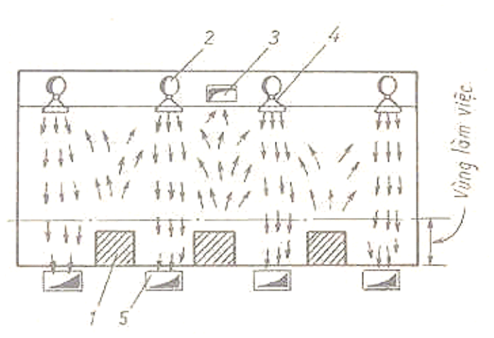a. Cấp gió từ phía trên kết hợp hút dưới:

- Hệ thống các miệng thổi gió 2 được bố trí ở phía trên cao, còn các miệng hút 5 được bố trí dưới sàn (nối vào các kênh gió hồi đặt ngầm dưới sàn). Không khí thoát ra từ miệng thổi có tốc độ khá lớn tạo thành các dòng đối lưu cưỡng bức, kết hợp với các dòng đối lưu tự nhiên nhiệt phát sinh từ các nguồn nhiệt 1 trong phòng (và cả với dòng đối lưu do luồng không đẳng nhiệt nếu cấp khí lạnh), gây ra sự xáo trộn mãnh liệt không khí trong phòng. Mặt khác, dòng đối lưu khuếch tán cũng góp phần đáng kể vào sự trao đổi không khí trong phòng. Kết quả là nhiệt thừa và ẩm thừa thải ra khỏi phòng theo các miệng hút. Hệ số hiệu qua trao đổi không khí đạt được trị số k_{E} = 1 ÷ 1,3.
Phương thức trao đổi không khí này có ưu điểm là tạo được sự xáo trộn không khí mạnh, đặc biệt trong trường hợp ĐTKK cấp gió lạnh. Đó là do dòng đối lưu cưỡng bức từ miệng thổi và dòng đối lưu tự nhiên do luồng không khí đẳng nhiệt cùng đi xuống ngược chiều với dòng khí nóng phát sinh từ các nguồn nhiệt và cùng chiều với dòng khí đi vào miệng hút. Mặt khác, kênh gió hồi đặt ngầm tạo điều kiện thu gom bụi tốt hơn đồng thời tăng được mặt bằng bố trí thiết bị. Nhược điểm của kênh gió ngầm là phải tiến hành xây lắp đồng thời với gian máy. Ngoài ra không khí được dẫn trong kênh ngầm dễ bị nấm mốc làm ô nhiễm nêu không có thiết bị xử lý (phun rửa bằng nước phun). Vì những lẽ đó phương thức này đướcử dụng phổ biến trong các hệ thống ĐTKK của các xí nghiệp công nghiệp mới xây dựng, nhất là các hệ thống sử dụng buồng phun.
b. Cấp gió từ dưới kết hợp hút trên:
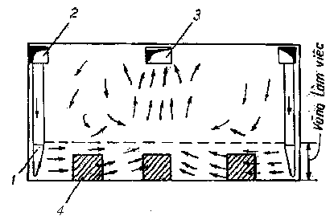
- Ống dẫn gió chính 2 được đặt trên cao rồi dẫn xuống vùng làm việc. Không khí cất từ các miệng thổi gió 1 đặt áp tường sẽ tràn ngập vùng làm việc của gian máy và tại đó nhận nhiệt, ẩm từ các nguồn 4 thải ra. Như vậy dòng đối lưu cưỡng bức từ miệng thổi và gần miệng hút với dòng đối lưu tự nhiên nhiệt, tạo điều kiện thuận lợi cho việc thải nhiệt thừa, đặc biệt trong trường hợp thông gió thải nhiệt. Trong trường hợp cấp gió nóng để sưởi ấm ĐTKK mùa đông cũng xảy ra hiện tượng tương tự. Hiệu quả trao đổi không khí trong những trường hợp nàyđạt tới trị số 1,7 ÷ 2. Tuy vậy nếu cấp gió lạnh khi ĐTKK mùa hè thì dòng đối lưu tự nhiên do luồng không đẳng nhiệt có xu hướng đi xuống sẽ cản trở chuyển động của các dòng đi lên làm hiệu quả trao đổi không khí kém đi.
Tóm lại, phương thức này đạt hiệu quả cao khi cấp gió nóng sưởi ấm hoặc khi thông gió thải nhiệt. Trong nhiều trường hợp tổ chức thông gió, người ta thậm chí thay việc cấp gió cơ giới bằng cấp gió tự nhiên từ cửa mở hoặc thay thế thải gió cưỡng bức bằng thải gió tự nhiên qua cửa mái cũng đạt hiệu quả thải nhiệt rất tốt
c. Cấp gió từ trên cao kết hợp hút trên:

Khi tổ chức trao đổi không khí trong hệ thống ĐTKK người ta ít quan tâm đến việc bố trí miệng hút ở trên cao hay dưới thấp, vì dòng đối lưu gần miệng hút rất yếu và không đóng vai trò gì trong trao đổi không khí (mục đích bố trí miệng hút chỉ để tạo cho sự tuần hoàn không khí trong hệ thống mà thôi). Vì vậy trong nhiều trường hợp người ta bố trí miệng hút ở cao gần với miệng thổi.
Đôi khi người ta cũng sử dụng phương thức này cho thông gió công nghiệp nếu lượng không khí cần cấp vào nhiều và tốc độ gió vùng làm việc yêu cầu lớn.
d. Cấp gió trên cao kết hợp hút cục bộ:
Trong những trường hợp ở gian máy có phát sinh các chất độc hoặc các nguồn độc hại có tích tụ lớn thì phải tiến hành thông gió hút cục bộ. Khi đó đồng thời phải cấp gió vào phòng để duy trì áp suất không khí trong phòng không bị âm. Phương thức cấp gió phổ biến là từ trên cao.
Chất độc hại được hút ra từ các thiết bị hút cục bộ đặt phía trên các thiết bị phát sinh độc hại 1; không khí cấp từ ống dẫn 2 được thổi vào phòng qua các miệng thổi gió 3, sau đó nhanh chóng hòa lẫn với không khí ở phía trên vùng làm việc, cuối cùng được thải ra ngoài qua hệ thống hút cục bộ do không khí ô nhiễm hầu hết đã đi vào miệng hút cục bộ, mặt khác dòng đối lưu gần miệng hút cục bộ cũng khá mạnh nên quá trình trao đổi không khí chủ yếu diễn ra ở vùng quanh miệng hút và tại vùng làm việc. Hiệu quả trao đổi không khí chỉ đạt trị số 0,6 ÷ 0,75 (nếu dùng miệng thổi lưới), hoặc cũng chỉ tới 1 ÷ 1,1 (nếu dùng miệng thổi hình băng).
e. Cấp gió tập trung:

Trong những trường hợp cần thải nhiệt hoặc ẩm tích tụ ở một vùng nào đó ra khỏi phòng, có thể sử dụng phương thức cấp gió tập trung: luồng không khí được thổi ra từ miệng thổi với tốc độ lớn tạo thành luồng tan biến chậm. Trên đường đi, luồng gió này tạo ra sự xáo trộn không khí trong phòng khá mạnh nhờ sự phát sinh các dòng đối lưu khuếch tán. Tại đoạn đầu của luồng tốc độ dòng cưỡng bức lớn hơn nên sự khuếch tán mạnh hơn ở cuối luồng. Ngược lại, phần cuối của dòng khí lại có bán kính luồng lớn nên vẫn tạo ra được sự trao đổi không khí suốt chiều dài căn phòng. Hệ số hiệu quả trao đổi không khí có thể tới 0,9 ÷ 1.
Phương thức cấp gió tập trung thực hiện đơn giản, rẻ tiền nhưng có nhiều nhược điểm: không khí cấp phân phối không đồng đều, hơn nữa lại gây ra sự tích tụ các chất độc hại ở phần cuối của luồng gió (vùng gần miệng hút). Vì vậy phương thức này không thích hợp khi gian máy có phát sinh bụi và chất độc (dù là loại có độc tính thấp).
Trên đây là một số phương thức trao đổi không khí thường gặp nhất trong thực tế. Khi thiết kế hệ thống thông gió và ĐHKK cần lựa chọn phương thức thích hợp nhất. Việc lựa chọn không chỉ căn cứ vào hiệu quả trao đổi không khí mà còn phải chú ý đến các yếu tố khác nữa như: nhiệt độ gió cấp, đối tượng cần được cấp gió, mức độ cấp gió đồng đều cần đạt được, độ ồn cho phép, tốc độ gió cho phép, ... và đặc biệt hình dạng, kích thước phòng và cảnh quan kiến trúc của căn phòng được cấp gió.
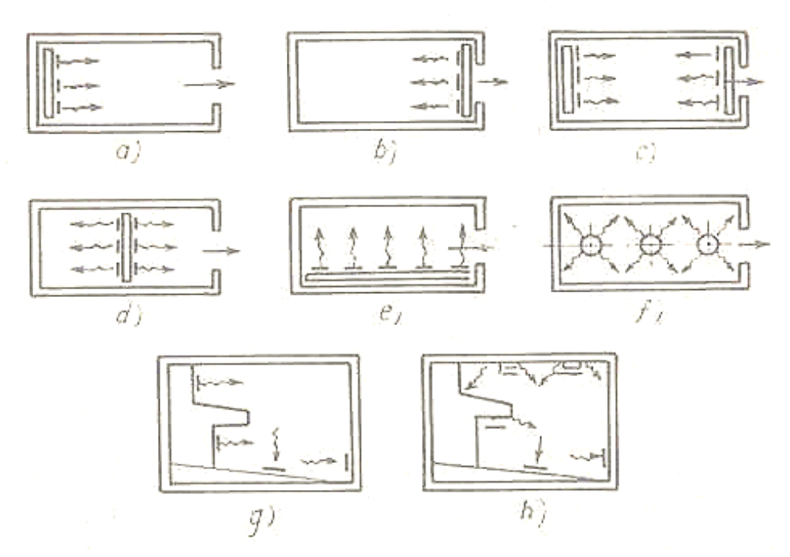

Trên hình trình bày một số phương án trao đổi không khí đối với các căn phòng có kích thước trung bình (a, b, c, d, e, f) và đối với các phòng có khán giả (g, h) ( như rạp hát, hội trường, ... có gác lửng);

1.2. Miệng thổi, miệng hút:
Miệng thổi là thiết bị cuối cùng trên đường ống gió có nhiệm vụ cung cấp và khuếch tán gió vào phòng, phân phối đều không khí điều hòa trong phòng, sau đó không khí được đưa qua miệng hút tái tuần hoàn về thiết bị xử lý không khí.
Miệng thổi và miệng hút cũng được phân ra nhiều loại khác nhau tùy thuộc hình dáng, vị trí lắp đặt, công dụng và tác dụng phân bố không khí, tốc độ không khí ... Ví dụ, căn cứ hình dáng có loại miệng thổi vuông, chữ nhật, tròn, khe, ghi, hoặc băng; căn cứ phân bố không khí có loại khuếch tán hoặc phun tia tốc độ cao, căn cứ vị trí lắp đặt phân ra loại gắn trần, gắn tường, sàn hoặc cầu thang, bậc (trong hội trường, nhà hát ... ), căn cứ phân bố và tốc độ khôg khí có loại khuếch tán dùng cho phòng có trần thấp và loại mũi phun có tốc độ lớn, tia chụm dùng cho phòng trần cao (hội trường, nhà hát ...). Sau đây sẽ giới thiệu một số loại miệng thổi khác nhau.
1.2.1. Miệng thổi gắn trần:
Hình a, b, c dưới đây giới thiệu các miệng thổi gắn trần kiểu vuông, tròn và có lưới đục lỗ, phía trên có hộp gió và lá van điều chỉnh lưu lượng.
Các miệng thổi loại này chỉ nên sử dụng cho trần có độ cao từ 2,6 đến 4,0 m và có thể đồng thời sử dụng làm miệng hồi.

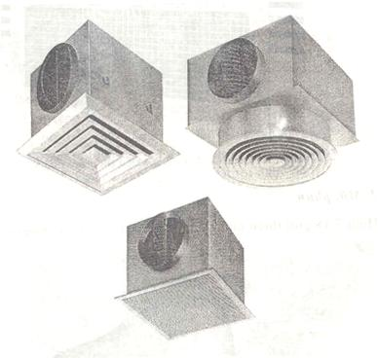
Các miệng thổi gắn trần kiểu vuông kiểu tròn và đục lỗ (a,b,c)

b. Ghi gió gắn tường:
Hình trên giới thiệu hình dáng và kết cấu của 2 loại ghi gió (grille) gắn trên các dàn lạnh đặt sàn hoặc giấu tường, làm được cả hai nhiệm vụ cấp và hồi gió. Các ghi gió thường có chiều dài lớn hơn chiều cao. Bên ngoài là khung với các thanh đứng, ngang, kiểu lưới hoặc đục lỗ tạo thành một tấm lưới trang trí và bảo vệcó thẩm mĩ cao phù hợp với việc cấp và hồi gió cũng như phù hợp với nội thất và trang trí trong phòng (tương tự nắp dàn lạnh máy điều hòa 2 cụm treo tường).

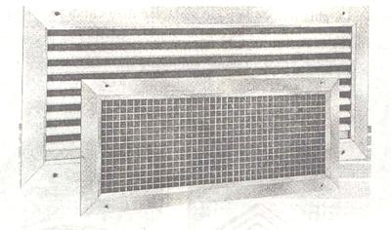
Hai loại ghi gió kiểu chớp và kiểu lưới.

c. Mũi phun:
Hình dưới giới thiệu hình dáng bên ngoài một mũi phun (jet nozzles).

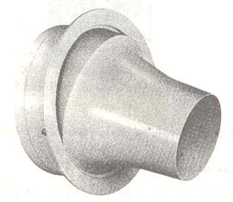
Hình dáng một mũi phun.

Mũi phun được sử dụng trong trường hợp khoảng cách thổi và vùng làm việc lớn, ví dụ trong hội trường, rạp hát có trần cao và khoảng cách từ vách đến vùng có người cũng rất xa, khi đó có thể bố trí các mũi phun. khoảng cách phun có thể tơi 30 m. Mũi phun được sử dụng đặc biệt khi không thể lắp đặt các miêng thổi trên trần hoặc lắp đặt trên trần là không hiệu quả và không thực tế.
Mũi phun có vỏ hình trụ, có khớp nối cầu với vỏ. Trong khớp cầu có một cơ cấu điều chỉnh hướng mũi phun rất thuận tiện cho việc điều chỉnh hướng dòng phun. Ví dụ, mùa hè có thể hướng dòng không khí lạnh lên trên và để gió lạnh đó khuếch tán đều xuống vùng kàm việc; mùa đông để tiết kiệm năng lượng, cần điều chỉnh phun xuống dưới vì không khí nóng có xu hướng đi lên.
d. Miệng thổi sàn và cầu thang:
Hình a, b mô tả hình dáng và cấu tạo của một miệng thổi lắp sàn hoặc cầu thang. Miệng thổi gồm 6 chi tiết. trên cùng là một nắp khuếch tán. Phía dưới là chi tiết điều chỉnh để điều chỉnh hướng gió thổi. Dưới chi tiết điều chỉnh là bẫy bụi bẩn và đất cát ở sàn nhà rơi vào miệng thổi. Toàn bộ 3 chi tiết trên được lắp lên một vòng cố định rồi được bố trí vào trong hộp gió. Hộp
gió có một miệng tròn (hoặc vuông) nối với đường ống gió cấp. Nhờ chi tiết điều chỉnh hướng gió đứng xiên hoặc ngang.

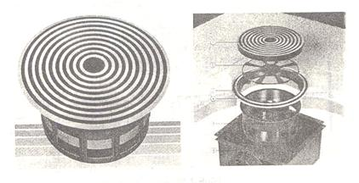
Hình dáng một miệng thổi lắp sàn (hoặc cầu thang).
Hình giới thiệu 3 ví dụ lắp đặt của miệng thổi lắp sàn. Ví dụ 1 dùng cho sàn của một hội trường rộng, ở đây không cần hộp gió phía dưới miệng thổi vì toàn bộ không gian dưới tấm sàn đóng nhiệm vụ hộp gió. Ví dụ 2 dùng cho các phòng nhỏ riêng biệt, có rơle nhiệt độ điều chỉnh lưu lượng gió nên có ống gió và hộp gió. Ví dụ 3 dùng cho cả 2 trường hợp là hội trường rộng nhưng có thêm một số phòng nhỏ. Các phòng nhỏ cần ống gió cấp và điều chỉnh lưu lượng, các phòng lớn không cần.

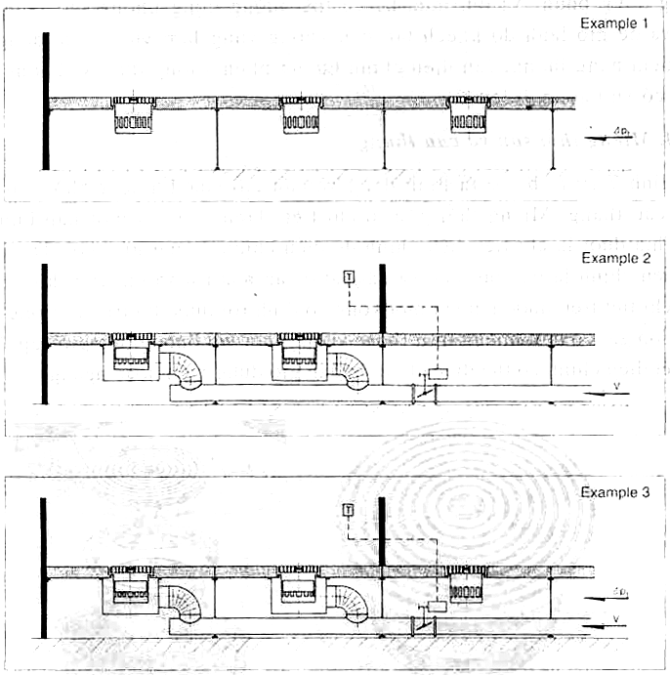
e. Miệng thổi khe:
Ba ví dụ lắp đặt.
a) Hội trường hoặc phòng rộng; b) Phòng hẹp riêng biệt cần điều chỉnh lưu lượng; c) Cả hai trường hợp phòng rộng và phòng hẹp.
Miệng thổi khe (slot difussers) là loại miệng thổi có cửa gió cấp dạng một khe hoặc nhiều khe hẹp có kích thước chiều dài lớn hơn chiều rộng nhiều lần (bề ngang tính bằng cm, chiều dài tính bằng m). Miệng thổi có thể có từ 1 đến 8 khe, kích thước miệng thổi thành chữ nhật, khi đó gọi là ghi gió). Miệng thổi lắp trên trần. Trên miệng thổi có hộp gió và đường nối với ống phân phối gió. Trên cửa nối có van gió điều chỉnh lưu lượng. Hình dưới giới thiệu hình dáng một miệng thổi khe có 4 khe gió. Hướng gió cấp thường nằm ngang theo trần nhà, sang trái hoặc phải tùy theo người sử dụng điều chỉnh.

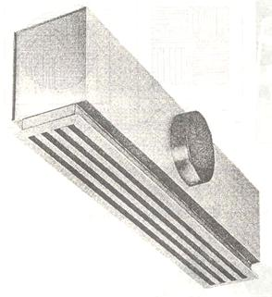
Hình dáng một miệng thổi có 4 khe gió.

f. Miệng thổi xoáy:
Hình dưới đây giới thiệu 2 miệng thổi xoáy (swirl diffuser) kiểu vùng và kiểu tròn. Miệng thổi xoáy có khả năng khuếch tán và hòa trộn không khí rất nhanh với không khí trong phòng, làm đồng đều nhiệt độ và độ ẩm nhanh chóng trong cùng làm việc.
Hãng Trox sản xuất 2 loại vuông và tròn đều có kích thước miệng có khe thổi 134 × 134 hoặc ∅134; kích thước tấm là 180 × 180 để lắp cầu thang và đặc biệt lắp cho các bậc sàn có bố trí ghế ngồi phòng khán giả của hội trường, nhà hát, rạp chiếu bóng. So với miệng thổi lắp sàn, miệng thổi xoáy không bị chân dẫm lên, không gây bụi do thổi từ sàn nhà.
Miệng thổi xoáy còn được sử dụng lắp trần trong điều hòa tiện nghi và công nghiệp giống như miệng thổi khuếch tán nhưng đạt hiệu quả khuếch tán và hòa trộn không khí cao hơn

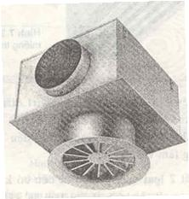
Miệng thổi xoáy lắp trần.
* Ký hiệu quạt công nghiệp của TOMECO:
a) Quạt ly tâm:
TOMECO dùng một dãy ký hiệu gồm 3 nhóm ký tự như sau:
Nhóm ký tự 1:
Bằng chữ, có từ 2 đến 3 ký tự, trong đó:
+ Hai ký tự đầu tiên bằng chữ : CF - Centrifugal Fans (Viết tắt từ tên tiếng Anh của Quạt ly tâm)
+ Ký tự thứ 3 bằng chữ (có hoặc không) chỉ kiểu lắp

A | Chỉ kiểu lắp trực tiếp
C | Chỉ kiểu lắp gián tiếp  Guồng cánh quạt lắp trên gối trục trung gian  Động cơ truyền động vào gối trục qua bộ truyền đai
D | Chỉ kiểu lắp gián tiếp  Guồng cánh quạt lắp trên trục trung gian  động cơ truyền động vào gối trục trung gian bằng khớp nối trục đàn hồi

Nhóm ký tự 2:
Nhóm ký tự thứ hai bằng số, có từ 3 đến 4 số: được chia thành 2 phân nhóm và nối với nhau bằng gạch ngang dùng để biểu thị các thông số động học tính toán trong quá trình thiết kế tương ứng với từng loại quạt có biên dạng cánh và cấu tạo guồng cánh, kiểu vỏ khác nhau (ví dụ: 4 - 70, 14 - 46, 08 - 35,…)
+ Phân nhóm thứ nhất có 1 đến 2 ký tự bằng số là trị số quy tròn của bội số 5 của hệ số áp suất toàn phần (ví dụ 0.8 x 5 = 4 khi đó viết là 4 - hoặc 04 -)

Hệ số áp xuất toàn phần | y = 2p/r.u2
Đối với quạt ly tâm | y = 0.8 -2.5
Đối với quạt hướng trục | y = 0.05 - 0.2
+ Phân nhóm thứ hai của mhóm này thường có hai chữ số là chuẩn số tỷ số tốc lý thuyết của quạt ký hiệu n y: n y = 53L 1/2W / P 3/4
+ Trong đó:
L | Lưu lượng không khí tính toán quy về điều kiện chuẩn | m3/s
W | Tần số quay | rad/s
P | Áp xuất tính toán | Pa
R | Tỷ trọng không khí | Kg/m3
u | Vận tốc dài của guồng cánh | m/s
Nhóm ký tự thứ 3:
Có 3 ký tự bằng số: Là đường kính ngoài của guồng cánh quy đổi ra cm (32, 040, 050, 063, 080, ...,120,145)
Ví dụ ký hiệu: CFC.14-46.050 là quạt lý tâm kiểu 14 - 46 lắp gián tiếp qua bộ truyền đai có đường kính guồng cánh Æ 500 (mm)
b. Quạt hướng trục:
TOMECO dùng một dãy ký hiệu có 3 nhóm ký tự như sau:
Nhóm ký tự 1: là nhóm ký tự đầu tiên có từ 3 đến 4 ký tự, trong đó:
2 ký tự đầu tiên bằng chữ AF: Axial Fans (Viết tắt từ tên tiếng Anh của Quạt hướng trục)
Ký tự thứ 3 bằng chữ chỉ kiểu lắp

A | Chỉ kiểu lắp trực tiếp
C | Chỉ kiểu lắp gián tiếp  Guồng cánh quạt lắp trên gối trục trung gian  Động cơ truyền động vào gối trục qua bộ truyền đai
D | Chỉ kiểu lắp gián tiếp  Guồng cánh quạt lắp trên trục trung gian  Động cơ truyền động vào gối trục trung gian bằng khớp nối trục đàn hồi
Ký tự thứ 4 bằng số chỉ kiểu vỏ:

1 | Ký hiệu cho loại vỏ vuông
2 | Ký hiệu cho loại vỏ tròn

Nhóm ký tự thứ 2: Có 3 ký tự bằng số cho biết đường kính ngoài của guồng cánh quy đổi ra cm (32, 040, 050, 063, 080, ...,120, 145)
Nhóm ký tự thứ 3: Có 2 ký tự bằng số cho biết số guồng cánh quạt
Ví dụ ký hiệu : AF-063-08 là quạt hướng trục có đường kính guồng cánh Æ 630 mm và guồng cánh có 8 cánh.
g. Lựa chọn quạt TOMECO:

Việc lựa chọn quạt căn cứ vào rất nhiều yếu tố, sau khi tính toán thiết kế nêu được yêu cầu về sử dụng quạt khách hàng chỉ cần cung cấp cho chúng tôi những thông tin như sau:

- Lưu lượng cần thiết của quạt: m3/h

- Cột áp cần thiết của quạt: mmH2O

- Điều kiện làm việc của quạt

Trong đó :

- Lưu lượng của quạt nhằm đảm bảo tạo ra một tốc độ khí đi trong đường ống, tại chụp hút, lượng khí cần trao đổi nhiệt hoặc cung cấp cho một quá trình cháy v.v

- Cột áp là áp suất cần thiết do quạt tạo ra nhằm khắc phục trở lực của toàn bộ hệ thống ( tham khảo mô hình khắc phục trở lực)

- Điều kiện làm việc và đặc tính công nghệ của quạt như: Môi trường làm việc chịu ăn mòn, nhiệt độ cao, nhiều hơi nước hoặc nhiều bụi v,v

* Căn cứ vào những yêu cầu khách hàng đặt ra TOMECO sẽ đáp ứng:

- Tính toán lựa chọn quạt phù hợp nhất

- Tính toán công suất lắp đặt hợp lý nhất

- cung cấp các giải pháp hoàn thành các nhiệm vụ công nghệ,

- Cung cấp sản phẩm với thời gian nhanh chóng, thuận lợi nhất

- Hoàn thành dịch vụ với giá cả hợp lý nhất.

h. Tính toán lựa chọn áp suất cần thiết của quạt:

Lựa chọn áp suất của quạt rất cần thiết vì khi áp suất của quạt không đủ để khắc phục trở lực lúc đó lưu lượng làm việc của quạt sẽ bị giảm. Áp suất tổng của quạt được lựa chọn phải đảm bảo điều kiện sau:

P ≥ P1+ T1+ T2 + P2

Trong đó:

P: Áp suất tổng của Quạt

P1: Áp suất công nghệ cần thiết cho dòng khí đầu vào

T1: Tổng trở lực đầu vào

T2: Tổng trở lực đầu ra

P2 : Áp suất công nghệ cần thiết của dòng khí ở đầu ra

* Sơ đồ khắc phục trở lực của quạt:

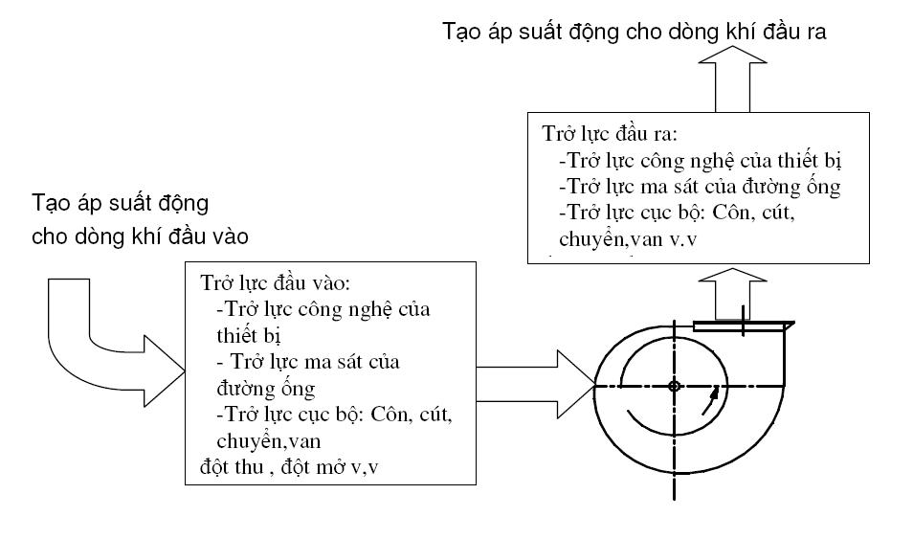
* Phương án đáp ứng của TOMECO đối với các nhu cầu dùng quạt khác nhau:

TT | Nhu cầu sử dụng | Phương án đáp ứng của TOMECO
1 | Quạt ly tâm có áp suất rất cao, lưu lượng nhỏ:  Q = 500 – 5.000 m3/h  H = 700 - 7.000 mmH2O  - Cung cấp khí cho vòi đốt dầu FO, đốt than  - Sục khí cung cấp cho công nghệ xử lý môi trường, công nghệ vi sinh  - Tạo bọt khí trong bồn tắm masage | - Quạt ly tâm cao áp kiểu: CF.8 -13, CF8 - 18, CF.8 - 09, CF.9 - 19  - Quạt cao áp cánh tuốc bin kiểu ringblower (Hàng nhập khẩu)  - Quạt thể tích kiểu; ROOD (Hàng nhập khẩu )  - Các bộ giảm âm kèm theo
2 | Quạt ly tâm áp suất cao, lưu lượng nhỏ:  Q = 1000 – 10.000 m3/h  H = 350 – 700 mmH2O  - Cung cấp khí cho buồng đốt than  - Phục vụ công nghệ sấy tầng sôi  - Cấp khí cho đường hầm, khai thác mỏ  - Vận chuyển hạt rời bằng máng khí động, tạo dòng khí ngược áp suất cao để rũ bụi cho thiết bị lọc bụi | - Quạt ly tâm cao áp kiểu: CF.8 -18, CF.9 - 27, CF8 - 23, CF9 - 25, CF.8 - 35  - Quạt ly tâm cánh thẳng hướng tâm kiểu RBB  v.v
3 | Quạt ly tâm có áp suất trung bình  Q = 1000 – 100.000 m3/h  H = 200 – 350 mmH2O  - Nhu cầu rộng rãi trong các thiết bị hút lọc bụi, thiết bị xử lý môi trường  - Tải nhiệt trong các thiết bị sấy, nung  - Lắp cho các dây chuyền chế biến nông sản, thức ăn gia súc | - Quạt ly tâm kiểu CF.14 - 46  - Quạt hút và vận chuyển bụi kiểu CF.7 - 40 và CF.6 - 46, CF.6 - 35  - Quạt ly tâm hút bụi sau thiết bị lọc bụi : CF.8 - 35, CF.4 - 72 , CF.8 - 23 , CF.9 - 25 và CF.9 - 27 ..
4 | Quạt ly tâm áp suất thấp, lưu lượng lớn - tiếng ồn thấp.  Q = 5.000 – 100.000 m3/h  H = 50 – 120 mmH2O  - Phục vụ nhu cầu thông gió cho các nhà cao tầng.  - Hút hơi nóng trong các không gian máy | CF.14 - 46, CF.12 - 50, CF.4 - 70 ,CF4 - 72, CF4 - 76 , CF.5 - 47
5 | Quạt hút khói cho các lò nung clanh - ke xi măng có nhiết độ dòng khí không lớn hơn 250⁰C  Q = 10.000 – 100.000 m3/h  H = 150 – 250 mmH2O | CF4 - 72,CF4 - 76 với gối trục bôi trơn ngâm dầu .
6 | Quạt tải nhiệt  Q = 2.000 – 40.000 m3/h  H = 100 – 200 mmH2O  - Lắp cho các thiết bị sấy nông sản, nhiệt độ làm việc đến 150⁰C  - Lắp cho các lò nung, máy sấy, nhiệt độ làm việc đến 400⁰C | CF 14 - 46, CF4 - 72,CF4 - 76 với gối trục bôi trơn ngâm dầu .  Guồng cánh chế tạo bằng thép chịu nhiệt - gối trục làm mát bằng nước hoặc gối trục có cánh gió làm mát.
7 | Quạt hướng trục:  Q = 2.000 – 60.000 m3/h  H = 10 – 50 mmH2O  - Thông gíó, hút độc  - Tải nhiệt đến 60⁰C  - Cấp khí cho các trang trại chăn nuôi gia cầm (Gà, lợn) – yêu cầu độ ồn thấp | - Quạt hướng trục guồng cánh lắp trực tiếp trên trục động cơ  - Quạt hướng trục có guồngcánh lắp trên gối trục, truyền động gián tiếp qua bộ truyền đai  - Quạt có biên dạng cánh đặc biệt- chạy gián tiếp với tốc độ thấp
8 | Quạt có yêu cầu đặc biệt  - Chống ăn mòn  - Phòng chống cháy nổ | - Quạt ly tâm chạy gián tiếp , vỏ và guồng cánh chế tạo bằng vật liệu chịu ăn mòn hoá chất: INOX, composite, nhựa .v.v  - Quạt lắp gián tiếp - động cơ phòng chống cháy nổ, vỏ và guồng cánh chế tạo bằng kim loại màu như Nhôm, đồng hoặc bằng vật liệu phi kim và chịu nhiệt
9 | Quạt lắp cho máy sấy nông sản  Q = 2.000 – 30.000 m3/h  H = 50 – 250 mmH2O  - Quạt sấy ngô vỉ tĩnh nằm ngang  - Quạt hướng trục lắp cho máy sấy hoa quả, nông sản, thực phẩm | CF14 - 46, CF4 - 70,CF4 - 76, CF4 - 72  Hưóng trục gián tiếp:  AF.050, AF.060

* Các bước và cách thực hiện công việc:
1.1. Quy trình và các tiêu chuẩn thực hiện công việc:

TT | Tên công việc | Thiết bị - dụng cụ | Tiêu chuẩn thực hiện
01 | Khái niệm về miệng thổi, miệng hút không khí | Các Catalogue của miệng thổi, miệng hút | Phân biệt được miệng thổi, miệng hút
02 | Chức năng, nhiệm vụ miệng hút, miệng thổi | Các Catalogue của miệng thổi, miệng hút | Xác định chính xác chức năng, nhiệm vụ
03 | Phân loại miệng hút và miệng thổi không khí | Các Catalogue của miệng thổi, miệng hút | Chỉ rõ được phạm vi sử dụng
04 | Yêu cầu kỹ thuật đối với miệng thổi, miệng hút không khí | Các Catalogue của miệng thổi, miệng hút | Chọn được loại miệng phù hợp

1.2. Hướng dẫn cách thức thực hiện công việc:
Tên công việc | Hướng dẫn
Khái niệm về miệng thổi, miệng hút không khí | Quá trình lưu thông của không khí trong nhà  Tổ chức tuần hoàn
Chức năng, nhiệm vụ miệng hút, miệng thổi | Chức năng của miệng thổi gió  Chức năng của miệng hút gió
Phân loại miệng hút và miệng thổi không khí | a)Theo hình dạng  - Miệng thổi tròn;  - Miệng thổi chữ nhật, vuông;  - Miệng thổi dẹt.  b)Theo cách phân phối gió  - Miệng thổi khuyếch tán;  - Miệng thổi có cánh điều chỉnh đơn và đôi;  - Miệng thổi kiểu lá sách;  - Miệng thổi kiểu chắn mưa;  - Miệng thổi có cánh cố định;  - Miệng thổi đục lỗ;  - Miệng thổi kiểu lưới.  c)Theo vị trí lắp đặt  - Miệng thổi gắn trần;  - Miệng thổi gắn tường;  - Miệng thổi đặt nền, sàn.  d)Theo vật liệu  - Miệng thổi bằng thép;  - Miệng thổi nhôm đúc;  - Miệng thổi nhựa
Yêu cầu kỹ thuật đối với miệng thổi, miệng hút không khí | - Có kết cấu đẹp, hài hoà với trang trí nội thất công trình , dễ dàng lắp đặt và tháo dỡ  - Cấu tạo chắc chắn, không gây tiếng ồn.  - Đảm bảo phân phối gió đều trong không gian điều hoà và tốc độ trong vùng làm việc không vượt quá mức cho phép.  - Trở lực cục bộ nhỏ nhất.  - Có van diều chỉnh cho phép dễ dàng điều chỉnh lưu lượng gió. Trong một số trường hợp miệng thổi có thể điều chỉnh được hướng gió tới các vị trí cần thiết trong phòng.  - Kích thước nhỏ gọn và nhẹ nhàng, được làm từcác vật liệu đảm bảo bền đẹp và không rỉ  - Kết cấu dễ vệ sinh lau chùi khi cần thiết.
1.3. Những lỗi thường gặp và cách khắc phục:

TT | Hiện tượng | Nguyên nhân | Cách phòng ngừa
1 | Không chỉ rõ được phạm vi sử dụng | Không nắm rõ lý thuyết | Nắm vững lý thuyết liên quan

2. LẮP ĐẶT CÁC MIỆNG THỔI THÔNG DỤNG:
* Các bước và cách thực hiện công việc:
1.1. Quy trình và các tiêu chuẩn thực hiện công việc:

TT | Tên công việc | Thiết bị - dụng cụ | Tiêu chuẩn thực hiện
01 | Xác định vị trí lắp đặt miệng thổi, hút | Các bản vẽ tổng thể, lắp đặt, chi tiết  Bảng danh mục, quy cách | Xác định được vị trí các  miệng thổi, hút
02 | Tính chọn miệng thổi, miệng hút | Giấy bút | Hợp lý  Chính xác
03 | Lập qui trình lắp đặt miệng thổi, hút | Giấy bút | Đầy đủ  Hợp lý  Chính xác  Xác định được danh mục, số lượng các phụ kiện kèm theo
04 | Tổ chức lắp đặt miệng thổi, hút theo qui trình |  | Đúng theo tiêu chuẩn của nhà sản xuất  Đúng vị trí  Chắc chắn
05 | Kiểm tra | Các dụng cụ đo kiểm | Đánh giá chính xác được hiện trạng
1.2. Hướng dẫn cách thức thực hiện công việc:

Tên công việc | Hướng dẫn
Xác định vị trí lắp đặt miệng thổi, hút | Khảo sát các bản vẽ tổng thể  Khảo sát các bản vẽ lắp đặt  Khảo sát các bản vẽ chi tiết  Bảng danh mục, quy cách
Tính chọn miệng thổi, miệng hút | - Căn cứ vào đặc điểm công trình, mặt bằng trần, bố trí sơ bộ để chọn số lượng miệng thổi  - Tính lưu lượng trung bình cho một miệng thổi  - Căn cứu vào lưu lượng và quãng đường đi từ miệng thổi đến vùng làm việc tiến hành tính toán kích thước miệng thổi hoặc chọn miệng thổi thích hợp sao cho đảm bảo tốc độ trong vùng làm việc đạt yêu cầu.  - Căn cứ vào quảng đường và lưu lượng gió ta có thể chọn loại miệng thổi thích hợp
Lập qui trình lắp đặt miệng thổi, hút | Xác định các vị trí lắp đặt giá treo và chống rung  Xác định kích cỡ, số lượng giá treo và chống rung  Lập danh mục các công việc cần thực hiện theo thứ tự  Định mức thời gian cho từng công việc  Phân bố các công việc xen kẽ hoặc tuần tự trên bảng tiến độ  Dự trù số nhân công tham gia  Dự trù các điều kiện khác (xe, cẩu, máy hàn…)
Tổ chức lắp đặt miệng thổi, hút theo qui trình | Xác định các vị trí lắp các thiết bị phụ  Kết nối với hệ thống  Làm kín  Hoàn thiện
Kiểm tra | - Kiểm tra tình trạng miệng thổi, hút sau khi lắp đặt  - Vận hành thử, kiểm tra các thông số kỹ thuật  - Đo các thông số sau khi ra - vào khỏi miệng thổi, hút trên kênh dẫn gió  - Tìm nguyên nhân, đưa ra phương án khắc phục nếu chưa đạt thiết kế  - Điều kiện, nguyên nhân ảnh hưởng đến hệ thống đường dẫn gió
1.3. Những lỗi thường gặp và cách khắc phục:

TT | Hiện tượng | Nguyên nhân | Cách phòng ngừa
1 | Không chọn loại miệng thổi thích hợp | Không nắm rõ lý thuyết | Nắm vững lý thuyết liên quan

3. KHÁI NIỆM VÀ PHÂN LOẠI, TÍNH CHỌN QUẠT GIÓ:
* Các bước và cách thực hiện công việc:
1.1. Quy trình và các tiêu chuẩn thực hiện công việc:

TT | Tên công việc | Thiết bị - dụng cụ | Tiêu chuẩn thực hiện
01 | Khái niệm về quạt gió trong hệ thống điều hoà không khí | Các Catalogue của quạt gió | Chính xác, đầy đủ
02 | Chức năng, nhiệm vụ của quạt gió | Các Catalogue của quạt gió | Xác định chính xác chức năng, nhiệm vụ
03 | Phân loại quạt gió | Các Catalogue của quạt gió | Chỉ rõ được phạm vi sử dụng
04 | Tính chọn quạt gió theo catalog nhà máy sản xuất | Các Catalogue của quạt gió | Chọn được loại quạt gió phù hợp
1.2. Hướng dẫn cách thức thực hiện công việc:

Tên công việc | Hướng dẫn
Khái niệm về quạt gió trong hệ thống điều hoà không khí | Khái niệm về quạt gió  Khái niệm về quạt gió trong hệ thống điều hoà không khí
Chức năng, nhiệm vụ của quạt gió | Vận chuyển  Phân phối
Phân loại quạt gió | - Theo đặc tính khí động  - Theo cột áp:  - Theo công dụng
Tính chọn quạt gió theo catalog nhà máy sản xuất | - Lưu lượng cần thiết  - Cột áp cần thiết  - Công suất  - Hiệu suất  Độ ồn cho phép, độ rung nơi đặt máy, nhiệt độ chất khí, khả năng gây ăn mòn kim loại, nồng độ bụi trong không khí…
1.3. Những lỗi thường gặp và cách khắc phục:

TT | Hiện tượng | Nguyên nhân | Cách phòng ngừa
1 | Chọn quạt không hợp lý | Không đọc kỹ tài liệu | Đọc kỹ các tài liệu

4. LẮP ĐẶT QUẠT:
* Các bước và cách thực hiện công việc:
1.1. Quy trình và các tiêu chuẩn thực hiện công việc:
TT | Tên công việc | Thiết bị - dụng cụ | Tiêu chuẩn thực hiện
01 | Khảo sát, chọn vị trí lắp đặt quạt gió | Các bản vẽ tổng thể, lắp đặt, chi tiết  Bảng danh mục, quy cách | Xác định được vị trí lắp đặt quạt
02 | Lập qui trình lắp đặt | Giấy bút | Đầy đủ;Hợp lý;Chính xác  Xác định được danh mục, số lượng các phụ kiện kèm theo
03 | Tổ chức lắp đặt theo qui trình |  | Đúng theo tiêu chuẩn của nhà sản xuất  Đúng vị trí  Chắc chắn
04 | Kiểm tra, chạy thử | Các dụng cụ đo kiểm | Đánh giá chính xác được hiện trạng
1.2. Hướng dẫn cách thức thực hiện công việc:
Tên công việc | Hướng dẫn
Khảo sát, chọn vị trí lắp đặt quạt gió | Khảo sát các bản vẽ tổng thể  Khảo sát các bản vẽ lắp đặt  Khảo sát các bản vẽ chi tiết  Bảng danh mục, quy cách
Lập qui trình lắp đặt | Xác định các vị trí lắp đặt giá treo và chống rung  Xác định kích cỡ, số lượng giá treo và chống rung  Lập danh mục các công việc cần thực hiện theo thứ tự  Định mức thời gian cho từng công việc  Phân bố các công việc xen kẽ hoặc tuần tự trên bảng tiến độ  Dự trù số nhân công tham gia  Dự trù các điều kiện khác (xe, cẩu, máy hàn…)
Tổ chức lắp đặt theo qui trình | Xác định các vị trí lắp  Lắp giá đỡ hoặc bệ quạt  Lắp quạt;Kết nối với hệ thống  Làm kín;Hoàn thiện
Kiểm tra, chạy thử | - Kiểm tra tình trạng quạt sau khi lắp đặt  - Vận hành thử, kiểm tra các thông số kỹ thuật  - Đo các thông số sau khi ra - vào trên kênh dẫn gió  - Tìm nguyên nhân, đưa ra phương án khắc phục nếu chưa đạt thiết kế
1.3. Những lỗi thường gặp và cách khắc phục:
TT | Hiện tượng | Nguyên nhân | Cách phòng ngừa
1 | Lắp sai bản vẽ | Nghiên cứu bản vẽ chưa kỹ | Nghiên cứu kỹ các bản vẽ
2 | Thiết bị hoạt động không đạt yêu cầu | Lắp sai hướng dẫn | Đọc kỹ các tài liệu đi kèm thiết bị
* Bài tập thực hành của học viên:
Các bài tập áp dụng, ứng dụng kiến thức: Thực hành theo chương trình
Bài thực hành giao cho nhóm, mỗi nhóm tối đa 5 sinh viên
Nguồn lực và thời gian cần thiết để thực hiện công việc: Theo chương trình
Kết quả và sản phẩm phải đạt được: Đáp ứng tiêu chuẩn
* Yêu cầu về đánh giá kết quả học tập:
Thực hành: Lắp đặt các loại quạt
Lý thuyết: Trình bầy nguyên lý làm việc
Sau khi trình bầy nguyên lý làm việc, trả lời thêm 1 hoặc 2 câu hỏi của giáo viên

HƯỚNG DẪN SỬ DỤNG GIÁO TRÌNH

- Giáo trình sử dụng nhằm phục vụ công tác giảng dạy, đào tạo, học tập nghiên cứu, tham khảo và tra cứu tại trường.
- Ngiêm cấm sử dụng giáo trình mang tính chất lệch lạc phục vụ mục đích xấu hoặc sử dụng cho mục đích kinh doanh thiếu lành mạnh.

TÀI LIỆU THAM KHẢO
1. Hà Đăng Trung, Nguyễn Quân. Giáo trình thông gió và điều tiết không khí. Trường Đại học Bách khoa Hà Nội.Tái bản 2020
2. Hà Đăng Trung, Nguyễn Quân. Cơ sở kỹ thuật điều hoà không khí. Nhà xuất bản Khoa học và Kỹ thuật, Hà Nội. Tái bản 2020
3. Lê Chí Hiệp. Kỹthuật điều hoà không khí. Nhà xuất bản Khoa học và Kỹ thuật, HàNội.2016
4. Trần Ngọc Chấn. Kỹ thuật thông gió. Nhà xuất bản xây dựng, Hà Nội.2018
5. Catalogue các máy điều hoà của hãng Carrier
6. Catalogue các máy điều hoà của hãng Trane
7. Catalogue các máy điều hoà của hãng Toshiba
8. Catalogue các máy điều hoà của hãng Mitsubishi
9. Catalogue các máy điều hoà của hãng Daikin
10. Catalogue các máy điều hoà của hãng National
11. Catalogue các máy điều hoà của hãng Hitachi
12. Catalogue các máy điều hoà của hãng York
13. Catalogue các máy điều hoà của hãng LG 15. ASHRAE 1985
14. Fundamentals Handbook (SI) - Atlanta, GA, 1985
16. ASHRAE 1989 Fundamentals Handbook (SI) - Atlanta, GA, 1989
17. ASHRAE 1993 Fundamentals Handbook (SI) - Atlanta, GA, 1993
18. ASHREA 1993 Air conditioning systemdesign manual
19. A.D. Althouse / C.H.Turnquist / A.F Bracciano. Modern Refrigeration andAir Conditioning. The goodheart WillcoxCompany, inc. 1988
20 BillyC Langley, Reffrigerationand Air Conditioning, Reston Publishing Company 1978
21. Carrier, Air handling unit
22. Carrier, Chilled water fan coi unit
23. Carrier, Direct expansion fan coil unit
24. Carrier, Handbook of air conditioning system design
25. Carrier, Owner’s Manual
26. Carrier, Packaged Hermetic Reciprocating Chillers
27. Carrier, Reciprocating liquid Chiller
28. Carrier, Systemdesign manual

